COLEGIO SANTA ROSA DE LIMA

Desde la revolución de la ternura, construimos nuestra nueva Casa

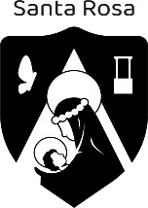

HISTORIA

CICLO ORIENTADO
- ECONOMÍA Y ADMINISTRACIÓN
- HUMANIDADES Y CIENCIAS SOCIALES

CURSO: 5° AÑO A y B

PROF. GRACIELA TORRES

ALUMNO/A: ……………………………………………………..

CICLO LECTIVO 2024

UNIDAD N° I: EL MUNDO DIVIDIDO (1945-1960)

HISTORIA UNIVERSAL

- LA GUERRA FRÍA
¿Qué fue la Guerra Fría? Se denominó así al enfrentamiento por la hegemonía mundial que se desarrolló entre EE.UU. y la URSS desde 1945 hasta 1991. Ambos países habían luchado juntos para derrotar al fascismo y al nazismo. Luego de la guerra, emergieron como las dos grandes potencias mundiales, pues poseían los mayores recursos económicos y militares. Estados Unidos y la Unión Soviética se convirtieron en los exponentes de dos formas opuestas de organización política, económica y social. Cada uno de ellos lideraría un bloque enfrentado con el otro:
1) El occidental o capitalista, liderado por EE.UU., con la OTAN (Organización Tratado del Atlántico Norte, una alianza militar defensiva y ofensiva).
2) El soviético o comunista, liderado por la URSS con su alianza militar: el pacto de Varsovia.
Este conflicto se lo llamó «Guerra Fría» porque no fue un enfrentamiento directo entre ambos países, sino una competencia de influencias mundiales: cada potencia buscaba aliarse con otros países militar y/o económicamente y cada una de estas acciones era una demostración de fuerzas hacia la otra potencia. La competencia entre ambas se libró en planos tan diversos como la carrera armamentística, la rivalidad tecnológica, la intervención en el Tercer Mundo y los acuerdos internacionales.
Para expresar la división que estableció esta guerra se utilizó la expresión «la cortina de hierro» que simbolizaba la frontera ideológica entre Europa occidental y oriental. El mundo entero quedó condicionado por este enfrentamiento ya que la paz dependía de un frágil equilibrio en el que se ponía en juego la capacidad de destrucción de cada uno de los dos protagonistas

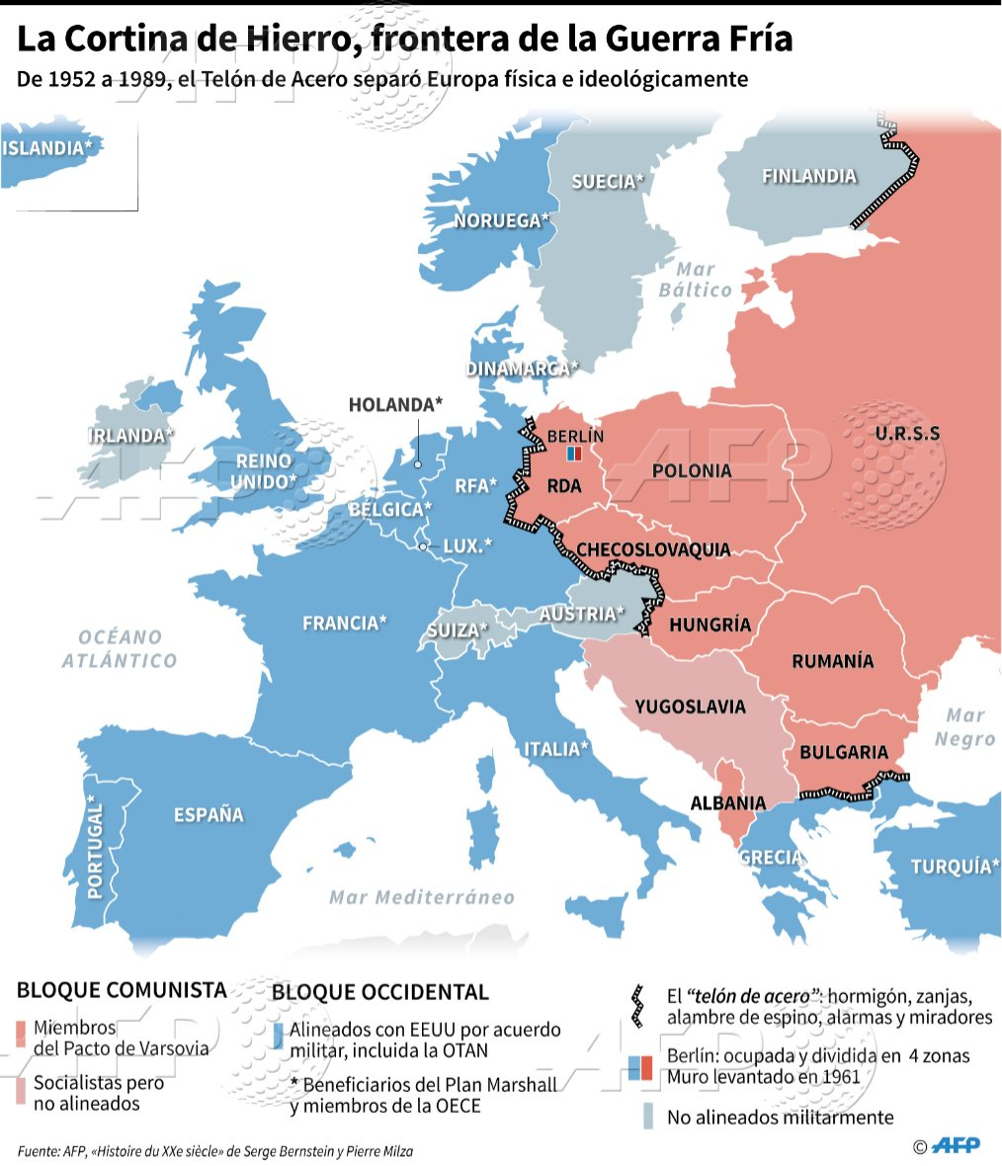

1.1. La división de Alemania (1949)
A finales de la Segunda Guerra se llevó a cabo el reparto de Alemania en cuatro zonas entre los países vencedores: Francia, Inglaterra, Estados Unidos y la Unión Soviética. Las potencias occidentales deseaban establecer democracias liberales en las zonas ocupadas, mientras que la URSS proponía el modelo soviético. Desde el inicio se instaló la desconfianza mutua. El problema se profundizó cuando las tres áreas de Berlín que estaban en manos de los países de la zona occidental integraron un bloque económico y crearon una única moneda, diferente de la región oriental alemana. Para la Unión Soviética esto significó la ruptura del equilibrio, por eso bloqueó la ciudad de Berlín, que estaba situada en su zona, y no permitió su abastecimiento. Como respuesta, los norteamericanos establecieron un puente aéreo para sortear esa dificultad. Este fue el inicio de la Guerra Fría. El conflicto estalló en 1949, cuando Alemania quedó dividida en dos Estados: La República Federal Alemana, bajo las potencias occidentales y la República Democrática Alemana (RDA, también conocida como Alemania Oriental)) bajo la influencia soviética. Berlín también quedó dividida en occidental y oriental. En 1961, esta división de hecho se materializó en un muro construido por orden de la RDA, que se convirtió en el símbolo de la Guerra Fría

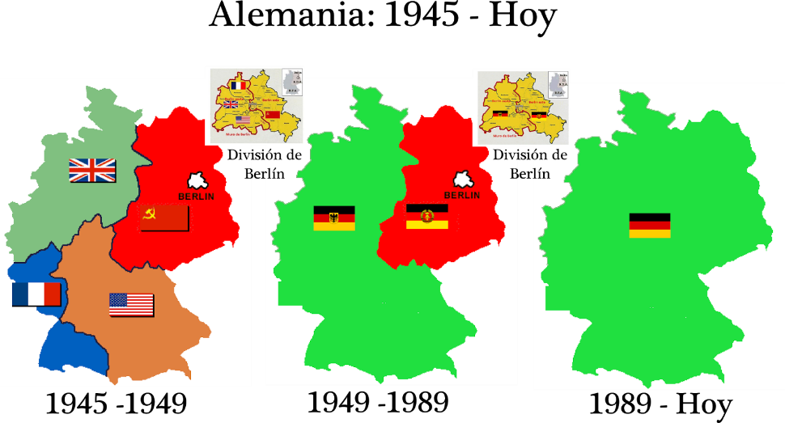
1.2. Características de ambos bloques
El bloque occidental: Estados Unidos, líder del bloque occidental, favoreció la adopción de sistemas democráticos dentro de su bloque. De este modo, este tipo de sistema se implantó en los países de Europa Occidental que habían participado en la Segunda Guerra Mundial y también en otras regiones.
En teoría, al favorecer e impulsar la instauración de sistemas democráticos, se deberían haber cumplido una serie de principios, tales como la soberanía popular, que se ejerce en elecciones libres; la separación del poder político; el reconocimiento de libertades y derechos a la ciudadanía; y el pluralismo político, que se expresa en la libertad de asociación e implica la posibilidad de crear partidos políticos para acceder al gobierno. No obstante, la democracia fue limitada, ya que Estados Unidos toleró la existencia de dictaduras en el sur de Europa y las fomentó en América Latina, Asia y África, si esto le servía para frenar el comunismo.
En cuanto al sistema económico, el bloque occidental mantuvo la economía capitalista que se había desarrollado desde la Revolución Industrial. Esta se basa en dos principios: el reconocimiento de la propiedad privada y la existencia de un mercado libre. La principal novedad tras la guerra fue la intensificación del intervencionismo del Estado en la economía. Muchos gobiernos occidentales comenzaron a controlar los sectores económicos básicos y fomentaron la inversión y el consumo para favorecer el desarrollo económico.
El bloque comunista: Los regímenes que se implantaron en Europa bajo el patrocinio de la URSS se autodenominaban democracias populares. Estos sistemas políticos se distinguían por tener características en común.
En primer lugar, eran sistemas de partido único, ya que, tras la toma del poder por los comunistas, el resto de los partidos fueron prohibidos.
En segundo lugar, en esos sistemas no existía la división del poder político entre diferentes instituciones, sino que el partido comunista tenía todo el poder en sus manos. Además, algunos derechos civiles, como el de expresión o el de reunión, estaban prohibidos.
Desde el punto de vista económico, los países de Europa Oriental tenían, antes de la Segunda Guerra Mundial, un sistema capitalista. Sin embrago, tras la toma del poder por los comunistas, se estableció una economía “estalinista” basada en los principios marxistas. Según esta ideología, las empresas debían ser propiedad estatal y estar administradas por el Estado para acabar con la explotación de los trabajadores por los capitalistas. Por eso, cuando se hicieron con el poder, los comunistas expropiaron las empresas industriales, comerciales y financieras, que pasaron a ser propiedad del Estado. Entonces, los dirigentes políticos empezaron a gestionar la economía: establecieron planes quinquenales que fijaban la producción industrial y agrícola, determinaron el valor de la moneda por decreto y controlaron el comercio exterior.

1.3. Consolidación de ambos bloques
Consolidación del bloque occidental
La guerra todavía no había terminado cuando los futuros vencedores comenzaron a preocuparse por la forma que tomaría el mundo cuando se restableciera la paz. Dos cosas los preocupaban fundamentalmente: la creación de condiciones que hicieran posible que el crecimiento económico se restableciera, y una estabilidad monetaria que no perturbara esa recuperación. Para que esto último ocurriera resultaba indispensable prevenir el desorden monetario y evitar que, en caso de producirse una nueva crisis económica, los países actuaran alocadamente tratando de solucionar unilateralmente sus problemas como había sucedido en 1929.
En julio de 1944 se realizó la Conferencia Monetaria y Financiera de las Naciones Unidas, que tuvo lugar en Bretton Woods, New Hampshire. Allí acudieron representantes de 44 países (la URSS asistió en carácter de observadora) para sentar las bases de un nuevo orden económico posterior al conflicto. Sin embargo, a pesar de que esta representación involucraba aparentemente a muchos países, la guerra no había terminado y ni Francia (donde recién en junio se había producido en desembarco en Normandía para expulsar a los nazis del territorio), ni Inglaterra o Italia (virtualmente destrozadas por la guerra) podían participar en pie de igualdad con Estados Unidos. Por otra parte, Japón y Alemania todavía luchaban, por lo que, naturalmente, no participaban de la reunión. En los hechos, entonces, la reunión estuvo dirigida por los Estados Unidos. De la Conferencia de Bretton Woods surgieron dos organismos financieros multinacionales que tendrían una gran influencia en los años posteriores: el Fondo Monetario Internacional (FMI) y el Banco Internacional para la Reconstrucción y el Desarrollo (Banco Mundial).
El FMI, que comenzaría a funcionar en 1947, buscó establecer un nuevo sistema monetario internacional, cuyo objetivo era lograr la estabilidad de los tipos de cambio entre las distintas monedas. A partir de Bretton Woods, el dólar quedó consagrado como la moneda que serviría de referencia para todas las demás. Entre el dólar y las restantes unidades monetarias, quedaría establecido un sistema de cambio fijo que no podría ser alterado, porque el FMI sería el responsable de preservarlo.
El objetivo del Banco Mundial era ayudar a la reconstrucción y el desarrollo económico, promoviendo inversiones extranjeras y complementando la inversión privada. El capital fue suscrito por todos los países miembros y el banco debería ocuparse de solucionar problemas de financiamiento. Con este propósito, otorgaría préstamos a los países que lo solicitaran para mejorar su economía, estos países los devolverían y el banco utilizaría ese dinero para conceder nuevos préstamos. Pero el capital que el Banco Mundial podía prestar en este primer momento se limitaba a 10.000 millones de dólares, una cifra que no alcanzaba para financiar la reconstrucción de Europa, que era el objetivo original de su creación.
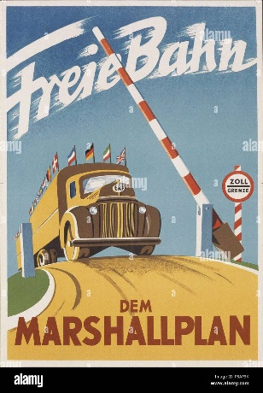 | Las condiciones económicas en las que había quedado Europa después de la guerra eran tan graves que la acción del Banco Mundial y el FMI resultó insuficiente para resolver los problemas. Los europeos no tenían dólares para comprar las materias primas y las máquinas necesarias para restablecer y modernizar sus industrias. Por otra parte, la producción de carbón y alimentos no alcanzaba para cubrir las necesidades de la población. En esta situación, los Estados Unidos acudieron en su auxilio con un programa de ayuda como nunca antes se había conocido. El plan fue diseñado por el Secretario de Asuntos Exteriores de ese país, George Marshall, motivo por el cual fue conocido como Plan Marshall.
La decisión estadounidense de fomentar la reconstrucción europea no resultaba únicamente de la idea solidaria de favorecer a los que serían más adelante sus competidores sino, sobre todo, de un sentimiento de autodefensa que guiaría sus acciones durante todo el período: el temor al comunismo.
En los primeros días de junio de 1947, el secretario Marshall anunció el plan de reconstrucción de Europa, que también preveía medidas específicas para estimular la importación de bienes de capital de origen estadounidense. El plan Marshall era un proyecto de reconstrucción a largo plazo y estaba basado en la idea de la mutua cooperación. Bajo esta condición, los Estados Unidos estaban dispuestos a entregar los fondos necesarios para el restablecimiento de la economía. Inglaterra y Francia convocaron a los demás países europeos, incluyendo los soviéticos, a reunirse en París. La Unión Soviética no estuvo de acuerdo ni con la naturaleza ni con los objetivos del plan y se negó a participar y creó un programa de ayuda propio para las naciones que estaban bajo su órbita, con el fin de integrarlas en una economía planificada.
Los primeros beneficiarios del plan Marshall, fueron Gran Bretaña, Francia, Italia y Alemania Occidental. Por otra parte, el 70% de los recursos se destinaron a comprar `productos estadounidenses, manteniéndose por este medio el auge de la industria del país que prestaba los fondos.
El programa terminó en 1952 y cumplió con sus objetivos. Para este entonces, el peligro del control soviético sobre Europa Occidental había desaparecido, la producción industrial era un 35% mayor que la de antes de la guerra, Alemania Occidental era independiente y su economía se recuperaba con gran rapidez.
En 1948, ante el temor de una invasión soviética, los gobiernos de Francia, Gran Bretaña, Bélgica, Luxemburgo y los Países Bajos firmaron el Tratado de Bruselas. En abril de 1949, los países del Tratado de Bruselas formaron la Organización del Atlántico Norte (OTAN), en la que también participaban los Estados Unidos, Canadá, Italia, Dinamarca, Noruega, Portugal e Islandia. El tratado comprometía a los firmantes a la defensa mutua y contribuyó a crear un clima de seguridad en Europa occidental. Además, posibilitó la reincorporación de Alemania Occidental al orden mundial en 1954.

Consolidación del bloque oriental
En 1949 se estableció en Moscú el COMECON (Consejo de Ayuda Mutua Económica), la respuesta del bloque socialista al plan de los Estados Unidos. Esta organización tenía por objeto auxiliar a sus miembros para que lograran el desarrollo económico y, al mismo tiempo, coordinar las acciones de los distintos países que lo componían. Los miembros fundadores fueron Bulgaria, Checoslovaquia, Hungría, Polonia y la Unión Soviética. El cuerpo principal para la toma de decisiones era el Consejo, formado por un miembro de cada uno de los países que integraban la coalición económica. Este organismo, que solía reunirse una vez por año, era el que fijaba las grandes líneas de la política del COMECON. Un comité ejecutivo que se reunía cada tres meses era el encargado del seguimiento de la implementación de estas políticas y quienes las llevaban adelante eran comisiones permanentes que se ocupaban de una industria en concreto. También había una secretaría en Moscú.
En sus inicios el COMECON se limitó a favorecer el comercio entre las naciones participantes, pero después de 1955 comenzó a promover la especialización económica de los distintos países para favorecer la integración económica en gran escala. Esta política promovida por la Unión Soviética encontró resistencia en Hungría y Rumania, que temían quedar relegadas a un papel de país agropecuario si se implementaba a fondo ese nuevo modelo.
La alternativa soviética a la OTAN fue el Pacto de Varsovia, firmado por la URSS, Rumania, Bulgaria, Checoslovaquia, Alemania Oriental, Albania, Hungría y Polonia en mayo de 1955

1.4. La carrera armamentista y la carrera espacial
Complejo militar
Las dos guerras mundiales les dejaron en claro a ambas potencias el lugar esencial que la investigación científica y la tecnología tenían en los combates modernos. La Segunda Guerra Mundial había traído una novedad aún más radical con la bomba atómica, capaz de destruir ciudades y ejércitos enteros. Los Estados Unidos y la Unión Soviética reconocieron rápidamente que sus pretensiones de hegemonía debían sustentarse en la posesión de artefactos nucleares, aviones a reacción y otras armas de avanzada, por lo cual invirtieron enormes sumas de dinero para construirlas y desarrollarlas.
Este esfuerzo económico, científico y bélico fue llevado adelante por el complejo militar – industrial, una estrecha asociación de hombres de Estado, altos mandos de las Fuerzas Armadas, empresarios y académicos que cobró un peso decisivo en la política interna de ambas superpotencias. La inmensa influencia adquirida por este sector hizo que la defensa se volviera prioritaria, mientras que todo proyecto contrario al militarismo se denunció y marginó.
La competencia fue vertiginosa: en agosto de 1949, la Unión Soviética rompió el monopolio estadounidense al detonar su primer dispositivo nuclear. En la década siguiente, las superpotencias fabricaron bombas de hidrógeno. La búsqueda constante por superar los avances del enemigo impulsaba aún más esta dinámica.
Cantidad de ojivas nucleares durante la Guerra Fría
País | 1950 | 1960 | 1989
EE.UU. | 350 | 18.700 | 22.500
URSS | 5 | 1.700 | 32.000
Pronto quedó claro que el uso de armas nucleares provocaría un contraataque devastador, lo cual dio pie a acuerdos y negociaciones. Aun así, los Estados Unidos y la Unión Soviética continuaron gastando enormes sumas de dinero en armamento.

Carrera espacial
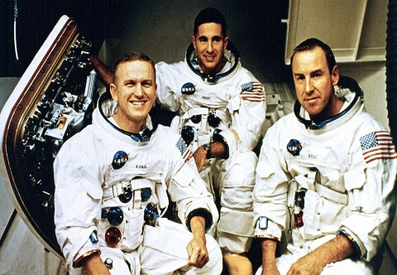
La competencia tecnológica y cultural entre los dos bloques se trasladó también a la exploración del espacio. En 1957, los soviéticos lograron poner al primer hombre en el espacio. Desde entonces se produjo una carrera en la que cada potencia buscó superar a la contraria. Ante los impactantes logros soviéticos, los estadounidenses lanzaron el programa Apolo que, en su undécima misión, en 1969, alcanzó el primer alunizaje exitoso y una caminata sobre la superficie lunar. La tecnología espacial ocupó un lugar destacado durante la Guerra Fría, tanto por sus potenciales aplicaciones militares como por sus efectos psicológicos sobre la población.

1957  1958  1960  1961  1963  1966  1969  1972  1975 | La URSS lanza el Sputnik I, sólo enviaba señales de radio  Un mes después la URSS envió al espacio a la perra Laika  EE.UU lanza su primer satélite, el Explorer I  Animales y plantas regresan vivos del espacio en el Sputnik V  Yuri Gagarin se convirtió en el primer ser humano en volar al espacio (URSS)  Valentina Tereshkova, primera mujer en el espacio  La nave soviética Luna X rodea la luna  El hombre llega a la luna en el Apolo XI  Lanzamiento de la sonda Pionner para explorar más allá del sistema solar  Primera misión conjunta entre la URSS la EEUU

1.5. Espionaje
Conocer los planes y actividades del adversario, un factor importante en todo conflicto bélico, cobró un papel destacado durante la Guerra Fría. Cada superpotencia desarrolló sus propios organismos de inteligencia, los cuales se enfrentaron en una intrincada competencia de secretos, engaños y espionaje.
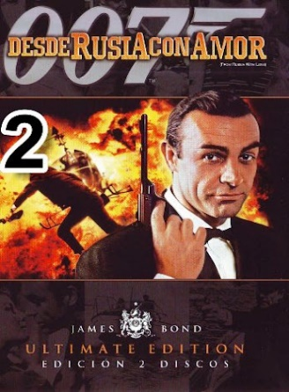
En 1947, los Estados Unidos crearon la Agencia Central de Inteligencia (CIA). Esta entidad operó, en buena medida, en las sombras, escondiendo datos sobre su funcionamiento y permaneciendo al margen de controles por parte de otras agencias gubernamentales. Sus tareas se limitaron, en principio, ala análisis de información proveniente del exterior, pero rápidamente amplió su área de acción a la recolección de inteligencia, las operaciones encubiertas y el contraespionaje. Así, la CIA, llevó a cabo acciones anticomunistas en países como Irán, Guatemala y Laos. Aparte de sus éxitos, tuvo marcados fracasos, como no predecir la instalación de misiles soviéticos en Cuba.
Las operaciones de inteligencia soviéticas quedaron bajo el control del Comité para la Seguridad del Estado (KGB). A diferencia de la CIA, esta organización se encargaba también de mantener la seguridad interior y funcionaba como policía secreta. Además, estaba estructurada como un servicio militar y seguía códigos castrenses.
La KGB operaba a través de una red internacional de informantes, espías y agentes. Sus actividades eran diversas y cubrían desde el registro de datos hasta el reclutamiento de colaboradores y la venta de armas. La KGB fue una herramienta crucial para el mantenimiento del orden interno. Espiaba a la población para monitorear la opinión pública y erradicar cualquier tipo de disenso. De esta manera, esta institución fue temida y vista como la encarnación de los aspectos más brutales del régimen.

1.6. Censura y represión
Las actividades de espionaje generaron una sensación de temor y paranoia a ambos lados de la Cortina de Hierro. Los Estados Unidos ya habían atravesado una situación parecida en los años veinte, cuando las noticias sobre la expansión de la Revolución Rusa desembocaron en una ola de persecuciones contra el movimiento obrero y las izquierdas. Esos miedos revivieron a fines de los años cuarenta tras conocerse que había espías comunistas en suelo estadounidense, que les habían suministrado datos cruciales a los soviéticos.
La respuesta fue el macartismo, fenómeno que tomó su nombre del senador Joseph McCarthy, quien creía que el socialismo tenía una influencia decisiva sobre el gobierno, la prensa, la educación y hasta en Hollywood. Este personaje lideró una caza de brujas contra toda persona sospechosa de simpatizar con la izquierda. Caza de brujas se refiere a todo proceso judicial que se llevó a cabo contra una amenaza considerada extrema que, en la mayoría de los casos, resulta ser completamente ficticia. Con ayuda del FBI, McCarthy avasalló las libertades de expresión y prensa, al tiempo que citó a cientos de personas a declarar frente al Comité de Actividades Antiamericanas. El macartismo llegó a su fin por el creciente rechazo de la opinión pública y por la oposición de la Corte Suprema.
Por su parte, la libertad de opinión ya había sido restringida en la Unión Soviética desde los años veinte. La Guerra Fría reforzó todavía más las restricciones sostenidas con la vigilancia de la KGB. Las críticas al gobierno y su ideología podían acarrear duros castigos, así como la posesión de discos, películas y prendas de vestir que llegaban de Occidente. La propaganda soviética mostró los objetos provenientes del capitalismo como mercancías decadentes fabricadas con métodos inhumanos. No obstante, los bienes occidentales continuaron llegando a manos de los rusos, en especial de los más jóvenes, al tiempo que surgían grupos de intelectuales que desde la clandestinidad cuestionaban el autoritarismo estatal.

1.7. Guerra Fría y cultura popular
La Guerra Fría tuvo una enorme repercusión sobre la cultura de masas de la segunda mitad del siglo XX. Para estadounidenses y soviéticos, el cine, la literatura y otras expresiones artísticas eran la mejor manera de mostrarle al mundo sus logros y el potencial de sus sistemas, así como desmerecer a los demás.
Los temores y la ideología pudieron expandirse a través de las películas de Hollywood, que se difundieron por todo el mundo gracias a sus argumentos fáciles de entender y el despliegue técnico de sus producciones. Algo similar ocurrió con las novelas de ciencia ficción o con las series televisivas. La figura del espía que utilizaba la tecnología, la habilidad y el encanto personal para cumplir sus misiones fue idealizada, como puede verse en la saga de James Bond iniciada con El Satánico Dr. No, y también satirizada, como en El Superagente 86 (1965-1970).
La idea misma de una guerra fue en un principio tratada de manera indirecta por la ciencia ficción, donde los extraterrestres asumían el rol de los soviéticos, como puede verse en la adaptación de 1953 de La guerra de los mundos. La difusión del cine soviético fue decididamente menor, en parte por la escasez de recursos, aunque se lanzaron films de alta calidad que atrajeron un público considerable.

1.8. Los cómics durante la Guerra Fría
La historia del cómic
El cómic es una forma narrativa originada en la cultura popular, que tiene como fin principal el entretenimiento. Esta forma de combinar palabras e imágenes en secuencias o viñetas para contar historias se desarrolló en Europa y Estados Unidos en el siglo XIX. Al principio, salían publicadas en el formato de tiras en los periódicos. Más tarde comenzaron a publicarse en revistas o libros.
En la década de 1930, se difundieron los cómics de aventura, como Flash Gordon y Mandrake el mago. En esos años surgieron los primeros superhéroes, como El Fantasma (1936), Superman (1938) y Batman (1939).
Durante mucho tiempo, los cómics se consideraron un arte menor en comparación con la literatura y las artes plásticas. Quizá por este prejuicio, los historiadores prestaron poca atención a su utilidad como testimonios del pasado, pero esto cambió con el desarrollo de la historia social y cultural. No importa si pertenece al género realista o fantástico, ya que el cómic es el producto de una época determinada, y expresa los valores, los deseos y los miedos de la sociedad que lo consume.

Marvel y DC van a la guerra
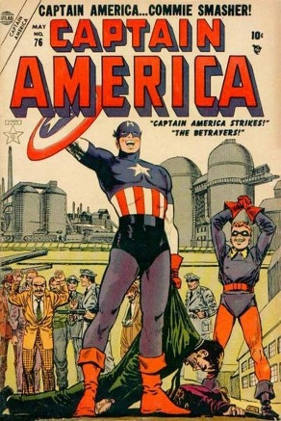 | En 1934 se fundó la editorial National Allied Publications, luego rebautizada como Detective Cómics (DC). La DC alentó la creación de personajes como Superman, Batman y Wonder Woman. En 1939, el editor Martín Goodman lanzó la editorial Timely Publications, que en la década de 1960 se transformó en Marvel Comics. Al comienzo, había diferencias en los personajes creados por cada editorial: la DC tendió a situar a sus superhéroes y villanos en lugares imaginarios, como Metrópolis y Gotham City, mientras que Marvel optó por emplear locaciones como Washington y Nueva York. El realismo inicial de Marvel fue alimentado por el éxito de Capitán América (1941), que no luchaba contra criminales comunes o extraterrestres, sino contra los nazis.
Con el estallido de la Segunda Guerra Mundial, los cómics se convirtieron en una herramienta de propaganda en la lucha de los Aliados contra el Eje. En 1940, DC publicó “Como terminaría Superman la guerra”, una aventura donde el Hombre de Acero lleva a Hitler por el aire hasta un tribunal internacional en Suiza. El cómic generó una agresiva respuesta de la revista nazi Schwarze Karps, que denunció a Jerry Siegel y Joe Shuster, los creadores de Superman, por su condición de judíos.
Al finalizar la guerra declinó el interés por los superhéroes, que cedieron lugar a las historias de vaqueros, los romances y el terror. Sin embargo, los personajes que sobrevivieron no fueron ajenos al nuevo conflicto que había surgido entre las dos superpotencias triunfantes.
La Guerra Fría en los cómics
Durante la Guerra Fría, la rivalidad entre los Estados Unidos y la Unión Soviética fue presentada por ambas superpotencias como un combate entre el bien y el mal. Esta imagen se adapta cómodamente a la estructura narrativa de los cómics.
Fue así como el temor a la persecución del gobierno, la adaptación a los gustos del público y el anticomunismo norteamericano hicieron que los cómics incluyeran a la Guerra Fría en sus historias. Entonces, los comunistas fueron presentados como supervillanos, aunque tuvieron que compartir ese papel con extraterrestres y malvados locales, y no cobraron tanta importancia como la que tuvieron los nazis en las historietas de la Segunda Guerra Mundial.
A pesar de todo, varios superhéroes muy conocidos tienen un origen asociado a la Guerra Fría. Es el caso de Iron Man (1968) de la editorial Marvel. Esta historieta presentó la historia de Tony Stark, un industrial multimillonario dedicado a la fabricación y tráfico de armas que fue enviado a la guerra de Vietnam como consejero militar. En su misión, Stark pisó una mina y fue apresado por guerrilleros comunistas. Allí fue obligado a fabricar una superarmadura que utilizó para escapar y convertirse en un superhéror que defiende a los Estados Unidos de sus enemigos.

Héroes, villanos y comunistas
En Iron Man también aparecieron personajes que expresaban el punto de vista estadounidense sobre la Unión Soviética como un régimen dictatorial que oprimía a su pueblo, y la expectativa de que los ciudadanos soviéticos abandonaran el comunismo. Por ejemplo, Dínamo Rojo era un científico soviético llamado Anton Vanko que, tras ser derrotado por Iron Man, se escapó a los Estados Unidos y ayudó a Tony Stark a mejorar su traje. Otra historia similar es la de Natasha Romanoff, alias Viuda Negra, una espía y saboteadora soviética que se infiltra en la organización Shield, pero cambió de bando y se incorporó al grupo de superhéroes los Vengadores.
Otros cómics intentaron explotar el miedo que provocaba entre la población la posibilidad de una guerra nuclear. En el Increíble Hulk (1962), el científico Bruce Banner probó una bomba de alto poder, pero fue afectado por rayos gamma cuando el espía ruso Igor Starsky intentó asesinarlo. A partir de este incidente cada vez que se enfurecía se transformaba en el gigante verde.
El fin de la Guerra Fría en los años noventa dejó en el olvido los orígenes anticomunistas de varis superhéroes.

Videos sugeridos:
https://www.youtube.com/watch?v=EXijvhBQ-u8 (8 minutos)
https://www.youtube.com/watch?v=OqNf_GmsERg (1,50 minutos)
https://www.youtube.com/watch?v=nQpeQU2KdQY (5.50 minutos)

- ESTADO DE BIENESTAR
2.1. Bienestar como política de Estado
Se denomina Estado de bienestar a la forma de gobierno comprometida con la protección y promoción de la situación socioeconómica de sus habitantes. Ese compromiso se basa en los principios de igualdad de oportunidades, distribución equitativa de las riquezas y responsabilidad colectiva por aquellos que no pueden mantenerse. De esta manera, los derechos políticos y civiles, reconocidos en las constituciones del siglo XIX se veían complementados por una serie de derechos sociales que estipulaban aquello que el conjunto debía proveer a todos sus ciudadanos, como salud, educación y asistencia en la vejez. Si bien este tipo de servicios tenía antecedentes, el estado de bienestar se volvió predominante recién durante la posguerra. Estas fueron las principales corrientes que indujeron a su aparición:
-El antecedente de las medidas sociales (pensiones, seguros) que se tomaron a fines del siglo XIX en Alemania y en la primera posguerra en Inglaterra para mantener el orden social.
-El catolicismo, que llamó a los gobiernos y las elites a tener un rol más activo en la atención a los pobres a través de la Doctrina Social de la Iglesia
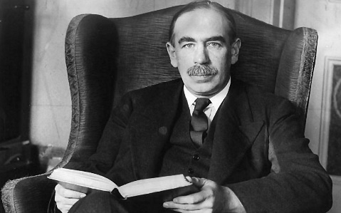
-Las teorías de John Keynes, quien sostuvo, contra el consenso previo, que el estado debía incrementar su nivel de gasto en caso de crisis, para incentivar la recuperación.
-Las experiencias de la guerra, en particular, lo logrado pro al Unión Soviética, a través de la planificación y la reglamentación de la economía
Este modelo adoptó formas distintas en cada país, según las tradiciones y los objetivos de los gobiernos. Así, el alcance de las nacionalizaciones, los planes y la seguridad social, varió radicalmente. De cualquier forma, en todas las instancias se impuso un amplio consenso que cruzaba las fuerzas de centro-derecha y las de centro-izquierda. Este acuerdo se basó en loas asombrosos resultados económicos conseguidos en los años 1950 y 1960.

2.2. El rol económico del Estado
El estado de bienestar incrementó la participación de los gobiernos en ciertas áreas al tiempo que incursionó en otras nuevas. Puede afirmarse que sus funciones eran las siguientes:
-Prestación de servicios de salud y educación, así como la realización de obras de infraestructura para la comunicación y el transporte. De esta manera, se esperaba reducir el gasto de las familias, lo que beneficiaban tanto a los trabajadores como a las empresas al no tener que incluir ese gasto en el salario.
-El establecimiento de un sistema de previsión y seguridad social a través del cual sostener a la población no trabajadora: niños, adultos mayores, enfermos, etc.
-La gestión directa de empresas de bienes y servicios generalmente en sectores considerados estratégicos. Esto podía hacerse a través de nacionalizaciones, de la fundación de nuevas compañías o de acuerdos con el sector privado
-La aplicación de una política fiscal progresiva, que aplicaba impuestos más elevados a los sectores de mayores ingresos.
-La regulación de los precios internos y del comercio exterior a través de la aplicación de tarifas, cuotas de importación, precios fijos y otros mecanismos.
-La mediación del Estado en las relaciones entre el capital y el trabajo. Esta mediación apuntaba a lograr el orden social y posibilitar aumentos de la productividad, que se reflejaran en aumentos salariales.
Este modelo asumió modalidades particulares en cada país. Lo cierto es que la llegada de las nuevas normativas y la irrupción de los gobiernos en determinadas ramas productivas no afectaron negativamente al sector privado. Por el contrario, las ganancias de las empresas crecieron de forma sostenida y muchos lograron extender incluso sus operaciones a escala internacional.
La base productiva también cumplió un rol, importante: la Segunda Guerra Mundial había dejado una reserva de conocimiento científico y técnico que pudo ser adaptada y puesta en práctica en épocas de paz. Además, el arribo de capitales estadounidenses estuvo acompañado por la expansión de métodos de trabajo fordistas. Las mejoras tecnológicas y organizativas provocaron un aumento explosivo de su productividad, lo que bajó los costos de los bienes y posibilitó un crecimiento de salarios y ganancias. Europa pronto dispuso de un excedente de mercancías para exportar.

Video sugerido
https://www.youtube.com/watch?v=nXCYET4oVF0 (3.30 minutos)

2.3. Estados Unidos: Estado de Bienestar y hegemonía económica
Entre 1945 y 1970, Estados Unidos consolidó su posición como potencia hegemónica del capitalismo occidental. El aumento del comercio internacional característico del período facilito las exportaciones de bienes y servicios estadounidenses al resto del mundo capitalista. El Estado, por su parte, contribuyó a apuntalar el crecimiento económico con políticas activas. Recién con la creación de la Comunidad Económica Europea y el crecimiento industrial de Japón comenzó a cambiar paulatinamente, ese escenario de supremacía casi absoluta.
Una vez finalizada la guerra, Estados Unidos se encontraba en una posición ideal. Contaba con dos tercios del oro mundial, lo cual daba a su moneda (el dólar) una solidez incomparable. Además, la productividad de sus empresas se incrementó notablemente, gracias a la implementación del fordismo, la innovación tecnológica y la inversión continua de capitales.
Existieron otros factores importantes que contribuyeron a la hegemonía económica estadounidense. El incremento notable de la natalidad en la posguerra, conocida como baby boom, multiplicó la demanda de bienes, productos y servicios, y estimuló la inversión de capitales y la producción industrial.
La existencia de fuentes de energía y recursos naturales abundantes y relativamente baratos, por su parte, permitió mantener bajos los costos de la producción industrial.  Además, los Estados Unidos se destacaron en el ámbito técnico-científico: el desarrollo tecnológico, aplicado a las industrias de punta (siderúrgica, electrónica, química), posibilitó el incremento productivo, que cobró un impulso aún mayor en la década de 1970, con el desarrollo de la informática y la robótica. | 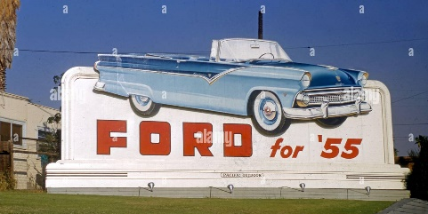  Los grandes automóviles estadounidenses se transformaron en símbolos de la opulenta sociedad de consumo

También contribuyó al crecimiento la notable expansión de las industrias de servicios, como las del turismo y el entretenimiento, que se desarrollaron en paralelo a una sociedad de consumo en constante expansión.

2.4. La expansión del sistema fordista de organización del trabajo
Entre los años 1950 y 1970, el modelo de producción fordista, de origen estadounidense, fue incorporado masivamente en las fábricas de todo el mundo occidental. Los obreros, dispuestos alrededor de una cinta transportadora móvil, recibían una pieza y procedían a fijarle otra. Una vez realizada la operación, volvían a colocar la pieza en la cinta para que otros trabajadores continuaran con la tarea de montaje. Al final de la línea de ensamble, aparecía el producto terminado.
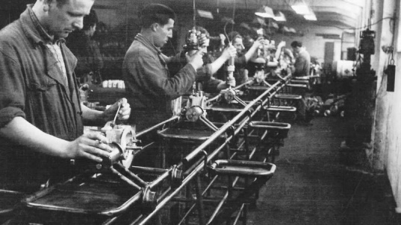
El sistema, que los empresarios consideraban altamente “racional”, garantizaba el control del ritmo productivo de sus empleados, que quedaban sometidos a la realización de tareas repetitivas y rutinarias. Como la cinta circulaba a un ritmo regular, no eran necesarios capataces para que vigilaran personalmente el ritmo de trabajo de cada obrero.
El método fordista incrementaba notablemente la productividad del trabajo; la línea de montaje eliminaba considerablemente los “tiempos muertos” y facilitaba la producción masiva de unidades estandarizadas, debido a que todas las piezas fabricadas eran idénticas entre sí.
Además, modificó la estructura social de clases, ya que, entre los sectores asalariados, surgieron distintas categorías de obreros. Dentro de las fábricas, convivieron dos tipos de obreros. Por un lado, los trabajadores no especializados, que realizaban tareas manuales más sencillas y cobraban salarios más bajos. Por el otro, los trabajadores especializados, como los técnicos, ingenieros, directores y ejecutivos de gestión, que gozaban de mejores sueldos, beneficios y condiciones laborales.

2.5. Renacimiento de Japón
Japón fue uno de los países más golpeados por la Segunda Guerra Mundial: la campaña aliada de bombardeos, que culminó con el lanzamiento de bombas atómicas, destruyó alrededor de un 40% de la capacidad productiva del país. Sin embargo, esta nación se recuperó velozmente para luego experimentar un inmenso crecimiento que asombró al mundo. Una de las bases de esa expansión fueron los Estados Unidos, que durante la ocupación de la isla introdujeron una reforma agraria y desarmaron los antiguos conglomerados industriales. Al igual que los europeos, japón recibió dinero para su recuperación y halló un importante mercado para sus productos con la guerra de Corea.
El milagro económico se debió también a las grandes inversiones realizadas por los industriales, quienes incorporaron la más moderna maquinaria. Japón se concentró así en la producción de acero, carbón, automóviles y bienes de consumo, como electrodomésticos. La mano de obra, altamente educada y disciplinada, fue un aporte fundamental. Las corporaciones más importantes garantizaron el empleo de por vida, aunque la sindicalización estuvo limitada a gremios que dependían de las empresas.
El Estado tuvo también un rol importante, facilitando la entrega de créditos a las industrias, poniendo en práctica un plan de construcción de infraestructura y aplicando una política comercial liberal. Así, Japón volvió a los niveles de preguerra a mediados de los cincuenta y, a partir de entonces, rivalizó en su expansión con estadounidenses y europeos.

2.6. Toyotismo
En esos años, Kiichiro Toyoda y Taiichi Ohno, ingenieros de la empresa Toyota, estudiaron con detenimiento las operaciones de la fábrica para descubrir las prácticas improductivas o que conducían al despilfarro de recursos y energía. A partir de la información obtenida, diseñaron un método de organización productiva que minimizaba los tiempos muertos y los plazos de espera: el toyotismo.
En primer lugar, se buscó la colaboración de los trabajadores para involucrarlos en un proceso de mejora constante de las prácticas laborales. En segundo lugar, se reemplazó la línea de montaje fordista por sistemas más sencillos para hacer la producción más flexible.
Así, una misma planta podía producir una mayor variedad de productos a menor costo. Más tarde, este sistema incorporó la computación, la robotización y la automatización. En tercer lugar, se dejó la producción de insumos a otras empresas, para reducir la presencia de piezas fallidas y la necesidad de espacio de almacenamiento. Por último, se buscó aminorar radicalmente los stocks acumulados de mercancías. En lugar de producir primero y buscar luego un comprador, en este sistema se fabricaba de acuerdo con la demanda estimada. | 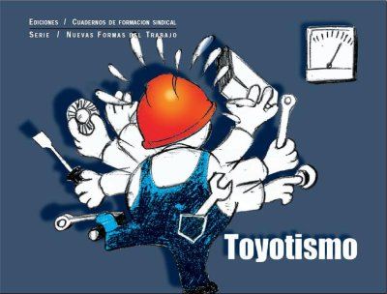
El toyotismo se expandió por el entramado industrial japonés y le dio una ventaja decisiva en productividad frente a otras naciones. A medida que las grandes corporaciones niponas extendían sus negocios y su influencia por el mundo, el nuevo paradigma productivo viajó con ellas.

3. LOS PROCESOS DE DESCOLONIZACIÓN
3.1. Características de la descolonización
Las luchas de liberación nacional tuvieron profundas diferencias en cada lugar. Esas diferencias se basaron en la situación política, económica y militar de las potencias imperialistas, la composición étnica y religiosa de las colonias y la ideología de los movimientos independentistas.
Durante muchos años se pensó que la descolonización fue un proceso básicamente pacífico. Esta visión prevaleció en Gran Bretaña, que se retiró de manera negociada de algunas de sus colonias.
En realidad, la violencia estuvo presente en la mayoría de los casos. A los enfrentamientos entre las potencias imperialistas y los pueblos colonizados, se sumaron conflictos entre diferentes grupos nacionalistas. Dentro de los casos más extremos, se destacan las prolongadas luchas en Argelia, Angola, Kenia y Vietnam.
Algunas colonias alcanzaron su independencia de manera consensuada con la metrópoli mediante procesos razonablemente pacíficos. Esto fue posible debido al temor compartido por los gobiernos coloniales y los grupos nativos más moderados frente al radicalismo de algunos movimientos nacionalistas.
Por último, hubo casos en los que algunas colonias alcanzaron su independencia porque la metrópoli ya no veía ninguna razón de peso para conservarlas. Esto se dio en la etapa final de la descolonización, cuando las últimas colonias, pequeñas y débiles, no ofrecían a sus dominadores ninguna ventaja estratégica o económica.

3.2. Debilidad de las potencias
Luego de la Segunda Guerra Mundial, las potencias imperialistas quedaron en ruinas. En el caso de las que habían formado parte del Eje (Alemania, Italia y Japón), la derrota determinó el fin de sus ambiciones expansionistas y la pérdida de todas sus posesiones coloniales. Por su lado, aquellas que habían integrado el bloque de los Aliados, como Gran Bretaña, Francia y Holanda, pronto advirtieron que su autoridad en los territorios coloniales había quedado extremadamente debilitada. En este sentido, el rápido avance de los japoneses en Asia durante la guerra tuvo un fuerte impacto, ya que dio por tierra con el mito de la invencibilidad de las potencias.
Al mismo tiempo, a lo largo del mundo colonial, la guerra acrecentó los sentimientos de rechazo y resentimiento hacia el dominio extranjero, que comenzó a ser desafiado por diversos movimientos independentistas. Todos ellos eran perfectamente conscientes de que se hallaban frente a una oportunidad inmejorable de deshacerse de la presión extranjera. Muchos de los nativos que habían marchado a la guerra para pelear en los ejércitos de sus dominadores retornaron a sus hogares como hombres muy diferentes, con una férrea voluntad de luchar por su independencia.
A pesar de este panorama, las potencias no se resignaron a aceptar la desaparición de sus imperios como un hecho consumado. En algunos casos, recurrieron a la fuerza militar; en otros, intentaron implementar algún tipo de reestructuración o de reorganización de los territorios coloniales, prometieron avances en la concesión de autonomía y en otorgamiento de derechos, y diseñaron planes de inversiones. Los gobiernos metropolitanos sabían que los recursos disponibles en las colonias eran indispensables para la reconstrucción de sus economías devastadas por la guerra. Sin embargo, nunca más volverían a ejercer su autoridad sobre los pueblos colonizados como lo habían hecho hasta 1939.

3.3. Impacto de la guerra en las colonias
Debido a la interrupción de las relaciones comerciales y al desvío de recursos dispuesto por las potencias para satisfacer las necesidades de sus ejércitos, buena parte de Asia y África sufrió hambrunas. En Vietnam, por ejemplo, la apropiación de enormes cantidades de arroz por parte de Japón provocó la muerte por hambre de dos millones de personas entre 1944 y 1945. En Birmania, la táctica de tierra arrasada implementada por los británicos para retrasar el avance japonés sumió en el hambre a gran parte de la población. Situaciones como esas se repitieron en muchos otros lugares, como Indonesia, la India y Senegal.
La guerra también impulsó la generalización del trabajo forzado: cientos de miles de personas fueron movilizadas para la construcción de rutas, vías férreas, puentes y puertos. Para satisfacer los requerimientos militares, los regímenes coloniales incrementaron la producción de materias primas.
El servicio militar en los ejércitos metropolitanos afectó de manera notable a las poblaciones de las colonias. En 1942, cuando se preparaba la invasión de Italia y Francia, unos 250.000 norafricanos fueron incorporados a las tropas francesas. Alrededor de 500.000 pobladores del África británica sirvieron en las campañas desarrolladas en diferentes regiones, como Egipto y Birmania. Y, entre 1939 y 1945, el ejército británico de la India pasó de 200.000 integrantes a cerca de 2.500.000.
Finalmente, el devenir de la guerra hizo que millones de personas fueran obligadas a abandonar sus tierras y establecerse en zonas muy alejadas, en condiciones extremadamente precarias. La mayoría de ellas jamás regresó a sus hogares.

3.4. Líderes e ideas independentistas
Una gran parte de los dirigentes nacionalistas eran cosmopolitas. En general, pertenecían a minorías ilustradas, se habían formado en universidades europeas, hablaban varias lenguas y tenían un amplio conocimiento de otras culturas. Algunos, incluso, contrajeron matrimonio con mujeres europeas, como el kenyano Jomo Kenyatta.
Los movimientos independentistas abrazaron diferentes ideologías. Una de ellas fue el comunismo. Así, en algunos países, como Vietnam, Indonesia y Malasia, se conformaron partidos comunistas nacionales. En otros casos, adhirieron a ideas nacionalistas, basadas en el rescate y la defensa de los elementos tradicionales de la cultura propia.
También existieron estrategias que contemplaban la movilización de pueblos diferentes que compartieran una identidad étnica, religiosa o cultural. Tal fue el caso, por ejemplo, del panafricanismo, que impulsaba la unidad y la solidaridad entre los pueblos de África. Surgido a fines del siglo XIX, este movimiento sostenía que los africanos tenían intereses y preocupaciones comunes, que iban desde la explotación colonial hasta la discriminación racial en el mundo occidental. Entre algunos africanos expatriados, como el líder senegalés Leopold Senghor, cobró forma el concepto de negritud. Según esta idea, los negros africanos y los que vivían fuera de África compartían una identidad étnica y una herencia cultural.
Los panafricanistas temían que la independencia de las colonias provocara la fragmentación del continente y la formación de Estados pequeños y débiles. Por eso, proponían la constitución de federaciones regionales. Sin embargo, la prevalencia d ellos intereses nacionales impidió que el sueño de los panafricanistas pudiera realizarse.

Video sugerido:
Descolonización: causas y consecuencias https://www.youtube.com/watch?v=mhJifXbJyq0 (5.30)

3.5. La descolonización de Asia
La independencia de Indonesia: durante la Segunda Guerra Mundial, los japoneses invadieron los territorios insulares de las Indias Orientales (actual Indonesia), por entonces bajo dominio holandés. Las luchas que emprendió la población local contra los invasores continuaron después de la derrota japonesa en la guerra. Así, a partir de 1945, se inició el levantamiento independentista contra Holanda. Los nacionalistas indonesios declararon la independencia y se levantaron en armas contra los holandeses y los ingleses, quienes, a partir de la derrota japonesa controlaban parte del territorio insular. El movimiento de liberación nacionalista estaba conducido por Ahmed Sukarno, un líder anticomunista que contaba con el apoyo de Estados Unidos.
En 1949, Indonesia obtuvo la independencia y, al año siguiente, se incorporó a la ONU. Estados Unidos incluyó rápidamente al gobierno de Sukarno entre sus aliados regionales e incorporó a ese país al Plan Marshall con el objetivo de frenar el avance de las guerrillas comunistas. En 1966 Sukarno fue derrocado por un golpe de estado liderado por el general Haji Suharto, que buscaba eliminar definitivamente la presencia comunista en Indonesia.

La independencia de Indochina y Vietnam: En el sureste asiático, Francia controlaba Vietnam, Laos e Indochina (actual Camboya). Entre 1946 y 1954, en esos países tuvieron lugar una serie de movimientos independentistas. Uno de los principales líderes de esos movimientos fue Nguyen Tat Thanh, de ideología comunista, que se hacía llamar Ho Chi Minh (el que ilumina). Minh dirigía una agrupación armada llamada Viet Minh o Liga por la Independencia de Vietnam. En 1950, este grupo anunció la intención de separarse de Francia y crear un país independiente bajo el régimen comunista: la República Democrática de Vietnam. La URSS y China respaldaron al Viet Minh, mientras que Francia recibió el apoyo financiero de Estados Unidos.
Luego de cruentas luchas; Laos obtuvo su independencia en 1953. Al año siguiente Francia aceptó la independencia de Camboya y la división de Vietnam en dos estados (el norte comunista y el sur capitalista). Sin embargo, pronto se desencadenó una guerra feroz que enfrentó a ambos países hasta 1975, con la victoria de los comunistas y la unificación de Vietnam.

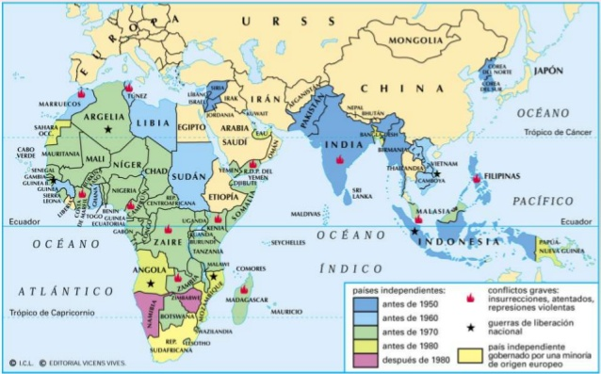

3.6. La independencia de la India
La presencia de los británicos en la India se remonta al siglo XVI, cuando la Compañía Británica de las Indias Orientales obtuvo de la Corona el monopolio de las actividades comerciales en la región. Con el paso de los años, bajo la supervisión y la protección del gobierno inglés, la Compañía fue tomando el control directo de vastas zonas del territorio indio.
Para ejercer el control territorial, la Compañía disponía de fuerzas militares que estaban integradas por soldados británicos y nativos. Llamados cipayos. La combinación de diferentes factores, como la discriminación y las diferencias salariales y de equipamiento entre los europeos y los nativos, comenzó a generar descontento entre los cipayos. La situación estalló cuando en 1852, cuando los británicos dispusieron el uso de un nuevo fusil, cuyos cartuchos estaba envueltos en papel cubierto con grasa de cerdo y de vaca. Para cargar el fusil, la envoltura del cartucho debía ser rasgada con los dientes. Esto resultaba inaceptable para los musulmanes y los hindúes, cuyas creencias religiosas les prohíben el consumo de cerdo y de vaca, respectivamente. La negativa de los cipayos a utilizar el fusil derivó en un enfrentamiento armado que los británicos lograron reprimir en 1858.
Luego de la rebelión, Gran Bretaña decidió disolver la Compañía, reorganizar la administración del territorio indio y asumir en forma directa su gobierno, que sería ejercido por un virrey establecido en la ciudad de Calcuta.
En 1885, grupos nacionalistas hindúes conformaron el Congreso Nacional Indio. Sus integrantes pertenecían a las clases ilustradas hindúes, y muchos de ellos había estudiado en las universidades británicas. Años después, en 1906, los musulmanes se unieron en la Liga Musulmana.
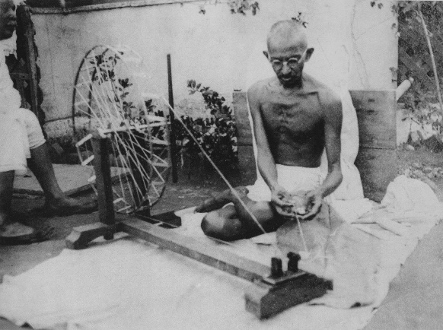 | Luego de la Primera Guerra Mundial, los reclamos por la independencia se incrementaron y dieron lugar a enfrentamientos con las autoridades británicas. Uno de los más sangrientos fue la Masacre de Amritsar, en abril de 1919, cuando tropas inglesas abrieron fuego contra una multitud reunida para celebrar el festival de Baisakhi (Año Nuevo).  A partir de entonces, el camino hacia la independencia de la India fue liderado por Mahatma Gandhi formado como abogado en Gran Bretaña, en 1893 Gandhi se estableció en Sudáfrica donde comenzó a defender a los trabajadores
indios de la discriminación racial y los abusos que sufrían por parte de sus patrones. Fue entonces cuando puso en práctica por primera vez en método de protestas no violentas y desobediencia civil. En 1915, Gandhi regresó a la India con la intención de implementar en su tierra esta estrategia. La acción de Gandhi logró captar la adhesión de las masas campesinas y de los sectores populares urbanos hindúes.
En 1935, el Parlamento británico sancionó la Ley de Gobierno de la India, que estableció una organización federal del territorio indio y otorgó cierta autonomía a las provincias y derechos electorales a algunos sectores de la población nativa. Poco después, el comienzo de la Segunda Guerra Mundial aceleró el camino hacia la independencia. En 1939, el virrey Lord Linlithgow anunció la entrada del país en la guerra sin consultar previamente a los dirigentes indios. El profundo malestar por esta decisión unilateral se tradujo en una nueva campaña de desobediencia civil que derivó en detenciones masivas. En 1942, la inminencia de una invasión japonesa volvió a acercar a las partes. Sin embargo, las negociaciones fracasaron y Gandhi reclamó el inmediato abandono británico de la India. Con el apoyo del partido del Congreso, Gandhi lanzó una nueva campaña de desobediencia civil. El gobierno británico respondió encarcelando a los líderes nacionalistas, lo que generó más protestas.
Agotados por el esfuerzo bélico, los británicos sabían que no estaban en condiciones de sostener su permanencia en la India contra la voluntad de los nacionalistas. Además, la creciente violencia entre hindúes y musulmanes parecía darles la razón a estos últimos en cuanto a la necesidad de crear un Estado musulmán en el norte. Sin embargo, esta posibilidad se contraponía con las pretensiones hindúes, que aspiraban a preservar la unidad del país. Así, el principal problema para los británicos era hallar el modo de conceder la independencia sin que se produjeran sangrientos enfrentamientos entre las dos comunidades religiosas.
A comienzos de 1947, los ingleses hicieron pública la intención de proceder a la transmisión del poder antes de 1948. Luego de celebrar diversas reuniones con los líderes hindúes y musulmanes, el virrey Lord Mountbatten se convenció de la imposibilidad de mantener la unidad del país. Por eso, propuso un plan de partición, según el cual las provincias se agruparían en dos nuevos Estados de acuerdo con las creencias religiosas de su población: la Unión India (de mayoría hindú) y Pakistán (de mayoría musulmana).
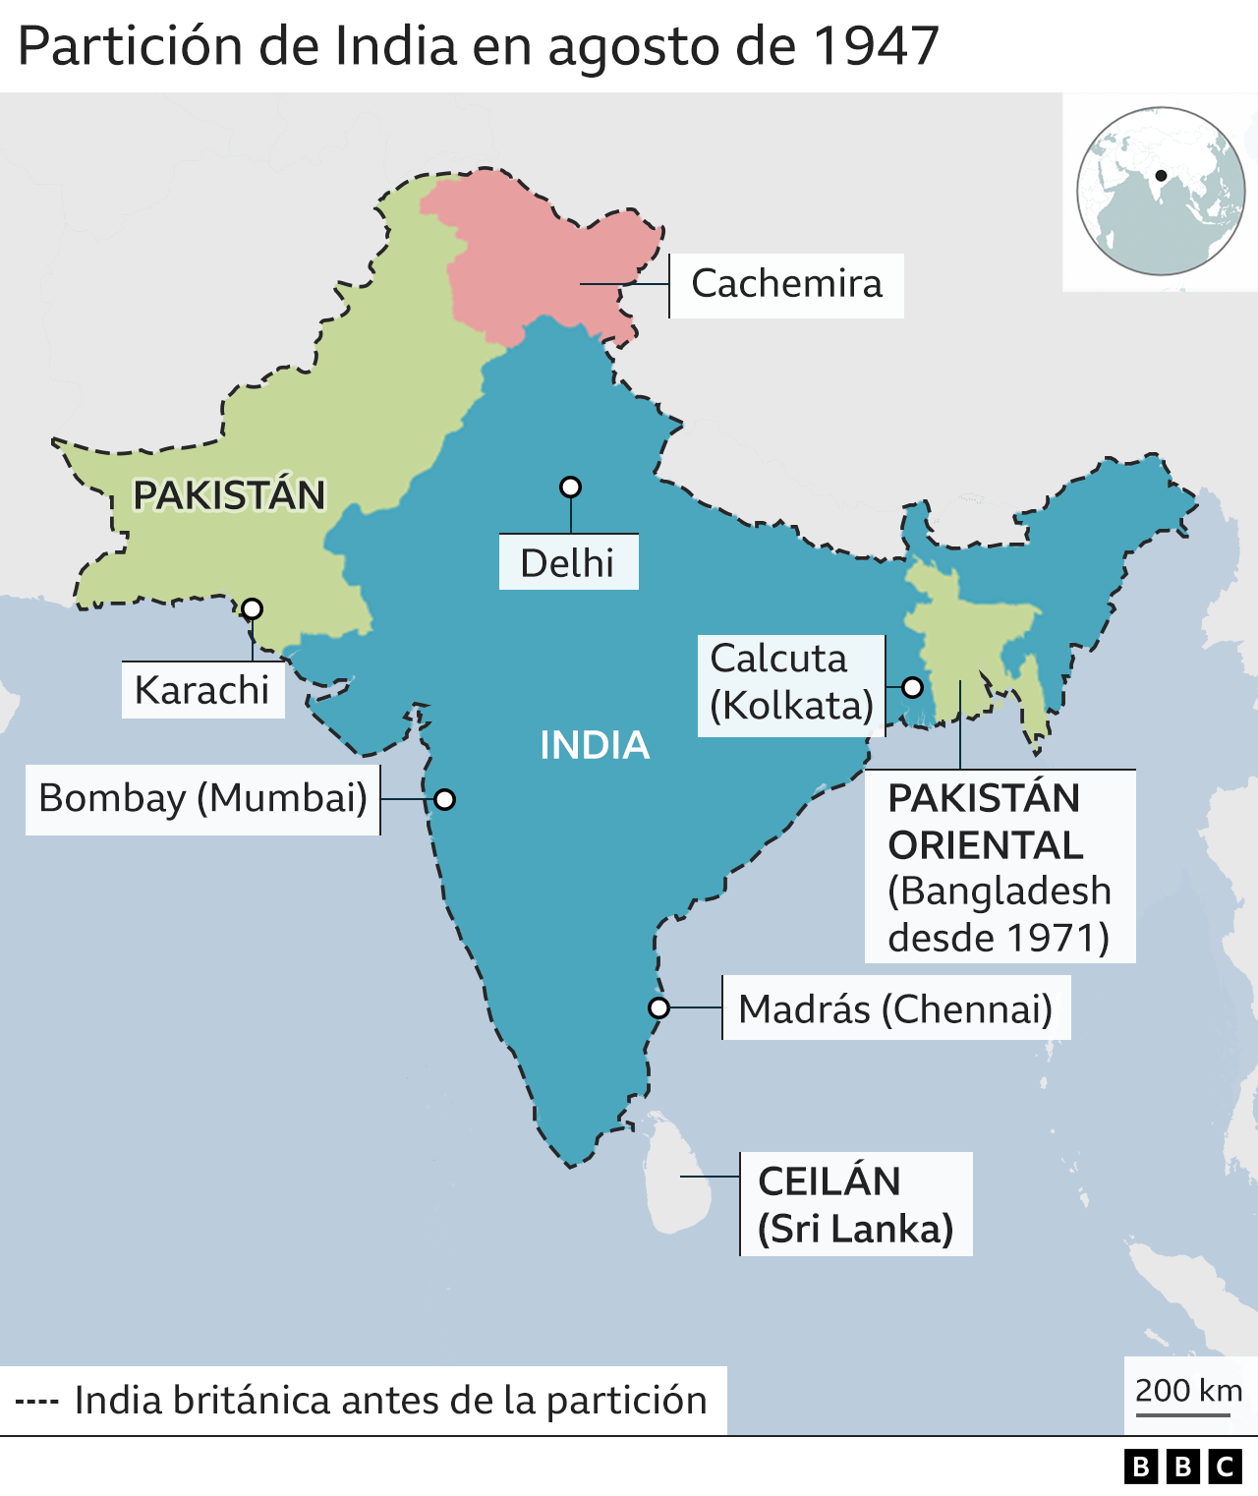 | Tras la aceptación del plan por parte del Congreso Nacional Indio y de la Liga Musulmana, y la aprobación del Parlamento británico, el 15 de agosto de 1947, ambos Estados obtuvieron oficialmente la independencia.  Inmediatamente después de la independencia, la India y Pakistán entraron en conflicto por el control de Cachemira. Se trataba de un principado ubicado en el norte del subcontinente indio, gobernado por un maharajá hindú pero con población mayoritariamente musulmana. Luego de la partición, los musulmanes iniciaron una serie de revueltas, apoyadas por grupos enviados desde Pakistán. El maharajá solicitó entonces el auxilio militar de la India, que accedió con la condición de que Cachemira se integrara a su territorio.
Pakistán interpretó la intervención de los indios como una declaración de guerra, lo que desató la primera guerra indo-paquistaní. La intervención de la ONU logró que, a comienzos de 1949, se llegara a un armisticio. Además, se estableció una frontera provisional que dividió a Cachemira en dos partes: la zona noroccidental quedó bajo el control paquistaní, y la suroriental, bajo el control de la India. Sin embargo, los enfrentamientos se repitieron en 1965, 1971 y 1999.

Video sugerido
La marcha de la sal: https://www.youtube.com/watch?v=_wIvyOIvbk0 (23.40 min.)

3.7. La descolonización de África
La independencia del mundo árabe: en 1945, Medio Oriente se encontraba bajo el dominio colonial francés e inglés, a excepción de Turquía e Irán. Entre 1948 y 1949, sin embargo, el mundo árabe empezó a experimentar grandes cambios. En Egipto, que se había independizado en 1922, los militares nacionalistas conducidos por Gamal Abdel Nasser, derrocaron la monarquía y proclamaron la república. Desde entonces, Nasser se transformó en un ejemplo a seguir para el resto de los países del mundo árabe.
La independencia de Argelia: a diferencia de sus vecinos Marruecos y Túnez, que eran protectorados con gobiernos locales sometidos a Francia, Argelia era gobernada directamente desde París. Allí vivía una gran cantidad de colonos franceses. Durante la década de 1950, en Marruecos y Túnez surgieron movimientos nacionalistas que lograron la independencia de sus países en 1956 y 1957 respectivamente.
En Argelia, en cambio, estalló una guerra de liberación, en la que tuvo un rol principal el Frente de Liberación Nacional, creado en 1954 y conducido por Ahmed Ben Bella. Esta agrupación recurrió a sabotajes, terrorismo urbano y guerrilla rural para lograr sus objetivos. Francia, a su vez, desplegó una política de represión de la población civil, con detenciones clandestinas, torturas y ejecuciones. La mayoría de los países del mundo comenzaron a apoyar la liberación de Argelia y, en 1959, el presidente francés Charles de Gaulle reconoció la independencia. Sin embargo, los franceses residentes allí no acataron esa decisión y continuaron luchando contra los nacionalistas argelinos. Recién en 1962, Argelia declaró su independencia (se calcula que murieron entre 20.000 y 30.000 franceses y 1 millón de argelinos)
La independencia del África Negra: la gran mayoría de los pueblos del África Negra se independizó entre 1955 y 1965, en algunos casos luego de duras luchas de liberación nacional, este fue el caso, por ej. de Kenia. En otros países, la descolonización se obtuvo mediante negociaciones con la metrópoli. Como en Ghana (1957), Nigeria (1960), Sierra Leona (1968), Tanganica, (1961) y Uganda (1962). En 1958, luego de una consulta popular promovida por el presidente francés de Gaulle, los pueblos que pertenecían al imperio francés optaron por la autonomía y obtuvieron la independencia plena en 1960.
En 1974, Portugal otorgó la independencia a Mozambique, Guinea Bissau y Angola. En 1956, España concedió la independencia a Marruecos y en 1969 aceptó la independencia de Guinea Ecuatorial.
En 1958, el Movimiento Nacional Congoleño, dirigido por Patrice Lumumba, convocó a luchar contra los belgas que gobernaban el país, logrando la independencia en 1960
El apartheid en Sudáfrica: en 1961, los colonos blancos declararon su independencia respecto de Inglaterra, pero esto no modificó el régimen de apartheid establecido en 1948, con sus leyes discriminatorias que negaban derechos civiles, confinaban en guetos y marginaban de la vida política a la población negra, que comenzó a luchar por sus derechos. El líder más destacado de esta lucha fue Nelson Mandela, presidente del partido Congreso Nacional Africano.
Ante esta situación, la política del gobierno blanco se hizo cada vez más represiva, en 1963 Mandela fue condenado a cadena perpetua, y su sucesor, Stephen Biko fue encarcelado y asesinado. Este régimen fue apoyado por Estados Unidos, ya que Sudáfrica era un aliado importante en el sur del continente para detener el avance del comunismo en países como Angola.

4. EL TERCER MUNDO EN ESCENA
En 1952, el economista francés Alfred Sauvy acuñó el concepto de Tercer Mundo para designar a los países que compartían situaciones de atraso y subdesarrollo, y que, en el marco de la Guerra Fría, luchaban por mantener una posición independiente tanto del bloque capitalista (el Primer Mundo) como del Socialista (el Segundo Mundo). Este conjunto estaba integrado por las naciones latinoamericanas y las jóvenes repúblicas asiáticas y africanas.
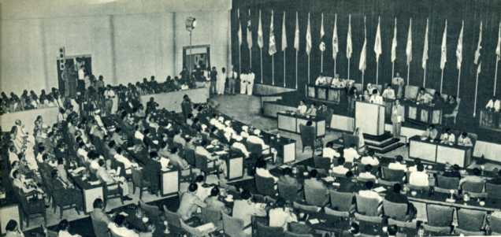 | En la Conferencia de Bandung (Indonesia), celebrada en 1955, se dieron cita representantes de veintinueve países de Asia, África y Medio Oriente. Los Estados reunidos condenaron el colonialismo en todas sus formas y emitieron una declaración que abogaba por la cooperación económica, el respeto de los derechos humanos y la paz mundial.
Asimismo, mostraban la realidad económica, cultural y social de los nacientes países. Aunque sus efectos fueron escasos, anunció la irrupción del Tercer Mundo en el escenario internacional.
Seis años después, en 1961, en Belgrado, se conformó el Movimiento de Países No Alineados. Su objetivo principal era mantener una posición neutral y alzar una tercera voz frente a las ambiciones de los Estados Unidos y la URSS.
Las naciones tercermundistas pronto advirtieron las dificultades para escapar de los efectos de la Guerra Fría y la influencia de las potencias. En este sentido, uno de los intentos más exitosos fue la conformación, en 1960, de la Organización de los Países Productores de Petróleo (OPEP), integrado por Estados de Medio Oriente, África y el SE de Asia, en 1973, la OPEP puso de rodillas a las potencias occidentales cuando decidió interrumpir la exportación de petróleo.

5. AMPLIACIÓN DEL BLOQUE ORIENTAL
5.1. Revolución China
China había experimentado una guerra civil durante los años treinta, que enfrentó al Partido Nacionalista Chino o Kuomintang, liderado por Chiang Kai-shek, con el Partido Comunista Chino, liderado por Mao Zedong. Si bien los combates favorecieron al primer grupo, el segundo logró resistir a través de operaciones sumamente ambiciosas, como la Larga Marcha, un repliegue que movilizó a las tropas comunistas desde el sur del país hacia el norte. Este conflicto se vio súbitamente interrumpido en 1937, cuando Japón le declaró la guerra a China. La alianza de los dos partidos fue fundamental para derrotar a las fuerzas niponas, pero no duró mucho.
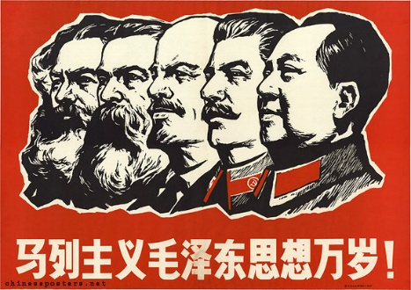
En 1945, la guerra civil se reanudó. Los comunistas lanzaron entonces una efectiva campaña de propaganda contra el gobierno nacionalista, acusado de corrupción. En paralelo, el Ejército de Liberación del Pueblo, dirigido por los comunistas, ganaba espacios en el país y apoyos entre la población. Para 1949, las fuerzas nacionalistas estaban completamente desmoralizadas y cedieron, sin luchar, las principales ciudades del país a los comunistas. En octubre, Mao proclamó la República Popular China en la ciudad de Pekín. Dos millones de refugiados escaparon a Taiwán, encabezados por Chiang Kai-shek, quien fundó en la isla la República de China.
Mao se alineó con el bloque socialista y firmó, en 1949, un tratado chino-soviético de defensa mutua. China era un país predominantemente agrario, por lo que no parecía un terreno propicio para la aplicación del marxismo. Según esta teoría, la clase obrera era la que debía liderar la revolución socialista. Sin embargo, Mao desarrolló una interpretación propia, el maoísmo, que apelaba al campesinado como clase transformadora. Tras una primera etapa de reforma agraria y nacionalizaciones, Mao emprendió, en 1958, el Gran Salto Adelante, junto a una serie de colectivizaciones rápidas, millones de campesinos fueron enviados a trabajar a las industrias. Al tiempo que las cosechas se echaban a perder, se producían manufacturas de baja calidad. En consecuencia, decenas de millones murieron por las hambrunas y la violencia política resultante.
Para la Unión Soviética, China fue un aliado difícil de manejar, debido a las constantes demandas para adquirir tecnología nuclear. El vínculo se deterioró a partir de 1960, cuando Kruschev declaró la “coexistencia pacífica” con los Estados Unidos. Tras esta decisión, China entendió que sus aspiraciones sobre Taiwán quedaban fuera de agenda y se acentuaba su aislamiento internacional. Además, China, que defendía la tesis de la “revolución interrumpida”, apoyaba a grupos guerrilleros en países del Tercer Mundo. Estas divergencias crecientes condujeron, a principios de los años sesenta, a una ruptura abierta entre Moscú y Pekín.

Video sugerido
https://www.youtube.com/watch?v=kHA6FeKwC4s (13.32 min.)

5.2. Guerra de Corea (1950-1953)
La península de Corea había sido ocupada por Japón desde 1910. Los nipones abandonaron el territorio con la derrota de 1945, tras lo cual Corea se dividió: el norte fue ocupado por las tropas soviéticas que habían luchado en Manchuria, mientras que en el sur había fuerzas estadounidenses remanentes del conflicto con Japón. En ese momento, las superpotencias acordaron partir el territorio a lo largo del paralelo 38° norte de forma temporal. Los soldados extranjeros se retiraron paulatinamente entre 1948 y 1949, lo que se vio acompañado por tensiones crecientes entre el régimen del norte y el del sur.
Tanto el presidente surcoreano, Syngman Rhee, como el norcoreano, Kim Il-sung, se proclamaban gobernantes legítimos de todo el país, y les solicitaron a Washington y a Moscú permiso para iniciar operaciones militares. Stalin quiso preservar el impulso revolucionario iniciado por Mao y creyó que los Estados Unidos no responderían a una invasión, así que, a mediados de 1950, autorizó la ofensiva norcoreana. Contra las expectativas del líder soviético, la ONU condenó esta acción y ordenó la intervención de una fuerza internacional conjunta.
No obstante, el Ejército Popular de Corea, mejor preparado y equipado, avanzó rápidamente y ocupó la mayor parte del sur para septiembre. Fue entonces cuando se produjo la llegada del contingente de la ONU, encabezado por los Estados Unidos, el cual repelió a las tropas de Corea del Norte más allá del paralelo 38° norte.
Convencido de que la derrota era inminente, Stalin presionó a Mao para que interviniera en ayuda de los norcoreanos. El estadista chino, preocupado por la aproximación de las fuerzas norteamericanas a sus fronteras, accedió. En octubre de 1950, trescientos mil soldados chinos cruzaron el río Yalú y avanzaron nuevamente hasta el paralelo 38° norte. Desde principios de 1951 hasta el armisticio de julio de 1953, el frente estaría estancado en esa posición, una situación estratégica que recordaba al frente occidental de la Primera Guerra Mundial. Si la guerra se prolongó, se debió a la injerencia de Stalin, quien insistió en continuar con la contienda a pesar de las quejas de los chinos y norcoreanos. La muerte del dictador soviético allanó el camino para la solución pacífica, al igual que la llegada de Dwight Eisenhower a la presidencia de Estados Unidos.
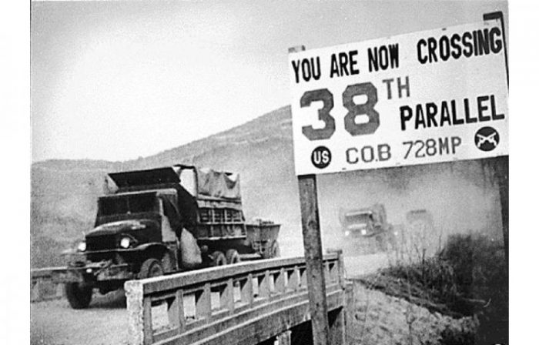  Las fuerzas aliadas abandonan  Corea del Norte | El conflicto tuvo consecuencias que continúan hasta nuestros días: el armisticio de 1953 supuso la división de la península en dos Coreas, separadas por un cordón desmilitarizado que sigue al paralelo 38° norte y que perdura hasta la actualidad. De hecho, nunca se firmó un tratado de paz entre los países involucrados. Además, fue el primer enfrentamiento importante de la Guerra Fría en el cual los Estados Unidos intervinieron directamente junto a otros países de la ONU, mientras los soviéticos autorizaron la invasión, enviaron material bélico e, inclusive tropas.
A pesar del aumento de las tensiones, la situación no se salió de control: Truman y Stalin se opusieron terminantemente al uso de armas nucleares, contra la recomendación de algunos de sus generales.

Video sugerido
https://www.youtube.com/watch?v=lWEnII1bIOQ (6.32 min.)

6. LA DESESTALINIZACIÓN DE EUROPA ORIENTAL
En el año 1953 murió Stalin y fue reemplazado por Nikita Kruschev, quien con sus medidas comenzó un proceso de desestalinización, buscando alentar la economía y conceder cierto grado de democratización política. Entre sus medidas, se destacan la eliminación de algunas de las estatuas de Stalin, la liberación de prisioneros políticos, y en lo económico buscó satisfacer las necesidades básicas de la población y no tanto la industria pesada.
Todas estas medidas despertaron el recelo de gran parte del Partido Comunista, que temían que estas medidas pusieran en peligro la vigencia del sistema comunista. Por esta razón, en 1964, Kruschev fue depuesto y reemplazado por Leonid Breznev, quien volvió a establecer el modelo stalinista. Sin embargo, ese período de flexibilidad de Kruschev, favoreció el origen de algunos movimientos en Europa del Este que reclamaban un inmediato cambio.

Europa Oriental durante el gobierno de Stalin
Durante su gestión, Stalin estableció un equilibrio de poder entre los países de Europa del Este que habían quedado bajo la influencia soviética y sofocó toda reacción nacionalista. Sin embargo, una de las primeras dificultades que debió enfrentar Stalin fue la ruptura con el líder yugoslavo Josip Broz, más conocido como el mariscal Tito, que finalizó con su expulsión de una organización que agrupaba a los partidos comunistas de Europa. Así, Yugoslavia, siguió siendo comunista pero independiente de la influencia de la URSS.
Mientras tanto, la política de Stalin y la planificación económica al estilo soviético se impusieron casi sin ningún problema en Polonia, Checoslovaquia, Hungría, Alemania Oriental, Rumania, Albania y Bulgaria

Europa Oriental después de la muerte de Stalin
Con la muerte de Stalin y la flexibilidad de Kruschev, se encendieron las expectativas de cambio en algunos países del este de Europa:
a) Polonia: en junio de 1956, obreros de la ciudad de Poznan iniciaron una huelga para protestar por la escasez de alimentos, las malas viviendas, los bajos salarios, etc. A ellos se sumaron después en todo el país más obreros y estudiantes (100.000 aprox.). Estas revueltas fueron reprimidas por el ejército y se designó nuevo secretario del partido comunista al polaco Gomulka, quien afirmó el comunismo en Polonia.
b) Hungría: en octubre de 1956, en Budapest, se produjo un levantamiento nacional contra el régimen comunista del que participaron el ejército nacional y la población civil. La URSS entonces, envió tanques y soldados del Ejército Rojo, que atacaron Budapest y aplastaron la rebelión (hubo más de 3000 muertos y 2000 ejecuciones)
c) Checoslovaquia: a partir de 1968 comenzó en este país un período de liberalización política y económica, pero sin que esto significara abandonar el comunismo. Este período es conocido en la historia como la Primavera de Praga. A todo esto, Breznev, consideró que la URSS tenía el derecho de intervenir en cualquier país del bloque comunista si consideraba que el comunismo corría peligro. Así fue como Checoslovaquia terminó siendo invadida por los ejércitos que integraban el Pacto de Varsovia, logrando imponer nuevamente el estilo comunista soviético

HISTORIA ARGENTINA

1. PRESIDENCIAS DE JUAN D. PERÓN (1946-1955)
1.1 El Estado peronista y sus bases sociales.  En Argentina el pasaje del Estado interventor al Estado interventor-benefactor se produjo con el ascenso del peronismo al poder. Entre 1943 y 1946 el coronel Juan Domingo Perón ocupó el cargo de secretario de Trabajo y Previsión, el de ministro de Guerra y la vicepresidencia de la Nación. En el marco de esa experiencia política, se fue constituyendo la base social que llevaría a Perón a la presidencia. El diálogo y articulación con diversos sectores -en particular con los trabajadores- contribuyeron fuertemente en el armado del peronismo. | 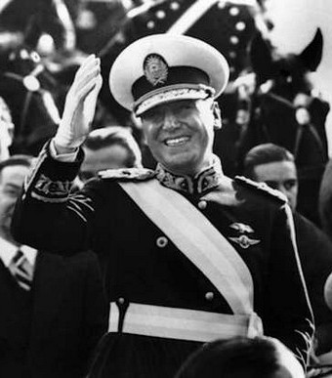
En este período 1943-46 se crearon:
• Estatuto del peón rural, que regulaba las relaciones laborales de los trabajadores dentro de las estancias.
• Decreto-Ley de Asociaciones Profesionales, que daba personería jurídica a un solo sindicato por rama de actividad.
La política obrerista de Perón comenzó a generar resistencias dentro de algunos sectores de las Fuerzas Armadas. La mayoría de los militares que integraban el gobierno exigieron a Perón la renuncia a sus cargos y lo llevaron detenido a la isla Martín García. Frente a estos hechos, la agitación creció en el seno del movimiento obrero. Los trabajadores estaban convencidos de que la caída de Perón significaría la pérdida de las conquistas sociales obtenidas. Por ello, el 17 de Octubre de 1945 (fecha fundacional del peronismo) se movilizaron en distintos lugares del país. Hubo paros y manifestaciones espontáneas. Muchos gremios declararon una huelga general, desbordando a la Conducción de la CGT que la había convocado para el 18 de octubre. La movilización de las masas obreras consiguió la liberación de Perón y aseguró la continuidad de sus conquistas sociales.
La manifestación popular del 17 de Octubre de 1945 marcó un salto respecto de la participación política de las masas. Desde entonces, miles de personas que hasta entonces habían estado al margen de la política tuvieron un rol muy activo.
En ese contexto de movilización y acercamiento de Perón con las y los trabajadores, el presidente Farrel aceleró la convocatoria a elecciones. Perón se presentó como candidato del Partido Laborista, un partido de base sindical. Al apoyo del sector de los trabajadores se le sumaron otros, como el de la Iglesia católica, algunos sectores nacionalistas y de las Fuerzas Armadas. En la campaña, Perón se definió como el representante de todos los trabajadores, la justicia social y el defensor de los intereses nacionales frente al imperialismo norteamericano.
El 24 de febrero de 1946, la fórmula Perón-Quijano ganó las elecciones con el 52% de los votos a la Unión Democrática (U.D.) -una coalición de los partidos radical, socialista, conservador y comunista, a cuya campaña se había sumado activamente el representante de la Embajada norteamericana, Spruille Braden-. Se iniciaba así, una nueva etapa en la historia argentina.

1.2. Primera presidencia de Juan Domingo Perón (1946-1952)
Tres banderas se identificaron con el peronismo:
• Justicia social.
• Independencia económica.
• Soberanía política.
El gobierno peronista se propuso convertir esas banderas en metas. Para ello promovió un conjunto de medidas, buscando a su vez, dar respuesta a los sectores que constituyeron su base política. Una de esas medidas fue el Primer Plan Quinquenal, a través del cual buscó dar soluciones a las demandas de los sectores que integraban el bloque social peronista: los trabajadores y sectores de pequeños y medianos empresarios; a la vez que el Estado asumía un rol de intervención en la actividad económica. Sus principales características fueron:
• El Estado planificaba la economía, fijando los objetivos generales que se deseaba lograr al cabo de cinco años.
• Favoreció el desarrollo industrial, especialmente la pequeña y mediana industria de capital nacional: impulsó la creación de nuevas industrias, además de la ampliación de las ya existentes, a través de créditos y subsidios.
• Elevó el poder adquisitivo de los trabajadores, aumentando el nivel de empleo, los salarios y el consumo interno.
• Nacionalizó importantes sectores de la economía.
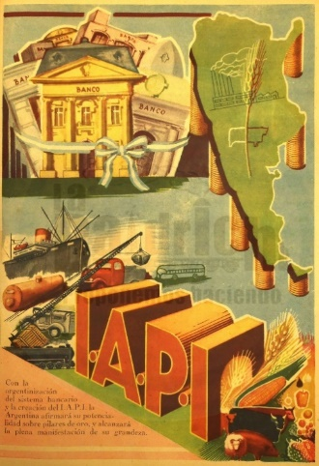
El desarrollo del sector industrial se vio favorecido por la intervención del Estado en el comercio exterior. ¿Cómo? El Estado monopolizaba la venta de las exportaciones agrícolas a través de uno de sus organismos –el IAPI, Instituto Argentino para la Promoción y el Intercambio-, comprando a los productores nacionales a un precio y vendiéndolo en el mercado mundial a otro mayor. Las ganancias obtenidas a través de ese mecanismo se reorientaban hacia el crecimiento del sector industrial y al sector asalariado, de manera tal que se incentivara el consumo interno. Dicha política fue muy resistida por el sector agroexportador.
Asimismo, la política de nacionalización de la economía fue muy bien vista por diversos sectores, en particular, algunos dentro de las Fuerzas Armadas, quienes consideraban la necesidad de fortalecer la independencia del país a través de la soberanía económica en un mundo dividido en dos bloques como consecuencia de la Guerra Fría. La nacionalización de empresas de servicios (teléfonos, gas, electricidad, puertos, ferrocarriles) y de la banca fueron medidas de fuerte significación política.
El peronismo impulsó una política basada en la expansión del mercado interno. Para lograr ese objetivo se precisaba:
• productos, que desarrollaron a través de la elaboración de bienes de consumo livianos y semi-livianos (textil y metalmecánica -automotores, electrodomésticos, etc.)
• consumidores, que se consolidaron con los aumentos salariales y la situación de pleno empleo.
Por su parte, la Iglesia católica acompañó los primeros años del peronismo. Si bien esta no es una institución homogénea (en la medida en que dentro de ella se expresan diversas tendencias) la jerarquía eclesiástica había recomendado –sin explicitarlo- votar en las elecciones de 1946 a fuerzas políticas que estuvieran en sintonía con la doctrina de la Iglesia y no hacerlo por aquellas que estuvieran a favor de la educación laica y las políticas secularizadoras (esto en clara alusión a la Unión Democrática). Más allá de las diferencias y desconfianzas que pudiera generar el liderazgo de Perón, consideraban que su concepción política basada en la «armonía entre las clases sociales» era un modo efectivo de frenar el temido avance comunista.
El apoyo de la Iglesia se vio recompensado por la sanción de una ley que en 1947 estableció la obligatoriedad de la enseñanza religiosa en las escuelas. Si bien esta había sido establecida previamente por un decreto de 1943, el Congreso Nacional la convirtió en ley. Pero esa alianza se fue diluyendo hasta entrar en un clima de confrontación. Las ideas de justicia social del peronismo estaban en sintonía con las que expresaba la Doctrina Social de la Iglesia. Sin embargo, el proyecto peronista no estaba dispuesto a sujetarse al poder eclesiástico. La acción social emprendida por el Estado compitió con las que llevaba a cabo la Iglesia. La canonización laica de Eva Perón luego de su muerte en 1952 profundizó el conflicto hasta llegar a un enfrentamiento que culminó con episodios como la quema de iglesias y con la propia institución como un agente activo que aglutinó a la oposición política y que contribuyó al golpe de Estado de 1955.

La justicia social
Entre los ideales del peronismo figuraba la justicia social, entendida como un plan de reformas sociales que elevaba el nivel de vida de los trabajadores. A partir de 1948, para identificar su proyecto con esa idea, Perón comenzó a llamar justicialismo al movimiento que encabezaba.
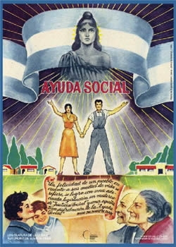 | En materia laboral, se tomaron medidas que complementaban las implementadas durante el período de la Secretaría de Trabajo y Previsión. Decisiones como la sanción del Estatuto del Peón, el establecimiento de las vacaciones pagas, el aguinaldo y las jubilaciones dejaron de ser decretos del gobierno militar para transformarse en leyes refrendadas por el Congreso.  También se otorgaron aumentos salariales, se estableció un salario mínimo, es decir que ningún trabajador podría percibir un ingreso menor al estipulado, y se organizaron tribunales de trabajo para resolver los conflictos laborales. Para intervenir en esta materia, se creó el Ministerio de Trabajo.
El estado implementó créditos baratos para la vivienda, a través del Banco Hipotecario, y construyó barrios para los sectores populares. Además, se edificaron más de 8000 escuelas.
En 1946, la Dirección Nacional de Salud Pública, creada en 1943, fue transformada en Secretaría, y en 1949, elevada a la categoría de Ministerio. El encargado de la política sanitaria fue el Dr. Ramón Carrillo, quien impulsó campañas para la prevención y erradicación de enfermedades como el paludismo, el mal de chagas y la tuberculosis, y llevó a cabo campañas de vacunación masiva. Para no depender de los laboratorios extranjeros, se creó EMESTA, la primera fábrica nacional de medicamentos. Esta acción tuvo mayor efectividad debido a que el gobierno desplegó una importante tarea de propaganda en todo el país.

El papel de Eva Perón
En la política social del peronismo desempeñó un importante papel la esposa del presidente, Eva Duarte de Perón. Hasta entonces, las llamadas “primeras damas” solo cumplían funciones protocolares junto a sus esposos; ella rompió con la tradición y se encargó personalmente de la ayuda social para los sectores populares, especialmente, para los más desprotegidos.
Para cumplir con sus objetivos, creó la Fundación Eva Perón, desde la cual sostuvo un contacto directo con quienes solicitaban asistencia social. Esta fundación contaba con hogares para ancianos, proveedurías, sistema de becas y subsidios, hospitales en el conurbano y en el interior, hogares escuela, la Ciudad Estudiantil, colonias de vacaciones y mecanismos para la ayuda directa, por ejemplo, mediante la entrega de máquinas de coser, juguetes, alimentos y calzado.
Las obras de la Fundación se sostenían con fondos provenientes de donaciones particulares, de descuentos obligatorios que dos veces al año se realizaban en los salarios y del porcentaje de las ventas de entradas de espectáculos y de billetes de lotería.
La acción de Eva Perón y su discurso político, cargado de duras afirmaciones contra los antiperonistas a los que llamaba con expresiones como “oligarcas” y “vendepatrias”, despertó el odio de sus enemigos. Por el contrario, los beneficiarios de esta acción social la llamaban Evita y la consideraban el símbolo de la justicia social.
La Reforma Constitucional de 1949
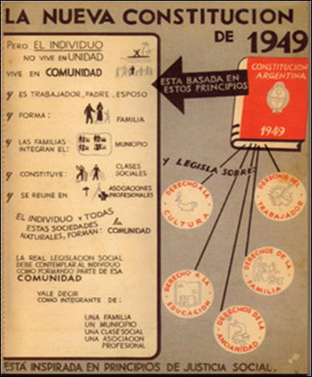
En 1949 se reformó la Constitución Nacional. Los derechos individuales que garantizaba la Constitución de 1853 se complementaron con los derechos sociales, tales como:
• Los derechos del trabajador, de la familia, de la ancianidad, de la educación y de la cultura (art.37).
• El respeto a la propiedad privada y el reconocimiento de su función social. Su ejercicio debía aceptar la primacía del bien común (art. 38).
• El capital debía estar al servicio de la economía nacional y «tener como principal objeto el bienestar social» (art. 39).
• «La organización de la riqueza y su explotación tiene por fin el bienestar del pueblo dentro de un orden económico conforme a los principios de la justicia social» (art. 40).
• Se establecía, además, que el presidente y el vicepresidente durarían 6 años en sus cargos con la posibilidad de ser reelegidos

La polarización de la sociedad
Durante la primera presidencia de Perón se puso de manifiesto la polarización de la sociedad argentina entre peronistas y antiperonistas, división política que se acentuaría en su segundo mandato.
Los partidos políticos que habían formado la Unión Democrática y las entidades representativas de los sectores dominantes, en especial al Sociedad Rural Argentina y la Unión Industrial Argentina, encabezaron la oposición al gobierno. El gobierno respondió con la persecución y encarcelamiento de dirigentes y militantes políticos, sobre todo comunistas. En 1946 se produjo la intervención de la Unión Industrial Argentina, que cuestionaba la política industrialista y social del peronismo.
Con respecto al movimiento obrero, la nueva legislación establecía que solo se le otorgaría la personería gremial al sindicato con mayor número de afiliados dentro de una actividad. Las organizaciones gremiales minoristas en una actividad no podían participar en las negociaciones de los convenios laborales.
Algunas medidas tomadas por el gobierno, como el uso de distintivos partidarios y la afiliación compulsiva al partido peronista produjeron hondo malestar entre las clases medias. A pesar de que estos sectores se habían beneficiado con la movilidad social ascendente del período, rechazaron las decisiones y las prácticas políticas del peronismo. Argumentaban que su posición socioeconómica se debía al esfuerzo personal o al de sus padres, pero consideraban que la obtenida por los obreros era producto de la demagogia y el despilfarro del gobierno.

1.3. Segunda presidencia de Juan D. Perón (1952-1955)
La reforma constitucional habilitó a Perón para presentarse a un segundo mandato como presidente. La fórmula Perón-Quijano se impuso con el 63,5% de los votos ante el binomio Balbín- Frondizi.
En 1949 se había iniciado una crisis económica. Los precios de los productos que exportaba Argentina bajaron en el mercado internacional y también el volumen que se le compraba al país. A esta situación se le sumaron causas de orden natural: las sequías que complicaron la producción agropecuaria. La disminución de las divisas, como consecuencia de los cambios en el comercio internacional, produjo una caída de la producción industrial ya que la industria nacional dependía de los insumos que se importaban. Asimismo, los salarios que habían aumentado generaron inflación.
Fue entonces que se lanzó el Plan de Estabilización, para frenar la inflación, y se congelaron precios, salarios y tarifas, que serían revisados en dos años supeditados a la productividad. Luego se presentó el Segundo Plan Quinquenal, en 1953, que apuntó a la industrialización pesada y de sectores básicos: siderurgia, maquinaria y petroquímica. Se contemplaba, al mismo tiempo, acudir al capital extranjero. La firma de contratos petroleros con compañías norteamericanas, produjo el rechazo de algunos sectores ya que contradecía el principio de «Independencia económica» proclamado por el peronismo.

La democracia de masas y la justicia social
La característica distintiva de la política peronista fue el rol protagónico que adquirieron las masas. En ese entonces, la política dejó de ser un problema de unos pocos, para volverse un tema de las mayorías. Pero esto no se hizo dentro del modelo previo -es decir, con el voto periódico y obligatorio de los ciudadanos-, sino a través de una mayor participación activa.
• El ciudadano ya no era solo el que se expresaba periódicamente a través del voto, sino que era un trabajador movilizado y politizado.
• El movimiento obrero obtuvo un conjunto de derechos sociales que no solo mejoraron sus condiciones de vida, sino que también le permitieron obtener su dignificación como trabajadores.
• Las mujeres pudieron participar por primera vez en la política nacional -que hasta entonces habían sido excluidas del sufragio universal- cuando en 1947 se consagró el derecho al voto femenino. Esta medida, impulsada principalmente por Eva Perón, fue la culminación de una larga lucha que habían iniciado los grupos socialistas y feministas desde principios de siglo.
• Las movilizaciones políticas y los rituales peronistas se convirtieron en una característica del peronismo. A través de ellos se ratificaba la identidad. Las fiestas más grandes fueron las convocadas para el 1° de Mayo, el Día del Trabajador y, para el 17 de Octubre, el Día de la Lealtad peronista.
Los conflictos se profundizaron en el marco de la crisis económica. El campo político fue dividiéndose claramente en dos: peronistas y antiperonistas. El gobierno tomaba medidas que aumentaban el malestar dentro de las filas opositoras, como, por ejemplo, la obligación a afiliarse al Partido Peronista si se ocupaba un puesto público, la propaganda oficial en los textos escolares y los medios de comunicación, la presencia recurrente de los nombres de Perón y Evita en diversas instituciones y edificios públicos, etc.

Los grupos opositores
El peronismo fue objeto de diversos cuestionamientos por parte de distintos sectores de la sociedad. En términos ideológicos, el campo opositor incluía desde la derecha política más conservadora hasta las opciones de izquierda. Si para la primera, la política obrerista de Perón fomentaba aspiraciones en los trabajadores que eran peligrosas para el sostenimiento del orden establecido, para la segunda, Perón era un líder que retrasaba y/o desviaba las posibilidades de producir una verdadera transformación social en Argentina.
Asimismo, para las posiciones liberales, la dinámica de la democracia de masas que se había configurado en el marco del Estado peronista, respondía a un ejercicio de la política que se alejaba de los valores y mecanismos propios de una democracia republicana. Perón era identificado por estos sectores como un líder con simpatías hacia el nazi-fascismo. Le criticaban el ejercicio del poder carismático y entendían que las conquistas sociales obtenidas por los trabajadores durante los gobiernos peronistas eran el resultado de maniobras de manipulación. No concebían esas conquistas como derechos que eran obtenidos en el marco de la justicia social, sino que las consideraban dádivas, que perseguían el fin de someter la voluntad popular a los designios de un líder inescrupuloso.
La sociedad se dividió a partir de su adhesión o rechazo al peronismo. Para algunos sectores fueron los años dorados en los que los trabajadores se vieron reconocidos y dignificados. Para otros, fue una etapa oscura y autoritaria que había cambiado peligrosamente las reglas de la política en la sociedad argentina.

La antesala del golpe de Estado
En junio de 1955 el conflicto con la Iglesia llegó a su punto máximo. La Iglesia promovía la participación política de los católicos en un partido demócrata cristiano, siguiendo la tendencia que se estaba desarrollando en otros países del mundo occidental. En un contexto signado por la Guerra Fría, este tipo de partidos era alentado por EE.UU. y el Vaticano, como un modo de frenar un posible avance del comunismo. Perón veía esta acción como una estrategia que la Iglesia utilizaba para apartar a sus feligreses del peronismo.
En el marco de esas tensiones, el gobierno tomó una serie de medidas como la derogación de la obligatoriedad de enseñanza religiosa en las escuelas, la legalización del divorcio y de la prostitución, que llevaron el conflicto con la Iglesia a uno de sus puntos más álgidos.
Por su parte, los sectores y partidos políticos opositores encontraron en la Iglesia un espacio en donde aglutinarse para fortalecer, unificar y expresar su descontento político. Así fue como en ocasión de la celebración de Corpus Christi, en junio de 1955, tuvo lugar en Buenos Aires una manifestación opositora que fue multitudinaria.
El 16 de junio, la Marina se alzó contra el gobierno, bombardeando la Plaza de Mayo y ametrallando civiles que se habían convocado a manifestar a favor del gobierno. Como respuesta, un grupo de peronistas quemó algunas iglesias del centro de la ciudad de Buenos Aires. Luego de estos acontecimientos, Perón llamó a la prudencia y a la reconciliación nacional. Pero las posiciones se habían extremado. El 16 de septiembre de 1955, emprendió acciones el movimiento militar que terminaría derrocando a Perón mediante un golpe de Estado. | 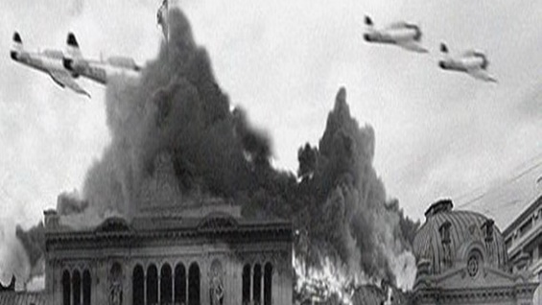

Videos sugeridos:
Colección “Historia de un país”: Capítulo 12: Los años peronistas (30 min.)
https://www.youtube.com/watch?v=qKs63F1eJAM (10 min.)

2. La «Revolución Libertadora» (1955-1958)
El general Eduardo Lonardi encabezó la rebelión militar que se inició el 16 de septiembre en Córdoba, a la que se sumó también la Marina bajo las órdenes del almirante Isaac Rojas. Lonardi asumió finalmente la presidencia provisional el día 23 de septiembre en nombre de la autodenominada «Revolución Libertadora». Ante una multitud reunida en Plaza de Mayo, planteó que la victoria no daba derechos y que en esa lucha no había «ni vencedores ni vencidos». Pero en dos meses debió renunciar y con ello quedaba en evidencia la imposibilidad de llevar a la práctica ese lema. El alejamiento de Lonardi del gobierno fue un símbolo de la profundización del antiperonismo de la «Revolución Libertadora». | 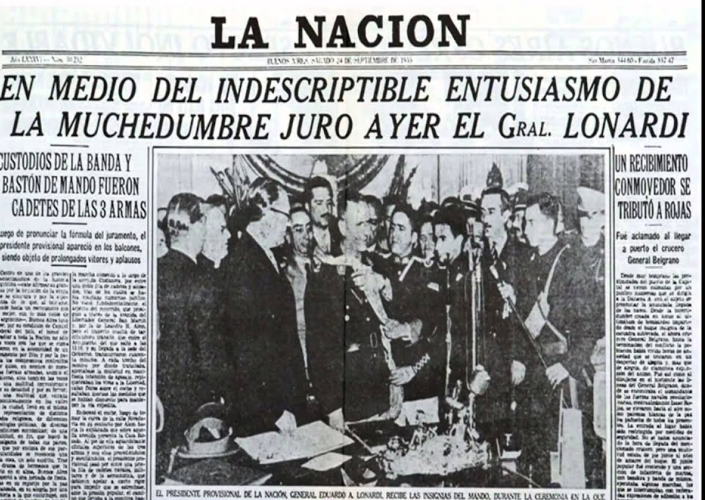
Lo reemplazó Pedro E. Aramburu. A partir de entonces, se inició el proceso de desperonización. El Partido Peronista fue proscripto y se ordenó la intervención de la actividad sindical. El decreto -ley 4.161 de 1956-prohibió desde la utilización de fotografías, retratos y esculturas de los funcionarios peronistas, hasta sus símbolos y composiciones musicales, como la marcha peronista y «…los discursos del presidente depuesto o su esposa o fragmentos de los mismos».
Durante el gobierno de Aramburu, se tomaron un conjunto de decisiones tendientes a desmantelar las políticas interventoras-benefactoras implementadas durante los años peronistas. Las decisiones más significativas que implementó el gobierno en materia económica fueron:
• Suprimir los controles de cambio y la comercialización de las exportaciones con intervención del Estado.
• Aplicar fuertes devaluaciones que beneficiaron a la burguesía agraria.
• Congelar salarios y suprimir los subsidios al consumo de los sectores populares.
• Incorporar a la Argentina al Fondo Monetario Internacional (FMI) para disponer de financiamiento externo.
Las consecuencias de esas decisiones beneficiaron al sector agropecuario y estancaron al sector industrial, mientras la inflación se descontrolaba. Como reacción al conjunto de esas políticas, los trabajadores iniciaron diversas acciones de resistencia. Desde la organización de actos breves e intempestivos en los que se cantaba la marcha peronista y se arrojaban panfletos a favor de Perón hasta la formación de los comandos de resistencia peronista que se organizaron en diversos puntos del país. Dichos comandos eran grupos que realizaban, por ejemplo, acciones de sabotaje.
Un acontecimiento a destacar dentro de estas manifestaciones de resistencia fue la rebelión armada peronista civil y militar del 9 de junio de 1956, que tuvo como centro el 7° Regimiento de Infantería de La Plata y la guarnición de Campo de Mayo. El gobierno supo de la rebelión con anticipación, por lo que fue derrotada en pocas horas. Se dictó la Ley Marcial y se condenó a fusilamiento no solo a los líderes militares sino también a los civiles que habían partido de la rebelión.
La proscripción del peronismo originó una crisis dentro los partidos políticos; la polémica entre proscribir al peronismo o integrarlo al sistema político provocó fracturas internas. El radicalismo, por ejemplo, se dividió en la Unión Cívica Radical del Pueblo (UCRP) liderada por Ricardo Balbín que era antiperonista y la Unión Cívica Radical Intransigente (UCRI) conducida por Arturo Frondizi, que propiciaba un acercamiento al peronismo ya que consideraba que la incorporación del peronismo era la única manera de poder establecer un sistema político que fuera estable y legítimo, dado que era el partido al que adherían sectores mayoritarios de la sociedad.
El intento de “desperonizar la sociedad” se mostró fallido, ya que fue evidente el apoyo y la fuerza que tenía el peronismo. Los militares consideraron que era necesario acortar los tiempos y convocar a elecciones nacionales, pero manteniendo la proscripción política del peronismo.

Video sugerido:
Colección “Historia de un País”: Capítulo 15: Revolución Libertadora y resistencia peronista

UNIDAD N° II: LA DÉCADA DEL 60: LA SOCIEDAD SE MOVILIZA (1960-1973)
HISTORIA UNIVERSAL

CUESTIONAMIENTOS AL SISTEMA
a) El movimiento afroamericano: su lucha por la igualdad
Desde fines del siglo XIX, los afroamericanos fueron marginados del espacio público por una serie de exclusiones y prohibiciones. Las leyes de segregación racial autorizaban la separación física entre negros y blancos en escuelas, baños, bares y transportes. Las leyes racistas impedían a los afroamericanos presentarse como candidatos en las elecciones y acceder a la universidad. En la década de 1930, se crearon organizaciones, como la Asociación Nacional para el Progreso de las Personas de Color (NACCP, por sus siglas en inglés), que lucharon contra la segregación a través de medios legales.
Durante esta década, las migraciones internas llevaron a los afroamericanos a las ciudades industriales del norte. Allí, la clase política, para no perder votos, debió tener en cuenta los reclamos de esta población. De esta manera, se inició un proceso de integración y, en 1954, la Corte Suprema declaró ilegales a las escuelas segregadas.
En los estados del sur, en cambio, los segregacionistas continuaban siendo muy fuertes, con grupos de extrema derecha como el Ku Klux Klan, que continuaban con sus prácticas violentas. La doctrina “iguales pero separados” aprobada por la Suprema Corte en 1896, legalizada la separación de los servicios públicos para negros y blancos e imponía una segregación obligatoria.
Un año después, la afroamericana Rosa Parks fue arrestada en Montgomery por desobedecer las leyes racistas, que obligaban a los negros a ceder el asiento a los blancos en el autobús. Ante esta situación, las organizaciones afroamericanas llamaron al boicot y el movimiento por los derechos civiles comenzó a crecer masivamente.
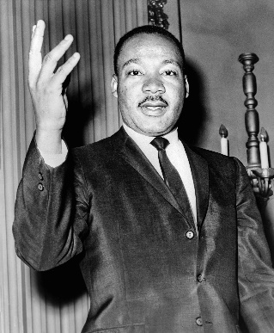 | Como consecuencia, en varios estados se adoptaron medidas represivas y la NACCP fue prohibida. En el sur, en cambio, comenzó a crecer la Conferencia Sur de Liderazgo Cristiano, donde militaba el pastor Martin Luther King.  Entre 1955 y 1965, las formas de protesta predominantes fueron la desobediencia civil y las acciones directas no violentas. En 1963, la Marcha sobre Washington por el Trabajo y la Libertad congregó a más de 200 mil personas, que reclamaron por los derechos civiles. Los sectores racistas de la población blanca reaccionaron con asesinatos y atentados en todo el país.
En 1960 se creó el Comité Coordinador Estudiantil no Violento (SNCC, por sus siglas en inglés), una organización que movilizaba a los jóvenes contra la discriminación. Los snicks (como se llamaban a sí mismos los miembros del Comité) hacían sentadas en bares y viajes mixtos en autobuses del sur para denunciar la segregación.
En 1964, durante la campaña del “Veranos de la Libertad” en Mississippi, tres miembros del SNCC fueron asesinados por segregacionistas, hecho que conmocionó a la comunidad negra.
Sin duda, Martín Luther King fue la figura más respetada del movimiento negro; mantuvo audiencias privadas con los presidentes Kennedy y Johnson, y en 1964 recibió el Premio Nobel de la Paz. Tenía una visión optimista acerca de la posibilidad de la convivencia racial en la sociedad norteamericana; defendió la integración escolar, residencial y laboral. Interpretaba que la cuestión racial era un problema jurídico y que a través del Congreso y la reforma legislativa la comunidad negra obtendría iguales derechos. En 1964 se debatió la Ley de Derechos Civiles que prohibía la segregación racial en los lugares públicos. La iniciativa contó con el apoyo del presidente Johnson, quien designó el primer juez negro de la Corte Suprema.
King se pronunció en contra de la guerra de Vietnam, padeció frecuentes detenciones y varios atentados, y fue asesinado por un hombre blanco en 1968. Su muerte desató una ola de disturbios e incendios en los guetos negros de todo el país.
Luego de los atentados de 1964, algunos militantes afroamericanos comenzaron a cuestionar las estrategias pacíficas. En consecuencia, se produjo una ruptura generacional entre dirigentes jóvenes, como Stokely Carmichael, y veteranos, como Martin Luther King.
Carmichael consideraba que había llegado el momento de armarse para proteger a los manifestantes, mientras que King mostraba su preocupación por las repercusiones que esa decisión podría tener en los medios de comunicación.  A causa de la violencia policial contra los negros, en 1966 estallaron rebeliones en Chicago y otras ciudades, que fueron reprimidas por el Ejército. En ese contexto, surgió Poder Negro (Black Power), una organización que buscaba la autonomía política y cultural de la comunidad afroamericana y se oponía a la integración entre blancos y negros pregonada por el Movimiento por los Derechos Civiles. Pregonaban el orgullo de ser negros y el respeto del negro por sí mismo. |  | 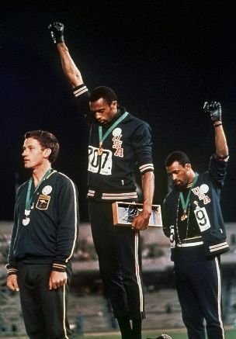  Medallistas olímpicos (1968) muestran su adhesión al Black Power, por eso fueron expulsados del equipo norteamericano
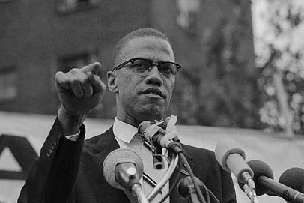 | Otra corriente importante fue la Nación del Islam, que reunía a musulmanes negros bajo el liderazgo de Malcolm X, un dirigente nacido en un hogar humilde, que había tenido una juventud vincuda al delito y se había convertido al islamismo en la cárcel. Malcolm X apoyaba la separación entre negros y blancos, y proponía la creación de un Estado para los afroamericanos en el sur del país, donde vivirían hasta poder retornar a África.
También, criticaba la estrategia de la no violencia, creía que la sociedad blanca nunca concedería la integración plena a la comunidad negra, y consideraba que los negros tenían derecho a defenderse de los ataques de los blancos.
La Nación del Islam prohibió la entrada de los blancos en todos sus templos, fundó sus propias escuelas, centros islámicos y comercios dirigidos por la comunidad religiosa. Según Malcolm X, las reformas legislativas no podían superar el racismo. Postulaba el separatismo total de la comunidad afroamericana. Mientras daba una conferencia en Nueva York, Malcolm X fue asesinado en 1965.

En 1966, surgió el Partido Pantera Negra de Autodefensa, una organización influida por las ideas del filósofo comunista Karl Marx y el panafricanista Franz Fanon, cuyo libro “Los condenados de la Tierra” se hallaba entre los más leídos de la década. Los “panteras” empleaban tácticas de guerrilla urbana y se consideraban a sí mismo como los continuadores de Malcolm X. Sin embargo, criticaban las propuestas separatistas y afirmaban que, en los Estados Unidos, no existía una guerra de razas sino una lucha de clases, que oponía a ricos y pobres. | 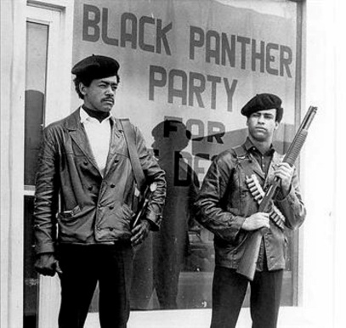

Actividades
1- Realice un cuadro comparativo de las diversas corrientes que lucharon por los derechos de los afroamericanos. Indique sus principales objetivos, representantes y formas de acción

2- Lea los siguientes discursos y luego responda
Sueño que un día esta nación se levantará y vivirá el verdadero significado de su credo: "Afirmamos que estas verdades son evidentes: que todos los hombres son creados iguales".
Sueño que un día, en las rojas colinas de Georgia, los hijos de los antiguos esclavos y los hijos de los antiguos dueños de esclavos, se puedan sentar juntos a la mesa de la hermandad. Sueño que un día, incluso el estado de Misisipí, un estado que se sofoca con el calor de la injusticia y de la opresión, se convertirá en un oasis de libertad y justicia.
Sueño que mis cuatro hijos vivirán un día en un país en el cual no serán juzgados por el color de su piel, sino por los rasgos de su personalidad.
¡Hoy tengo un sueño! Sueño que un día, el estado de Alabama cuyo gobernador escupe frases de interposición entre las razas y anulación de los negros, se convierta en un sitio donde los niños y niñas negras, puedan unir sus manos con las de los niños y niñas blancas y caminar unidos, como hermanos y hermanas.
¡Hoy tengo un sueño! Sueño que algún día los valles serán cumbres, y las colinas y montañas serán llanos, los sitios más escarpados serán nivelados y los torcidos serán enderezados, y la gloria de Dios será revelada, y se unirá todo el género humano.
Esta es nuestra esperanza. Esta es la fe con la cual regreso al Sur. Con esta fe podremos esculpir de la montaña de la desesperanza una piedra de esperanza. Con esta fe podremos trasformar el sonido discordante de nuestra nación, en una hermosa sinfonía de fraternidad. Con esta fe podremos trabajar juntos, rezar juntos, luchar juntos, ir a la cárcel juntos, defender la libertad juntos, sabiendo que algún día seremos libres.
Discurso de Martin Luther King pronunciado en el Lincoln Memorial de Washington en agosto de 1963

No soy demócrata, no soy republicano y ni siquiera me considero norteamericano… Bueno, yo no creo en eso de engañarse uno a sí mismo. No me voy a sentar a tu mesa con el plato vacío para verte comer y decir que soy un comensal. Si yo no pruebo lo que hay en ese plato, sentarme a la mesa no hará de mí un comensal. Estar en Estados Unidos no nos hace norteamericanos. Haber nacido aquí no nos hace norteamericanos. Porque si el nacimiento nos hiciera norteamericanos, no se necesitaría ninguna legislación, no se necesitaría ninguna enmienda a la Constitución, no habría que hacerle frente al entorpecimiento de los derechos civiles, ahora mismo, en Washington, D. C. No hay que promulgar leyes de derechos civiles para hacer norteamericano a un polaco.
No, yo no soy norteamericano. Soy uno entre los veintidós millones de negros víctimas del norteamericanismo. Uno entre los veintidós millones de negros víctimas de la democracia, que no es más que hipocresía enmascarada. Así es que no estoy aquí hablándoles como norteamericano ni como patriota ni como el que saluda la bandera ni como el que hace ondear la bandera; no, yo no. Yo estoy hablando como víctima de este sistema norteamericano. Y veo a Estados Unidos de Norteamérica con los ojos de la víctima. No veo ningún sueño norteamericano; veo una pesadilla norteamericana.
Discurso pronunciado por Malcolm X el 3 de abril de 1964
a) Subraye las frases que mejor representan el pensamiento de estos líderes
b) ¿Por qué Malcolm X sostiene “yo no soy norteamericano”?

3- Lea el programa del Partido Pantera Negra y responda
1. Queremos libertad. Queremos el poder para determinar el destino de nuestras comunidades negras.
2. Queremos pleno empleo para nuestra gente.
3. Queremos el fin de la explotación que nuestra comunidad negra sufre bajo los blancos
4. Queremos viviendas decentes, dignas de resguardar a seres humanos.
5. Queremos educación decente para nuestra gente, que exponga la verdadera naturaleza decadente de esta sociedad norteamericana. Nosotros queremos una educación que nos enseñe nuestra verdadera historia y nuestro papel en la sociedad actual.
6. Queremos que todos los hombres negros sean eximidos del servicio militar
7. Queremos el fin inmediato de la brutalidad policial y el asesinato de negros
8. Queremos el fin inmediato de las guerras de agresión.
9. Queremos la libertad para todos los negros y personas oprimidas actualmente retenidas en prisiones federales norteamericanas, estatales, de condado o militares. Queremos juicios con jurados pares para todas las personas acusadas de crímenes bajo la ley de este país.
10. Queremos tierra, pan, vivienda, educación, vestimenta, justicia y pan
a) ¿Cuáles son sus principales reclamos?
b) ¿Por qué cree que los consideran necesarios?

Videos sugeridos
Luther King: https://www.youtube.com/watch?v=VK3z-cEPtWE (2.35 min.)
Malcolm X: https://www.youtube.com/watch?v=kRaS7OBt4iQ (3.40 min.)
Panteras Negras: https://www.youtube.com/watch?v=lJ1dED3cAdc (5.12 min.)

b) Las transformaciones estéticas y culturales
Desde comienzos del siglo XX, las diferencias culturales entre padres e hijos se hicieron cada vez más visibles. Sin embargo, en la década de 1960 esas diferencias crecieron de tal manera que el mundo pareció dividirse entre quienes tenían más y menos de 30 años. La brecha generacional se manifestó en todas las expresiones culturales, como la música, la moda, las artes plásticas, entre otras.
En las economías más prósperas, el pleno empleo, la igualdad sexual y el control de la natalidad, modificaron la estructura de la familia tradicional: aumentaron la cantidad de divorcios y hogares con personas solteras, y se extendió el uso de la píldora anticonceptiva.
La moda reflejó e incentivó estas transformaciones: los jeans se impusieron como un ícono de igualdad entre los jóvenes. La minifalda creada en 1965 por la diseñadora británica Mary Quant, era, en cambio, una novedad contradictoria: aunque simbolizaba la liberación de la mujer, fomentaba los tradicionales estereotipos machistas que reducían el género femenino a un cuerpo bonito.  Muchas de estas transformaciones se reflejaron en el cine de la época. Los directores abordaron lenguajes experimentales que tuvieron una amplia recepción en el público joven. | 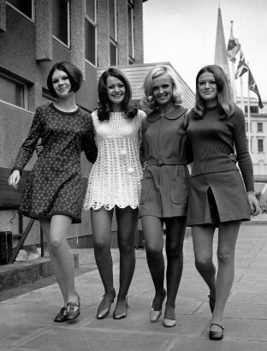

c) Una generación contestataria
Algunos grupos buscaban vías más radicales para diferenciarse de las generaciones precedentes y crearon formas de sociabilidad alternativas, que impugnaban el estilo de vida organizado en torno al Estado de Bienestar. Tras el fin de la Segunda Guerra Mundial, surgió en los Estados Unidos un movimiento cultural conocido como beat, cuyo concepto central era el hipster, derivado del argot afroamericano que aludía a la idea de “ver más allá”. Los hipsters eran jóvenes de clase media que escuchaban jazz y descreían del “sueño americano” del progreso individual basado en el trabajo y la acumulación de capital. El grupo se identificaba, además, con las ideas de los escritores beat (término que puede traducirse como “reventado”), como Allen Ginsberg y Jack Kerouac. En su novela “En el camino”, Kerouac narra el viaje de un grupo de jóvenes por la ruta 66 que atraviesa el sur de los Estados Unidos. El libro se convirtió en el manifiesto de la juventud inconformista, tema reflejado por la industria cinematográfica en la película “Rebelde sin causa”. Para los medios de comunicación, los beat pasaron a ser reflejo de una juventud violenta, vagabunda, poco higiénica y nada laboriosa.
A partir de 1965, comenzó a surgir una nueva subcultura: los hippies. Los hippies fundaron comunidades naturistas que vivían fuera de las ciudades. Allí, practicaban el amor libre, experimentaban drogas psicodélicas, se acercaban a las religiones orientales y escuchaban folk o rock. No estaban adheridos a ninguna organización ni partido político, y rechazaban al Estado nacionalista y militarista, así como a la vida urbana excesivamente tecnificada y a la sociedad de consumo capitalista. También cuestionaban las relaciones familiares tradicionales, basadas en la jerarquía y la autoridad paternas. Así como el matrimonio monográfico y heterosexual.
Los hippies se veían a sí mismos como una contracultura crítica de la sociedad de consumo. Los sectores más conservadores, en cambio, los consideraban como “enfermos” o “desviados”.  La generación beat y los hippies no fueron un fenómeno exclusivamente estadounidense. En los años sesenta, Inglaterra se convirtió en un importante centro creativo. Allí surgió el Swinging London, un movimiento cultural en la que convivían el arte pop, los diseños de moda vanguardistas de Mary Quant y la música de los Beatles, los Rolling Stones y Pink Floyd. Londres también era el territorio donde se enfrentaban las emergentes tribus urbanas, como los mods (aficionados al jazz, el nuevo cine francés y los scooters) y los rockers (que circulaban en motocicletas de alta cilindrada y preferían el rock). | 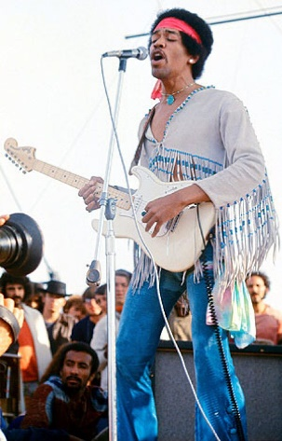  Jimi Hendrix, uno de los ídolos del movimiento hippie

d) La lucha de las mujeres por la igualdad
A partir de 1945, la mayor parte de las mujeres que vivían en países desarrollados se integraron al mercado laboral y accedieron masivamente a la educación superior. Sin embargo, su presencia en oficinas, fábricas y universidades no fue acompañado por un cambio en las relaciones entre sexos: las mujeres trabajaban a cambio de un salario, pero seguían atadas a un mandato social de la maternidad y de las tareas hogareñas.
Esta situación impulsó el renacimiento del movimiento feminista, que había perdido importancia desde que las mujeres habían logrado acceder al sufragio.
La segunda ola del movimiento feminista fue iniciada por mujeres de clase media. Libros como “El segundo sexo” (1949) de la filósofa francesa Simone de Beauvoir, y “La mística femenina” (1963) de la estadounidense Betty Friedan, tuvieron gran éxito entre un público femenino ávido por comprender el papel de la mujer en la historia y las formas de dominación masculinas.
En la segunda mitad de la década se crearon varias organizaciones feministas, como la NOW (Organización Nacional para las Mujeres), fundada por Betty Friedan en 1966. En un principio, las organizaciones feministas sostenían las mismas demandas de igualdad de oportunidades en la esfera pública que el Movimiento por los Derechos Civiles.
Sin embargo, pronto surgieron corrientes de feminismo radical, para las cuales la mujer era víctima de la opresión y explotación masculina.
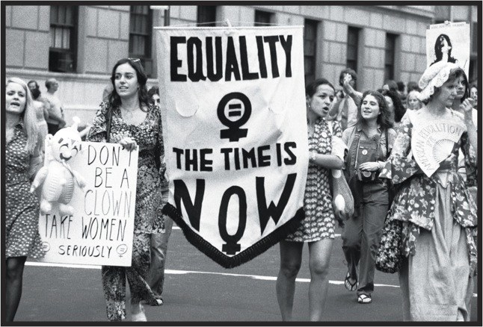 | Las feministas radicales sostenían la consigna “lo personal es político”, ya que consideraban que la sexualidad y la familia eran los ámbitos donde se concretaba la opresión de la mujer. Sus formas de lucha eran las manifestaciones masivas y las protestas simbólicas, como la quema de corpiños contra el estereotipo de la mujer-objeto. Algunas variantes del feminismo radical consideraban al uso de anticonceptivos, la legalización del aborto y la búsqueda de relaciones afectivas no heterosexuales como principios legítimos para la emancipación de la mujer

e) El protagonismo estudiantil
- La Primavera de Praga: El ciclo de rebeliones juveniles se inició en Checoslovaquia, con la Primavera de Praga, un proceso de reformas que buscó liberalizar la política y la economía, y que contó con amplio apoyo de la juventud. La Unión Soviética consideró que ese proceso era un cuestionamiento su hegemonía, invadió Checoslovaquia y anuló las reformas. Sin embargo, el proceso de rebelión juvenil se extendió por el mundo. Durante el mes de mayo de 1968, encontró su epicentro en Francia, luego llegó a México, Japón y Finlandia, entre otros.
- El “Mayo francés”: Luego de la Segunda Guerra, Francia experimentó una expansión económica sin precedentes. Sin embargo, a fines de los años 60, empezaron a notarse algunos problemas ya que el crecimiento económico disminuyó. Charles de Gaulle, quien cumplió una década en el poder en 1968, comenzó a perder el apoyo de la población.
Estudiantes e intelectuales condenaban en imperialismo de su país en Indochina y Argelia, rechazaron la guerra de Vietnam y veían en la revolución china un distanciamiento del marxismo soviético. Además, comenzaron a contactarse con el movimiento obrero, que se había vuelto más combativo.
En medio de este clima, en marzo de 1968, los estudiantes de la Facultas de Ciencias Humanas de Nanterre (en las afueras de París) protestaron ante las autoridades porque no se les permitía realizar reuniones políticas, ni hacer circular periódicos políticos, luego de una intervención policial, la calma duró unos días. A fines de abril, después de que un grupo de estudiantes fuera acusado de atentar con explosivos contra empresas estadounidenses, la Universidad de Nanterre fue cerrada. A medida que pasaban los días, la agitación crecía.
A comienzo de mayo, ocho estudiantes implicados en estos acontecimientos se desplazaron a París para declarar. Mientras los alumnos de la Universidad de la Sorbona se reunían en los alrededores, controlados por la policía, para brindar su apoyo. La fuerza policial, finalmente, desalojó la universidad y detuvo a cientos de estudiantes. Este acto sumó a muchos profesores al conflicto, que alcanzó proporciones inusitadas.
En la noche del 10 de mayo, decenas de miles de estudiantes concurrieron a las barricadas levantadas en las calles parisinas próximas a la Sorbona, las negociaciones fracasaron y se produjeron los enfrentamientos. La policía buscaba disolver las barricadas por la fuerza en tanto que los estudiantes usaban los adoquines como armas. El saldo fue de cientos de heridos y la convocatoria a una huelga general para el día 13 de mayo.
Más de 9 millones de obreros se plegaron a la huelga y ocuparon fábricas. La huelga abarcó a casi la totalidad de las actividades. El movimiento estudiantil, fortalecido, comenzó a pensar en forzar la caída de del gobierno, presidido por De Gaulle.
Ante esta situación, De Gaulle llamó a elecciones legislativas para el mes de junio. El mismo día, una manifestación de un millón de personas se volcó a las calles de Paría para respaldarlo. Las elecciones fueron un triunfo para De Gaulle, los sectores altos y medios, que temían el avance de las izquierdas, votaron por el statu quo. Lentamente, el orden volvió a las calles.
El Mayo francés fue considerado una “revolución fallida” o “abortada”, aunque su influencia ideológica se hizo sentir en las décadas siguientes. Los grafitis que aparecieron en las paredes de las ciudades francesas durante el Mayo francés expresaron el espíritu de la revuelta y se conocieron en todo el mundo: “Prohibido prohibir”, “Mis deseos son la realidad”, “La imaginación al poder”, “Seamos realistas: pidamos lo imposible”

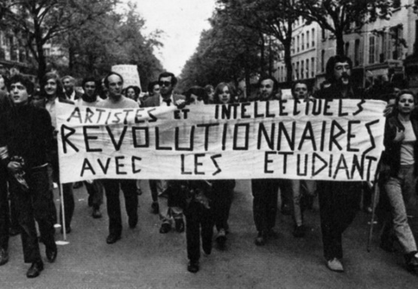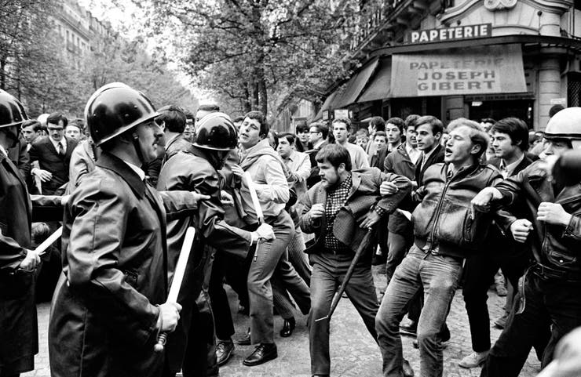

Video sugerido:
https://www.youtube.com/watch?v=Tp-VXKQuQig (2.30 min.)

LA GUERRA DE VIETNAM
a) La cruzada contra el totalitarismo
El Frente de Liberación Nacional, más conocido como Vietcong y Vietnam del Norte recibieron recursos bélicos, pilotos, técnicos y especialistas de la URSS y de la China de Mao, en tanto que el presidente estadounidense John F. Kennedy envió a miles de asesores militares a Vietnam del Sur. Si bien ellos no tenían autorización para intervenir directamente en la guerra, trataban de remediar la falta de experiencia y de preparación de los jefes survietnamitas.
En agosto de 1964, dos confusos incidentes en los que se enfrentaron destructores estadounidenses que, supuestamente, estaban recopilando información en el golfo de Tonkin, y lanchas torpederas norvietnamitas desencadenaron la intervención de Estados Unidos en Vietnam. Tras estos incidentes, el presidente Lyndon Johnson (sucesor de Kennedy) ordenó atacar a la flota norvietnamita. También obtuvo del Congreso autorización para enviar tropas, así en marzo de 1965 desembarcaron los primeros marines.
El gobierno estadounidense y el Pentágono presentaron el conflicto como una cruzada del “mundo libre” contra el totalitarismo. De este modo consiguieron que Australia, Corea del Sur, Nueva Zelanda y Tailandia, enviaran tropas. Por su parte, Alemania, Reino Unido, Suiza y Marruecos, contribuyeron con suministros materiales y equipamiento médico; de este modo colaboraban con los Estados Unidos en la lucha anticomunista sin recibir críticas internas.
b) Estrategias, tácticas y logísticas
La estrategia norteamericana comenzó con una incomprensión del conflicto que enfrentaba. De hecho, durante el primer año de enfrentamientos, los éxitos estadounidenses llevaron al Pentágono a pensar en una victoria rápida. Este fue un gran error de cálculo. También se pensó que esta iba a ser una guerra tradicional, en un teatro de operaciones que no causaría mayores dificultades: los Estados Unidos llevarían a sus tropas (mejor armadas, alimentadas y abastecidas) a batallas en campo abierto. Este resultó ser otro error.
Las tácticas empleadas por los estadounidenses se centraron en golpear al enemigo para conseguir una rápida rendición, en lugar de ocupar territorios. Por eso se focalizaron en la búsqueda y destrucción de blancos tales como fábricas, puentes, estaciones de ferrocarril, zonas de cultivo o caminos.
En cuanto a la logística (desplazamiento y transporte), se revalorizó la utilización de los helicópteros para transportar soldados, provisiones y municiones, así como para recoger heridos. Dada la movilidad y dispersión del enemigo, también fueron armados para utilizarlos en acciones ofensivas. | 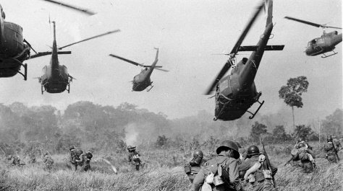
Además de los bombardeos y el uso de ametralladoras, granadas, minas y cohetes, los Estados Unidos emplearon armas químicas: granadas de gas asfixiante y defoliantes. El defoliante (conocido como agente naranja) tenía varios objetivos: por un lado, buscaba destruir la vegetación de la selva en la que se refugiaba el enemigo, pero también, destruir los sembrados y privar así, a los survietnamitas de alimentos.
Su utilización provocó graves daños ambientales y miles de víctimas entre los civiles vietnamitas y entre los propios soldados estadounidenses que no se habían alejado a tiempo de los blancos elegidos. Desde 1965 también se usó masivamente el napalm (gasolina gelatinizada), un arma incendiaria barata y que podía ser arrojada fácilmente desde aviones comunes.
Los guerrilleros del Vietcong recibían ayuda por vía marítima y terrestre desde el norte. No obstante, a diferencia de los estadounidenses el aprovisionamiento fue un problema para los comunistas a pesar de la ayuda de los aliados.
¿Qué estrategia utilizaron? Contrariamente a lo que pensaron los estadounidenses, los vietnamitas eludieron los combates clásicos campo abierto, en los que la artillería norteamericana era temible. Eran un enemigo que se movía constantemente, y este fue el secreto de su triunfo. Por ello, los estadounidenses vivían en continua tensión, esperando los ataques sorpresivos y las emboscadas con armas de fuego o explosivos. Para complicar el panorama de los norteamericanos, los vietnamitas construyeron un sistema de túneles, que les servía de escondite y, por ellos, se desplazaban y descansaban.
Los estadounidenses tenían graves problemas para dar con los comunistas o para defenderse de ellos y, por esta razón, desconfiaban de la población civil (especialmente de las zonas rurales) que en su mayoría simpatizaban con el Vietcong. La convicción de los estadounidenses de que los campesinos refugiaban a los guerrilleros, los ayudaban con comida y agua, y les daban información para sus ataques, hizo que se portaran brutalmente con la gente de las aldeas y en ocasiones llevaron a cabo feroces represalias, como la “Matanza de My Lai”.

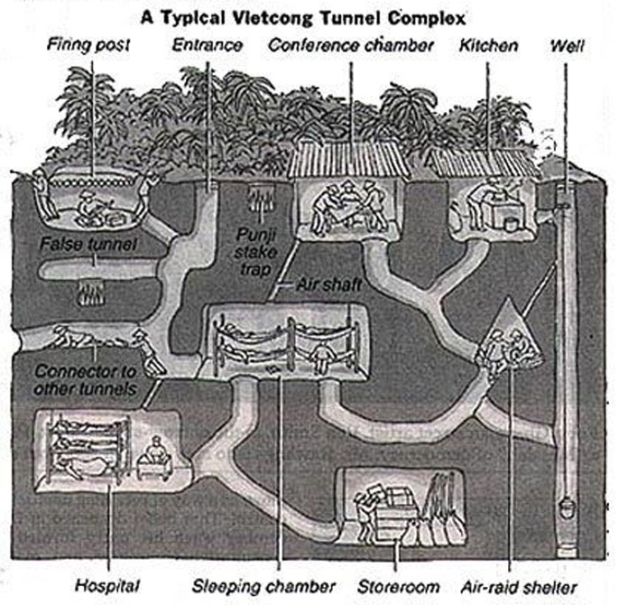 |   

c) La retirada de los Estados Unidos
Hacia 1967 el gobierno estadounidense comenzó a percibir que la guerra tal vez no iba a concluir con una victoria. En octubre de ese año, 200.000 manifestantes reclamaron la paz frente al Pentágono, en Washington. Muchos jóvenes destruían sus notificaciones de reclutamiento y escapaban a México o Canadá para no participar en el conflicto.
La falta de resultados positivos impidió que Johnson se presentara para una posible reelección y, a comienzos de 1969, Richard Nixon fue elegido nuevo presidente. Su plan consistía en una retirada progresiva de Vietnam. Sin embargo, Nixon no quería ser el presidente que perdiera la guerra, por lo que el conflicto se extendió unos años más.
Finalmente, en 1973 se acordó la retirada de las tropas estadounidenses. En toda la región se afirmó el poder de los comunistas: no sólo se hicieron con el poder en Laos y Camboya, sino que, además, Vietnam fue unificado y convertido en la República Socialista de Vietnam desde 1976.

Video sugerido:
https://www.youtube.com/watch?v=BF0zfeFgRZ0 (11 min.)

HISTORIA ARGENTINA

PRESIDENCIA DE ARTURO FRONDIZI (1958-1962)
El triunfo de Frondizi  Luego del acuerdo entre Perón y Frondizi, los sindicatos argentinos acataron la orden de Perón y Frondizi logró el triunfo con el 41,7% de los votos.  El 1 de mayo de 1958 los militares entregaron la banda presidencial a Frondizi, aunque no estaban dispuestos a cederle el poder. La presión militar durante su gobierno fue constante y descarada. | 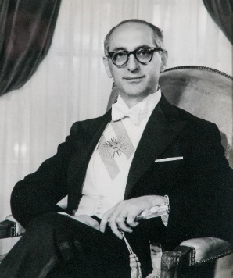
El desarrollismo bajo Frondizi
Frondizi asumió con un plan económico desarrollista, que parecía dar continuidad a la industrialización y modernización tecnológica; sin embargo, a diferencia del Primer Plan Quinquenal de Perón, recurría a los capitales extranjeros y a la desnacionalización del petróleo. Es decir, que abandonaba el rol que tenía el Estado durante el peronismo. Por eso Frondizi tuvo que enfrentar las huelgas de los sindicatos peronistas.
Durante su mandato se radicaron en el país varias empresas automotrices, como General Motors, Fiat y Renault, estas últimas en Córdoba, que además estimularon a la industria proveedora de autopartes. Quiso impulsar el desarrollo de las industrias básicas, el aumento de la producción petrolera, la química pesada, la siderurgia, y las maquinarias que permitieran abastecer a la industria liviana y supuestamente ayudarían a romper con la dependencia externa, al producir dentro del país los insumos claves para el crecimiento industrial.
Las medidas pronto comenzaron a dar resultados: disminuyó considerablemente la importación de bienes de capital y casi se alcanzó el autoabastecimiento petrolero, se triplicó el volumen de producción de acero, se expandió la industria automotriz y las inversiones extranjeras crecieron considerablemente.
Pero no se tuvo en cuenta que la radicación de empresas extranjeras sin un estricto control del Estado no contribuía a contar con la dependencia, sino a reforzarla. Las empresas extranjeras venían, evidentemente, a obtener beneficios: aprovechar mano de obra barata, mercado para vender, facilidades de instalación e impositivas que daba al país para atraer los capitales, y finalmente, la salida de ganancias al exterior en forma de pago de regalías.

La batalla del petróleo
Al poco tiempo de asumir, Frondizi logró que el Congreso aprobara una ley que prohibía contratos que perjudicaran a nuestra independencia económica, para lograr el autoabastecimiento en materia petrolera. Sin embargo, en julio de 1958 firmó una serie de contratos con varias empresas extranjeras de origen norteamericano: Esso, Shell, Tennessee, Panamerican Oil. Se les entregaba millones de hectáreas
correspondientes a YPF por períodos de 25 a 40 años, podían traer al país sin ningún tipo de impuesto todos los equipos que consideraban necesarios, y le venderían a YPF todo el petróleo que extrajera, a un precio generalmente mayor que el importado.  Todo esto dio como resultado pérdidas para YPF y el país. Según lo comprobó la investigación de la Cámara de Diputados en 1964 (cuando Illia anuló los contratos), entre 1959 y 1963, YPF tuvo perjuicios y pérdidas de sus utilidades por miles de millones de dólares, y a su vez el Estado dejó de percibir impuestos por cifras similares, ya que se eximió de los pagos a las empresas extranjeras contratistas. Las principales empresas beneficiadas, Esso y Shell, lograron de este modo, triplicar la producción y reducir la importación de petróleo. | 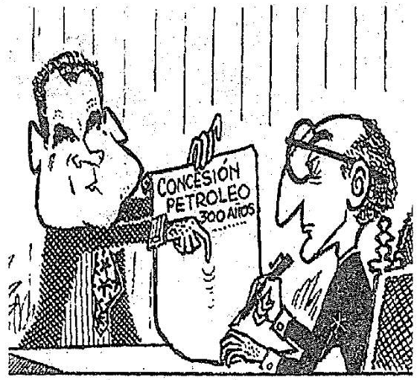  En esta viñeta de humor, Richard Nixon, por entonces vicepresidente de Estados Unidos, le hace firmar a Frondizi una concesión de petróleo por 300 años

Préstamos
Las empresas extranjeras no invirtieron en industrias básicas, y el incremento de la extracción petrolera no logró equilibrar nuestra balanza comercial.
Por esta causa Frondizi acudió al crédito del FMI, en diciembre de 1958. Los condicionamientos del Fondo implicaron: despido del 15% de los empleados públicos, suspensión de obras públicas, aumentos en las tarifas de transporte, electricidad y petróleo, despido del 15% del personal ferroviario y cierre de ramales, nuevos impuestos y congelamiento de salarios por dos años. Esta política redujo el PBI en un 5%.
Frente a esta situación los militares impusieron como nuevo ministro de economía al liberal Álvaro Alsogaray, quien propició la restricción del crédito, lo que llevó a la quiebra de muchas industrias y al aumento de la desocupación. En 1961 el nuevo ministro de economía fue Roberto Alemann, que tampoco duró demasiado. El gobierno se había alejado cada vez más del pueblo.

Los gremios y la Ley de Asociaciones Profesionales
El programa de Frondizi aspiraba a crear una nueva relación entre los trabajadores, los empresarios y el Estado, que se sintetizaba con la palabra integración. Con este objetivo, tomó algunas medidas como las leyes de amnistía, la derogación del decreto 4161 y la Ley de Asociaciones Profesionales.
La Ley de Asociaciones Profesionales, por medio de la cual se volvía al sindicato único por rama de actividad, y se le daba gran poder económico a la cúpula sindical porque ésta recibía, no solo los aportes de los afiliados, sino también los correspondientes a las obras sociales. El interés por el control de ese dinero generó una “burocracia sindical”, a menudo corrupta, que prefería pactar con el gobierno o con los dueños de las fábricas y perpetuarse en comicios internos fraudulentos, antes que ceder espacio a las listas opositoras. El gobierno consideraba que esa situación era mucho más manejable que una cúpula revolucionaria.

La resistencia obrera y la guerrilla
Las consecuencias sociales de la política implementada por Frondizi fueron el abrupto descenso del nivel de vida y el pronunciado aumento de la desocupación. Si bien, al comenzar su gobierno, Frondizi había otorgado un aumento de salarios del 60%, éste pronto fue devorado por la inflación.
En cuanto Perón confirmó la traición de Frondizi a lo acordado, denunció el pacto y le retiró su apoyo. Los gremios peronistas comenzaron a desarrollar huelgas. La más prolongada fue la de los bancarios, que duró 69 días, también hubo paros de trabajadores de correos, YPF, metalúrgicos, ferroviarios, etc. Los sabotajes estaban a la orden del día con bombas a sedes de empresas extranjeras.
En diciembre de 1959 se inició la primera guerrilla peronista, “Uturuncos”, sus miembros fueron, en general, jóvenes que buscaban desalojar a Frondizi del gobierno. Lograron tomar una comisaría en Tucumán y se apoderaron de sus armas, pero no fueron apoyados por la dirigencia peronista y quedaron aislados.

El Plan Conintes
Los militares obligaron a Frondizi a tomar una serie de medidas antidemocráticas de represión, como la implementación del estado de sitio y la declaración del plan de Conmoción Interna del Estado (Conintes) en 1958. Se aprobó antes de la aparición de la guerrilla, pero la acción de los Uturuncos justificó la acción pública del plan en 1960, puso a la agitación gremial, los sabotajes y la represión de las huelgas bajo jurisdicción militar. Los acusados de terrorismo y subversión eran juzgados por tribunales militares. Los obreros en huelga podían ser llevados a la fuerza a los cuarteles, rapados y obligados a trabajar para mantener el servicio. Debido a la represión del plan Conintes, la resistencia peronista perdió terreno.

La política exterior
Al principio de su presidencia, Frondizi intentó llevar adelante una política internacional independiente, pero después fue cediendo a las presiones norteamericanas y del Ejército. En la Conferencia de Punta del Este (1961), Frondizi se abstuvo de votar a Cuba de la OEA. Luego recibió a Ernesto Guevara extraoficialmente en Olivos, lo que provocó el malestar de las Fuerzas Armadas argentinas. Presionado, rompió relaciones con Cuba.

El golpe militar
Todo el gobierno de Frondizi estuvo atravesado por intervenciones permanentes de los militares a través de los denominados “planteos”, que consistían en la interposición de las Fuerzas Armadas en relación con determinadas decisiones del gobierno. Entre 1958 y 1962 hubo treinta dos “planteos”, pero dos episodios fueron el detonante de una mayor intervención. Primero, su política exterior; en segundo lugar, en 1962, se autorizó la participación del peronismo en las elecciones para gobernadores provinciales, triunfando en ocho de ellas. Presionado por los militares, Frondizi anuló esas elecciones.
Las Fuerzas Armadas anunciaron el 29 de marzo de 1962 que “el presidente de la República ha sido depuesto por las Fuerzas Armadas”. Con custodia militar lo retiraron de la residencia de Olivos, fue detenido y trasladado a la isla Martín García.
Sin una estrategia clara, se apresuró a jurar como Presidente ante la Corte Suprema de Justicia de la Nación, el presidente de la Cámara de Senadores José María Guido. Es decir, las Fuerzas Armadas organizaron un nuevo golpe de Estado, pero no ocuparon directamente la Casa de Gobierno.

EL GOBIERNO PROVISORIO DE JOSÉ MARÍA GUIDO (1962-1963)
El gobierno de Guido no tenía realmente el poder, sino que éste estaba en manos de los militares, que le iban señalando qué debía hacer. El nuevo Presidente disolvió el Congreso, intervino las provincias, prohibió el Partido Comunista y eliminó la Ley de Asociaciones Profesionales. Así condenó al peronismo a volver a la clandestinidad.
Pero los militares se dividieron en dos sectores: azules y colorados. Los colorados eran llamados “gorilas” porque rechazaron al peronismo, mientras que los azules creían en la progresiva integración del peronismo a la vida política del país.
Los enfrentamientos entre ambos grupos se fueron haciendo cada vez más duros, hasta llegar al choque directo. Entre los azules, el general Juan Carlos Onganía, contaba con el apoyo del Ejército y la Aeronáutica. Los colorados no quería la salida electoral porque desconfiaban de la capacidad de los partidos políticos para vencer al peronismo. Los azules salieron con sus tanques hacia Capital Federal y tomaron dos radios. También los colorados tomaron algunos parques y plazas. Se produjeron combates en parque Chacabuco, Parque Avellaneda y en la plaza de Constitución. Los azules se impusieron y Onganía fue designado Comandante en Jefe del Ejército.

PRESIDENCIA DE ARTURO ILLIA (1963-1966)
La debilidad de su gobierno  Illia había sacado apenas un cuarto del total de votos, no tenía quorum propio en el Congreso y debía buscar alianzas para poder desarrollar su acción de gobierno. No tenía el aval de su propio partido ya que pertenecía a una línea más popular de la UCRP (Unión Cívica Radical del Pueblo). Tampoco contaba con la confianza de los militares, y mucho menos con el aval de los peronistas, que consideraban a su gobierno ilegítimo, porque había asumido gracias a la proscripción del peronismo. | 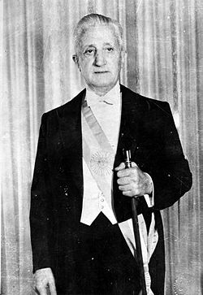

La anulación de los contratos petroleros
En 1963, por decreto, Illia anuló los contratos petroleros con empresas multinacionales que habían sido firmados por Frondizi. La Cámara de Diputados demostró con su investigación las grandes pérdidas que estos trajeron al país.
Esta medida antiimperialista inmediatamente provocó la oposición de Estados Unidos. Los frondizistas criticaron la anulación de los contratos diciendo que se ignoraba el logro más importante del gobierno de Frondizi: al autoabastecimiento petrolero. También fueron feroces las críticas de diarios como Clarín, de tendencia desarrollista.

La relación entre gremios y gobierno
Durante el gobierno de Illia continuó el Plan de Lucha que los gremios habían iniciado en el gobierno anterior. Incluyó la toma de 11.000 fábricas durante cinco semanas, con la intervención de casi 4 millones de obreros.
Illia prefirió no reprimir las tomas de fábricas con el Ejército, sino por medio de acciones judiciales. Además, otorgó la Ley de Salario Mínimo y controló precios, para que no perdieran validez los aumentos. Una vez obtenidos estos logros, los gremios no peronistas se vieron satisfechos, pero los peronistas lo consideraron insuficiente. Entonces Illia decidió controlar el dinero de los sindicatos, reglamentando la Ley de Asociaciones Profesionales promulgada por Frondizi, y restringió el uso del dinero para fines políticos, ya que prohibió a los gremios “todo acto de proselitismo o propaganda ideológica”. Las cuotas sindicales recaudadas serían depositadas directamente a nombre de las ramas sindicales locales, con lo que disminuía el poder de los sindicalistas de Buenos Aires. Además, el gobierno garantizaba la democracia interna para las elecciones de los delegados gremiales. Este decreto de Illia fue el detonante para que los “negociadores”, vandoristas o no, comenzaran su entendimiento con los militares, meses antes del golpe de Onganía.

El crecimiento económico
Illia intentó no someterse a todos los condicionamientos del FMI. Después de dos años de fuerte recesión, en 1964 creció el PBI: la producción industrial se incrementó hasta un 28% y se obtuvieron buenas cosechas. En líneas generales la política económica fue buena: logró un crecimiento del mercado interno, una progresiva distribución del ingreso, un considerable aumento de las exportaciones, una reducción de la deuda externa y una mejora en el índice de empleo
El ministro de Salud, Oñativia, impulsó una ley sobre medicamentos, que los ponía al servicio de la sociedad, promovió la toma de conciencia del medicamento como bien social y, para recortar el poder de los laboratorios medicinales, regulaba y controlaba el aumento de los precios, tanto en sus etapas de producción como comercialización. La auditoría del Estado al analizar las muestras de medicamentos demostró que los remedios se vendían con un margen elevado de ganancias y que en muchas ocasiones no contenían las drogas mencionadas en los prospectos. La Ley Oñativia fue aprobada y reglamentada, el precio debía garantizar su acceso a la población. Como afectaba las ganancias millonarias de los laboratorios multinacionales fue derogada tras el derrocamiento de Illia.
Muchos empresarios, banqueros y productores rurales se oponían al gobierno de Illia, hablaban de déficit fiscal, y tomaban las leyes sociales aprobadas por Illia como si fueran atentados contra la Nación; decían que la Ley del Salario Mínimo, Vital y Móvil tenía efectos inflacionarios, y rechazaron el control de precios. El boicot empresarial hacia el gobierno se llevó adelante negándose a pagar los impuestos y las cargas sociales, lo que saboteó el plan de recuperación económica radical.

Las elecciones de 1965 y 1966: Vandor versus Perón
En 1965 se le permitió al partido neoperonista Unión Popular presentarse a elecciones para diputados. Tuvo un rotundo éxito en esas elecciones, lo que le posibilitó obtener un bloque de 52 diputados frente a 70 de la UCRP, pero el éxito había sido del vandorismo, que había controlado las listas de candidatos peronistas. Por eso Perón trató de compensar ese peso con una carta a la Juventud Peronista con el objetivo de reorganizar el movimiento peronista.
Vandor cuestionó la autoridad de Perón para llevar adelante negociaciones en nombre del movimiento peronista, por encima de las autoridades partidarias elegidas localmente. Esta situación provocó una división, y los gremios leales a Perón se separaron del resto a los que consideraban traidores.
¿Cuál era el origen de las diferencias entre Vandor y Perón? A mediados de la década del 60 Vandor pretendió convertir al movimiento sindical en la expresión política del peronismo, mientras que Perón intentaba conformar instituciones que respondieran directamente a su autoridad. Así, comenzaron a competir dos fuerzas dentro del movimiento peronista.
Perón, consciente de que se hallaba a miles de kilómetros de distancia, no sabía si podía enfrentarse desde tan lejos a Vandor, que tenía toda la fuerza de su sindicato (la UOM) y de la CGT. Por eso hizo una prueba: apoyó en Mendoza, en las elecciones de gobernador de 1966, a un peronista leal, en contra del que tenía el favor del vandorismo. El candidato “leal” le ganó al “vandorista”, lo que hizo que Alejandro Vandor dejara su enfrentamiento de lado, para no perder más terreno

La campaña periodística y el golpe
La campaña de la prensa contra Illia fue alevosa. El semanario Primera Plana contaba con el apoyo de militares azules y de importantes empresas nacionales y extranjeras; y junto a la revista Confirmado, simbolizaban a Illia con la caricatura de una tortuga y mencionaban a Onganía como “la gran solución nacional”.
Cuando ya el peronismo había habituado a la opinión pública al tema del golpe, los militares comenzaron a hablar públicamente sobre el mismo. El 28 de junio de 1966 el Ejército se rebeló, y al día siguiente se hizo cargo del gobierno el general Juan Carlos Onganía.

LA REVOLUCIÓN ARGENTINA
Onganía llega al poder
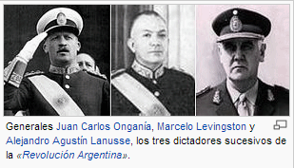 | La dictadura instaurada tras el derrocamiento del presidente Illia, en junio de 1966, se adjudicó el nombre de “Revolución Libertadora”. Con ella finalizó un período en el cual las Fuerzas Armadas habían tomado una actitud tutelar respecto de los gobiernos electos para iniciar otro en el que tomarían en sus manos la dirección política del país, con la excusa de que la Argentina estaba pasando por un período
de grave crisis institucional y de conflicto social, y de que solo el Ejército era capaz de construir un estado fuerte que pudiera revertir esa situación.
El primer presidente de la Revolución Argentina, el general Juan Carlos Onganía, se propuso llevar a cabo una transformación política, económica y social. Dicha transformación la inició en un contexto de fuerte censura y represión. Sus primeras medidas de gobierno fueron prohibir los partidos políticos, declarar intervenidos los sindicatos, los medios de comunicación y las universidades y, finalmente, el Congreso. Para Onganía, la actividad política era ineficiente y generadora de conflictos y, por lo tanto, los políticos debían ser reemplazados por técnicos y administradores. Por último, suspendió la Constitución Nacional, eliminando la división de poderes, así se contribuía a una concentración del poder en el presidente, para cuyo mandato no se establecía un límite de tiempo.

El plan económico de Krieger Vasena
El desarrollo económico era una prioridad del gobierno que servía para justificar el golpe de estado. En el año 1966, Adalbert Krieger Vasena asumió el cargo de ministro de Economía, quien se propuso desarrollar una industria moderna, capaz de competir en el mercado externo, para lo cual era necesario disminuir los costos de las industrias, atraer capitales extranjeros y, sobre todo, combatir la inflación.
Para lograr esto último realizó una devaluación de la moneda de un 40%, pero al mismo tiempo estableció similares porcentajes de retenciones a las exportaciones agropecuarias. Con esta disposición logró evitar el aumento del precio de los alimentos y, al mismo tiempo, que los ingresos del sector agropecuario fueran al Estados a través de las retenciones.
Para disminuir los costos de las industrias, Krieger Vasena dispuso el congelamiento de salarios por veinte meses. Por último, para atraer capitales extranjeros impuso altas tasas de interés, que aumentaban la rentabilidad de las inversiones extranjeras en nuestro país.
Efectivamente, el plan de Krieger Vasena logró un crecimiento de la actividad económica, una disminución del déficit fiscal y el control de la inflación, pero las mejoras no fueron para todos por igual. El sector más favorecido fue el de las grandes industrias y también creció el sector de la construcción gracias a importantes obras de infraestructura, como la represa hidroeléctrica El Chacón y la central nuclear Atucha. Pero el sector agropecuario resultó afectado por las retenciones, los trabajadores vieron mermar sus ingresos por el congelamiento de sus salarios y las pequeñas y medianas industrias se perjudicaron al no poder competir con las grandes empresas transnacionales.

La Argentina y la Doctrina de Seguridad Nacional
Esta doctrina fue impulsada por Estados Unidos en el contexto de la Guerra Fría, cuando cualquier conflicto interno era enmarcado dentro del enfrentamiento permanente entre el bloque occidental y el comunista.
Según esta doctrina, el comunismo era un enemigo omnipresente, que pretendía avanzar sobre Occidente, lo que otorgaba a los ejércitos de cada nación la función de garantizar el orden interno para evitar la propagación de esta ideología. En esta hipótesis de guerra permanente, las fronteras que debían protegerse no eran territoriales sino ideológicas, y el campo de batalla era, en consecuencia, el pensamiento de la población. Así, empezó a propagarse el concepto de enemigo interno, que transformaba a todo opositor político en un enemigo del orden occidental y cristiano, en un subversivo e instigador del comunismo. Para combatirlo era legítimo el control sobre la población, el interrogatorio de los sospechosos y el uso de la tortura. Estados Unidos difundió con fuerza la Doctrina de Seguridad Nacional en los Estados Latinoamericanos y el gobierno de Onganía estuvo fuertemente influenciado por ella. Con el argumento de la existencia de un enemigo omnipresente, el Estado impuso un fuerte control social a través del Ejército, también se impuso la censura sobre la prensa, la radio, las expresiones artísticas, las escuelas y las universidades.
Es importante tener en cuenta que el plan económico de Krieger Vasena no hubiera sido posible sin un Estado fuerte que, a través del control social y de la represión, regulaba los ámbitos de trabajo. La Doctrina de Seguridad Nacional le otorgó al Estado el marco de “legitimidad” para imponer un autoritarismo que servía a los intentos racionalizadores de la economía.

La noche de los bastones largos
El gobierno de Onganía veía con sospecha a las universidades, en tanto las concebía como un semillero de ideas que podían transformarse en críticas al gobierno. Intentando lograr un control de las líneas de pensamiento y conocimiento que se transmitían en las universidades, decidió intervenirlas y eliminar el régimen de cogobierno que permitía a los estudiantes participar de las decisiones de la casa de estudios. Entonces, alumnos y profesores decidieron tomar sus respectivas facultades para oponerse a esta medida. La respuesta del gobierno a esta resistencia no se hizo esperar. En la noche del 29 de julio de 1966 la policía entró a las facultades con la orden de desalojarlas sin ningún tipo de restricciones. Detuvieron a alumnos y profesores y, obligándolos a retirarse, los golpearon duramente con sus bastones. Este hecho conocido como “la noche de los bastones largos”, significó un duro golpe al desarrollo académico y científico del país, a raíz del cual, muchos profesores fueron despedidos y otros renunciaron y debieron exiliarse

El Cordobazo
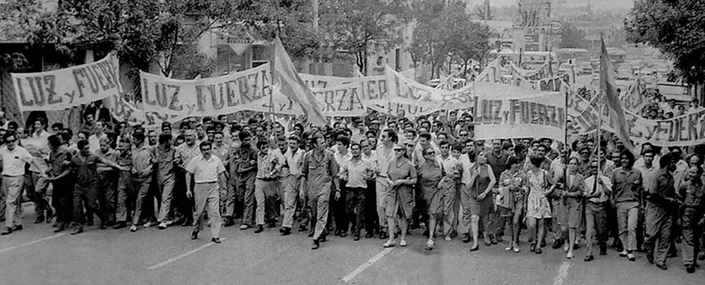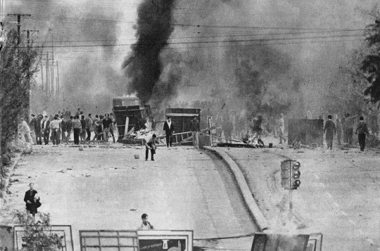
En el año 1969 varios acontecimientos marcaron el comienzo de la crisis de la Revolución Argentina. Uno de ellos fue el Cordobazo, un suceso que se desencadenó a raíz de la decisión del gobernador de Córdoba de abolir el “sábado inglés”, que les otorgaba a los trabajadores el pago de una jornada completa, cuando la jornada real del día sábado era de cuatro horas. Como consecuencia, se realizaron movilizaciones, convocadas por los sindicatos, que fueron duramente reprimidas por la policía.
Este conflicto local coincidió con los de otras provincias: en Corrientes, el aumento de los precios de los comedores universitarios originó una movilización en la que, a causa de la represión policial, murió un estudiante. La protesta se extendió así a las demás provincias, que manifestaron su repudio a lo ocurrido. La represión causó la muerte de dos estudiantes más en Rosario. La conmoción fue tal que la CGT decretó un paro general de 24 horas para el día 30 de mayo.
A su vez, los sindicatos de Córdoba declararon una huelga de 48 hs, que comenzaría un día antes que la nacional. El día 29 de mayo obreros y estudiantes se movilizaron y, en el enfrentamiento con la policía que los reprimió, murió un obrero. Rápidamente la manifestación se transformó en una rebelión, en la que obreros y estudiantes armaron barricadas y ocuparon la ciudad durante dos días. Gran parte de la clase media apoyó a los obreros arrojando desde sus balcones todo tipo de elementos que sirvieran para construir barricadas.
Finalmente, el Ejército pudo reprimir la insurrección cuando se declaró el toque de queda. Como resultado muchos dirigentes sindicales fueron detenidos y condenados a prisión.
El Cordobazo excedió los reclamos económicos y se volvió la expresión de rechazo al régimen autoritario de Onganía. Pero semejante manifestación popular puso en duda la capacidad del presidente para mantener el orden. Ante esta situación, sectores de opositores que se encontraban dentro de las Fuerzas Armadas comenzaron a planear su sustitución

El surgimiento de la guerrilla
Ante un régimen militar que había eliminado todos los canales democráticos para la participación política y que continuamente aplicaba la represión violenta, los jóvenes buscaron nuevas formas de ejercer la política y combatir la dictadura. Siguiendo el modelo de la Revolución Cubana que recurrió a la guerra de guerrillas para cumplir con su objetivo, distintos grupos de jóvenes argentinos se organizaron de esta manera para conseguir sus reivindicaciones. Pero a diferencia de Cuba, las guerrillas fueron predominantemente urbanas. Las principales organizaciones guerrilleras fueron:
*Montoneros: Surgió en 1970, fue un grupo peronista, y su primera acción armada fue el secuestro y fusilamiento del ex presidente Pedro Eugenio Aramburu, uno de los responsables de los fusilamientos del general Valle y otros oficiales que en 1956 se habían levantado para pedir la vuelta de Perón. Con los años se convirtió en la guerrilla más grande la Argentina y mantendría una fluida relación con Perón. Sus principales dirigentes fueron Mario Firmenich, Norma Arrostito y Juan Manuel Abal Medina.
*Las Fuerzas Armadas Peronistas: Las FAP tiene su origen en un grupo de jóvenes que habían formado parte de la resistencia peronista. Su primera acción fue en 1967, cuando instalaron un foco guerrillero rural en la provincia de Tucumán. Esta operación fue frustrada por la Fuerzas Armadas y todos los participantes fueron detenidos, lo que ocasionó que sus acciones posteriores tuvieran un alcance limitado.
*Las Fuerzas Armadas Revolucionarias: Las FAR se autodenominaron socialistas pero, al ver que los sectores populares se identificaron con Perón, reivindicaron el peronismo. Su primera acción armada fue la toma del pueblo de Garín. En 1973 se fusionaron con Montoneros.
*El Ejército Revolucionario del Pueblo: Surgió en 1970 con el objetivo de lograr la revolución socialista en la Argentina. Su propósito era terminar con el capitalismo y así abolir las desigualdades sociales existentes entre empresas y trabajadores. En este sentido, fue el único grupo guerrillero de reconocimiento que no adhirió a Perón, al que acusaban de defender los intereses de los empresarios.

El gobierno de Levingston
El Cordobazo, los conflictos sociales, la violencia política desatada por el accionar de las organizaciones guerrilleras y la ausencia de un plazo que marcara el término de su gobierno, hicieron de Onganía el blanco de las críticas de un sector del Ejército. Finalmente, fue depuesto en junio de 1970 y el general Roberto Marcelo Levingston asumió la presidencia. El nuevo gobierno marcó un cambio de rumbo en la política económica: a diferencia del ministro Krieger Vasena, quien había fomentado la entrada de capitales extranjeros y la desnacionalización de la industria, su sucesor, Aldo Ferrer, se propuso proteger la industria nacional. Para ello puso en práctica una serie de medidas de corte nacionalista estimulando la consigna “compre nacional” y obligando a las empresas estatales a comprar insumos realizados en nuestro país. Por otra parte aumentó los aranceles a las importaciones para proteger a la pequeña industria de la competencia extranjera y otorgó créditos a las pequeñas y medianas industrias. Por último, dispuso aumentos salariales.
En el ámbito político, el gobierno de Levingston no se diferenció demasiado de su predecesor. Continuó con las medidas de proscripción y no se propuso encauzar una apertura política. Pero las Fuerzas Armadas estaban debilitadas y ni el giro económico ni la represión pudieron controlar la situación. Esto favoreció un acuerdo entre Perón y el radicalismo, que se concretó en la construcción de una convergencia de fuerzas políticas llamada la Hora del Pueblo, unidos tras el objetivo de lograr una transición hacia la democracia. Este espacio desarrolló una presión que conduciría a la caída de Levingston

Lanusse y la transición democrática
El 22 de marzo de 1971, el general Alejandro Lanusse comenzó su presidencia reemplazando a Levingston. El nuevo presidente de facto asumió en un contexto nacional en la que la movilización popular ya desbordaba al régimen militar. Por lo tanto, Lanusse se vio obligado a preparar la transición hacia el retorno a la democracia. Esta transición no podía hacerse de otra manera que no fuera levantando la proscripción del peronismo, tan reclamada por sectores sindicales y guerrilleros. Si bien los militares ya no podían mantener prohibido al Partido Peronista, encontraron la manera de evitar la candidatura del propio Perón. Para ello impulsaron una cláusula por la cual los candidatos debían encontrarse en el país desde agosto de 1972. Perón, que estaba en el exilio, no cumplía con ese requisito. Por otra parte, también se implementó la ley de ballotage (segunda vuelta), según la cual, si ningún partido alcanzaba el 50% de los votos, debía hacerse una segunda elección. Los militares esperaban así, impedir el triunfo del peronismo

Video sugerido:
Colección “Historia de un País”: Capítulo 16: De Frondizi a Onganía

UNIDAD Nº III: EL FIN DE LA GUERRA FRÍA (1973-1990)
HISTORIA UNIVERSAL

CONFLICTOS ENTRE ISRAEL Y EL MUNDO ÁRABE
a) Nacimiento del Estado de Israel
A fines del siglo XIX, surgió en Europa el movimiento sionista, que postulaba la creación de un Estado para el pueblo judío en sus tierras ancestrales, en la región de Palestina. Con los años, el movimiento fue creciendo y, numerosos judíos, en su mayoría originarios de Europa Oriental, comenzaron a establecerse en estas tierras.
Luego de la Primera Guerra Mundial, el gobierno británico se manifestó a favor de la constitución de una patria para los judíos en ese lugar. Esto contradecía la promesa de independencia hecha por los británicos a los árabes si luchaban contra los otomanos durante la guerra.
En 1922, la Liga de las Naciones estableció el protectorado británico sobre Palestina. Durante los siguientes veinte años, los ingleses fomentaron la emigración judía a esos territorios. La reacción de los árabes de la región frente a la presencia de los judíos provocó enfrentamientos.
En noviembre de 1947, la Asamblea General de la ONU aprobó la creación de un Estado árabe y un Estado judío en los territorios palestinos, y el establecimiento de un régimen internacional para Jerusalén. El 14 de mayo de 1948 se proclamó la creación del Estado de Israel.

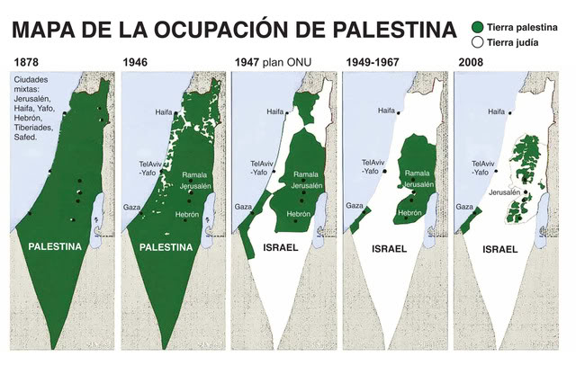
b) Primera guerra: Guerra de Independencia Israelí
Los árabes desconocieron la legitimidad del Estado de Israel, creado en un territorio que consideraban propio. Entonces, el 15 de mayo de 1948, sólo un día después de que Israel declarara su independencia, los países de la Liga Árabe (Siria, Líbano, Transjordania, Egipto, Yemen, Arabia Saudita e Irak) invadieron su territorio
Al comienzo todo parecía indicar que la situación de Israel era insostenible. Sin embargo, en los meses siguientes, los israelíes lograron torcer la situación. Tras diversas treguas y ceses del fuego impulsados por la ONU, el conflicto finalizó el en enero de 1949. Como consecuencia, Israel no sólo logró conservar el territorio que le había otorgado el plan de la ONU de 1947, sino ampliarlo.
Tras la victoria, Israel se dedicó a la organización de su Estado. Luego de adoptar un régimen político parlamentario, se celebraron las primeras elecciones. El nuevo gobierno eliminó las restricciones a la inmigración e impulsó el poblamiento del país, se calcula que entre 1948 y 1951, unos 650 mil judíos se establecieron en Israel. Especial atención tuvo la creación de un ejército moderno y profesional que fuera capaz de garantizar la defensa de su país.

c) Segunda guerra árabe-israelí: Crisis de Suez
Luego de la guerra de 1948-1949, la tensión en las zonas fronterizas e Israel con Egipto, Siria y Jordania continuó. La situación empeoró cuando los Estados Unidos y Gran Bretaña se negaron a apoyar financieramente a Egipto para la construcción de la represa de Asuán, en el río Nilo. Se trataba de una obra muy importante para los egipcios, ya que permitiría electrificar gran parte del país y proveer de irrigación a vastos territorios. En respuesta a esta negativa, en julio de 1956, el presidente Nasser decidió nacional el canal de Suez, que hasta entonces se hallaban bajo el control de Gran Bretaña y Francia.
El 24 de octubre, británicos, franceses e israelíes, lanzaron una ofensiva sobre la península del Sinaí y la Franja de Gaza que los egipcios no lograron detener. Al día siguiente Gran Bretaña y Francia dieron un ultimátum de cese del fuego, que Egipto rechazó. Así tuvieron la excusa para bombardear los aeropuertos egipcios y otras posiciones estratégicas. Presionados por Estados Unidos y la Unión Soviética, los países agresores debieron aceptar el alto el fuego exigido por la ONU. Además, los ejércitos contendientes se retiraron del campo de batalla, que fue ocupado por una fuerza internacional
La contienda tuvo importantes consecuencias en la región. Nasser logró resistir con éxito la agresión de una poderosa coalición internacional, se convirtió en el líder árabe más importante y conservó el control del canal. Por su parte, Israel demostró que, ante cualquier conflicto regional, su opinión debía tenerse en cuenta. Los Estados Unidos y la Unión Soviética dejaron en claro quiénes eran los que finalmente tomaban las decisores en Medio Oriente. Por último, Gran Bretaña y Francia comprendieron que el tiempo de las potencias coloniales europeas era parte del pasado.

d) Resistencia palestina
Durante el transcurso de la guerra de 1948, numerosos palestinos de las zonas ocupadas por los israelíes debieron refugiarse en los países vecinos. Según la ONU, el número de refugiados ascendía a unos 700 mil. Los desplazados fueron abandonados a su suerte o mantenidos en campos de refugiados. Recién a fines de 1949, la ONU dispuso la creación de una agencia para asistir a los refugiados.
Entre 1952 y 1953, los palestinos organizaron las primeras manifestaciones de resistencia y algunas acciones comando contra Israel. En 1957, bajo el liderazgo de Yasser Arafat, se construyó el primer núcleo de resistencia palestina: Al-Fatah. Independiente de los países árabes, el objetivo del grupo era la lucha armada contra Israel.
En 1964, en El Cairo, se reunió el Primer Congreso Nacional Palestino. En ese cónclave, los países de la Liga Árabe impulsaron la creación de la Organización para la Liberación Palestina (OLP). En un comienzo, la OLP planteó la destrucción del Estado de Israel y el principio de autodeterminación del pueblo palestino, en el que incluía a los centenares de miles de refugiados. Cuatro años después, la organización publicó la Carta Nacional Palestina, en la que reivindicaba el derecho de los palestinos a tener una patria, cuyas fronteras debían ser las existentes antes de la división de 1947. Además, definía como palestinos a los árabes que en 1947 vivían en Palestina y a todos los hijos nacidos de padre palestino.

e) Tercera guerra: Guerra de los Seis Días
Las tensiones no disminuyeron. El 14 de mayo de 1967, Nasser movilizó tropas hacia la frontera con Israel en el Sinaí y, unos días después, solicitó el retiro de la zona de las fuerzas de paz de la ONU., presentes allí desde 1957. Días después, Jordania e Irak se unieron a egipcios y sirios.
El 5 de junio, Israel decidió atacar en forma preventiva. Primero, bombardeó los principales aeródromos de Egipto, Siria, Jordania e Irak. A continuación, las fuerzas terrestres avanzaron sobre el Sinaí y, en cuatro días, llegaron al canal de Suez. En el este, los israelíes ocuparon Jerusalén y Cisjordania, y el 9 de junio, ingresaron en los Altos del Golán y desalojaron a las tropas sirias que se hallaban allí. El 10 de junio, se llegó a un alto el fuego. Debido a su corta duración, el conflicto fue llamado la Guerra de los Seis Días. Como resultado de la contienda, Israel aumentó significativamente el territorio bajo su control.

f) Cuarta guerra: Guerra del Yom Kippur
En septiembre de 1970, tras el fallecimiento de Nasser, Anwar el-Sadat asumió la presidencia de Egipto. Una vez en el poder, el-Sadat comenzó a concebir una estrategia para expulsar a Israel de los territorios ocupados en 1967. En abril de 1973, luego de conformar un mando militar unificado, Egipto y Siria tomaron la decisión de iniciar la guerra el 6 de octubre. La elección del día obedeció a que correspondía a la celebración del Yom Kippur (día del Perdón) y las guarniciones israelíes en las fronteras contarían con la mitad de sus hombres.
Las fuerzas egipcias marcharon la península del Sinaí mientras los sirios realizaban un avance arrollador sobre la zona de los Altos del Golán. El ataque tomó por sorpresa a los israelíes. Días después, y reforzado por armamento provisto por los Estados Unidos, el ejército israelí cruzó el canal hacia el oeste y dejó aisladas a las fuerzas egipcias en el Sinaí, mientras se aproximaba a El Cairo. En el norte, los sirios debieron replegarse y abandonar los Altos del Golán, y los israelíes avanzaron hasta quedar a un paso de Damasco. A fines de octubre, el Consejo de Seguridad de la ONU solicitó un alto el fuego, que fue aceptado por los contendientes.
A partir de entonces, Egipto e Israel iniciaron negociaciones de paz, en las que los Estados Unidos, desempeñaron un papel central. En septiembre de 1978, a instancias del presidente estadounidense Jimmy Carter, el-Sadat y el primer ministro israelí, Menahem Begin, firmaron los acuerdos de paz. Entre los puntos principales, se estableció que Israel abandonaría el Sinaí y la soberanía sobre el territorio volvería a manos de Egipto, que el canal de Suez quedaría abierto a la navegación internacional y que Egipto reconocería la existencia del Estado de Israel.

g) Crisis del petróleo
Uno de los efectos inesperados de la guerra del Yom Kippur fue la crisis del petróleo. Por entonces, el petróleo que consumían los países industrializados era suministrado por un reducido grupo de naciones de Medio Oriente, África y América Latina. En el caso de los Estados Unidos, por ejemplo, requerían un volumen de importaciones cada vez mayor para mantener su aparato productivo. Hacia 1970, el país había duplicado su consumo de petróleo respecto de fines de la Segunda Guerra Mundial y consumía alrededor de un tercio de la energía producida en el mundo.
Durante la Conferencia de Bagdad, en 1960, Irán, Irak, Kuwait, Arabia Saudita y Venezuela constituyeron la Organización de Países Exportadores de Petróleo (OPEP). En los años siguientes, ocho países más se sumaron a la organización. El principal objetivo de la OPEP era la defensa de los intereses de sus miembros frente a las empresas petroleras multinacionales, que procuraban mantener lo más bajo posible el precio del petróleo que les compraban a los países productores.
En 1971, debido a una serie de problemas que atravesaba la economía estadounidense, el presidente Nixon decidió la devaluación del dólar. Como el petróleo se pagaba en esa moneda, los productores vieron disminuir fuertemente sus ganancias. Luego de que la OPEP amenazó con aumentar el precio del crudo, estalló la guerra del Yom Kippur. Como represalia, el 16 de octubre de 1973, los países árabes de la OPEP implementaron un brusco aumento del pecio del petróleo que, en pocos meses, subió de 3 a 12 dólares. Además, redujeron el volumen de la producción, establecieron un embargo a la exportación de petróleo a los Estados Unidos y a las naciones europeas que habían apoyado a los israelíes, y declararon un boicot a Israel.

h) Consecuencias de la crisis
La crisis se manifestó, en primer lugar, en una desaceleración de las tasas de crecimiento del PBI: entre 1973 y 1981, el crecimiento anual del PBI de los países industrializados fue del 1,9%, alrededor de la mitad de las tasas de crecimiento del período 1945-1973.
En segundo lugar, en esos países se produjo un importante aumento de las tasas de inflación, que alcanzaron un promedio anual de 6,7%.
En tercer lugar, se manifestó un sostenido incremento de las tasas de desempleo. El pleno empleo había sido uno de los logros centrales de las políticas económicas de los gobiernos de los países industriales de la segunda posguerra. Sin embargo, la crisis económica de la década de 1970 abrió un período de altas tasas de desempleo en los países industrializados, en especial, en los europeos.
Este conjunto de problemas puso en dificultades a una gran cantidad de empresas. Los gobiernos de los países industrializados subsidiaron amplios procesos de reconversión industrial que, en muchos casos, implicaron el cierre de empresas e, incluso, de sectores industriales ineficientes en términos internacionales.
Ante la crisis, los gobiernos privilegiaron la contención de la inflación y la mejora de sus estructuras productivas por sobre los gastos sociales, erosionando las bases de los Estados de Bienestar. En efecto, la combinación de un bajo crecimiento y un alto desempleo puso en aprietos a los Estados, que debían enfrentar un aumento de las demandas de asistencia social en un contexto de reducción de recursos fiscales. En ese marco, las ideas keynesianas que habían orientado las políticas económicas de los países capitalistas industriales fueron objeto de fuertes cuestionamientos.

LA REACCIÓN NEOCONSERVADORA
Como consecuencia de la situación de la década del 70, aumentó el descontento social, se multiplicaron las protestas obreras y estudiantiles, y crecieron las tasas de desempleo e inflación. En el contexto, comenzaron a ganar cada vez más espacio los sectores neoconservadores, que impulsaron el liberalismo, una política económica contraria a las recetas keynesianas de intervención estatal.

Características del neoliberalismo
Los economistas keynesianos sostenían que la redistribución del ingreso, los salarios altos, una baja o nula desocupación y un Estado fuerte, eran elementos fundamentales para alentar la demanda de los consumidores, promover la inversión privada y afianzar la industrialización de un país. Los economistas de la escuela neoliberal, cuya figura más prominente fue Milton Friedman, atacaron estas ideas con ferocidad. Así, afirmaban que los Estados capitalistas debían guiarse por dos factores prioritarios: el control de la inflación y la eliminación del déficit de las cuentas públicas. Para eso, proponían reducir el gasto estatal y recortar los costos industriales, especialmente los laborales.
Los neoliberales alentaron a los Estados a implementar medidas drásticas, tales como la disminución de la inversión en infraestructura y servicios sociales, la reducción al mínimo de la intervención estatal y el fomento del libre mercado que debía fijar los precios y salarios.
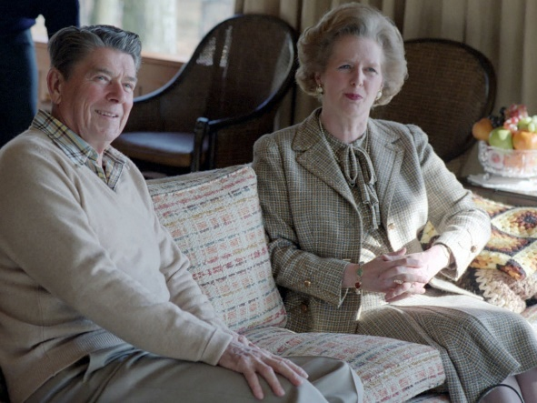  Ronald Reagan y Margaret Thatcher | Además, alentaban la privatización de las empresas públicas, y la desregulación de las relaciones laborales entre capitalistas y obreros a través de la llamada “flexibilización laboral”. Esta medida implicaba derogar las leyes tradicionales que protegían los derechos laborales, como las indemnizaciones por despido, el trabajo en blanco, los aportes jubilatorios, las vacaciones pagas o las licencias por enfermedad. También sostenían que el Estado debía pagar la deuda externa con puntualidad y mantener el superávit de sus cuentas públicas.
Los principales representantes del neoconservadurismo fueron Margaret Thatcher y Ronald Reagan. Margaret Thatcher fue la primera mujer en ocupar el cargo de primera ministra del Reino Unido, entre 1979 y 1990, y se la conoció como la “dama de hierro”. Cuando asumió, el desempleo era importante y la inflación superaba el 10% anual. Sus primeras medidas fueron combatir los aumentos de precios, reducir el poder de los sindicatos, restringió la emisión de dinero para contrarrestar la inflación, recortó el presupuesto y aumentó impuestos. Sin embargo, las medidas causaron una fuerte recesión, el aumento del desempleo y de la inflación que llegó al 18%. A pesar de la crisis, Thatcher se negó a revisar su posición, lo que aumentó el malestar social (huelgas). La desfavorable situación se revertió con la victoria en la guerra de Malvinas, aunque luego, por el deterioro de su imagen, renunció en 1990.
Ronald Reagan fue presidente de Estados Unidos entre 1981 y 1989. Cuando asumió, el desempleo y la inflación eran importantes, y la economía se encontraba prácticamente estancada. Algunas de sus primeras medidas fueron: un amplio recorte impositivo para estimular la iniciativa privada (no sucedió), a fin de compensar la caída de la recaudación, implementó la reducción en los gastos en educación, salud y vivienda, y contuvo la emisión monetaria a fin de frenar la inflación. Sin embargo, no se obtuvieron los resultados esperados y el desempleo y la recesión aumentaron.
Entonces decidió cambiar de rumbo, creó nuevos impuestos para cubrir las pérdidas del estado. Pero como el déficit creció, el gobierno se endeudó cada vez más. A pesar de todo, la economía dio algunas señales de mejoría, que le permitió la reelección.
En política exterior, asumió una postura de intolerancia hacia la Unión Soviética, por lo que fue notable el incremento en el presupuesto militar. Sin embargo, el escenario cambió con la llegada al poder en la Unión Soviética de Mijail Gorbachov, quien, con sus reformas, fue bien recibido por el presidente estadounidense

LA UNIÓN SOVIÉTICA: DIFICULTADES Y DESAFÍOS
Francois Furet señala en su libro El pasado de una ilusión, que hacia fines de la era de Breznev la Unión Soviética había sufrido un deterioro interior de tal magnitud que “no sólo la fuerza del país sino su salud física y moral, su avituallamiento, su hábitat, sus hospitales, en suma, la capacidad de las autoridades públicas para satisfacer las necesidades sociales más elementales, se encontraban en entredicho”. El “imperio del mal” como lo llamaba el presidente de Estados Unidos Ronald Reagan era, en realidad, más débil de lo que su poder militar hacía presumir.
Después de la muerte de Breznev, en 1982, los dirigentes soviéticos buscaron una salida para la crítica situación del país. Como en otros momentos de la historia soviética, la desaparición del secretario general del partido comunista desencadenó una crisis de sucesión. Los que intentaron impulsar una política de reformas lograron imponer a Yuri Andropov, jefe de la KGB. Andropov murió dos años después de haber llegado al poder y fue sucedido por Konstatin Chernenko, más conservador, quien también murió pocos meses después de haber asumido. Después de estos fallidos intentos, en 1985 llegó al gobierno Mijail Gorbachov, un decidido reformista. | 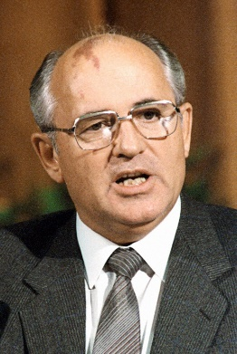  Mijail Gorbachov
El diagnóstico de Gorbachov sobre la Unión Soviética era lapidario. En su discurso de febrero de 1986 afirmó: “Las acciones del Partido y de los organismos del Estado van muy por detrás de las demandas de los tiempos y de la vida misma… Los problemas crecen más rápidamente de lo que son resueltos. Indolencia, osificación en las formas y en los métodos de gerenciamiento hacen decaer el dinamismo de la economía… El estancamiento comienza a hacerse visible en la vida de la gente”.
Ante la gravedad del diagnóstico, Gorbachov formuló una propuesta de transformación del sistema soviético. Su fórmula se condensaba en dos palabras: perestroika y glasnost.
La perestroika o reestructuración implicaba la adopción de un conjunto de medidas para aumentar la eficiencia de la economía soviética, tratando de acercarla a la de los países capitalistas industriales. Estas medidas suponían un cambio gradual de la economía centralmente planificada, por medio de la introducción de mecanismos de mercado, apoyando la iniciativa privada en las actividades de servicios y en el agro, cierta descentralización de las decisiones, la libertad de precios y aumentar la eficiencia y estimular la producción.
La glasnost o transparencia aludía a una cierta apertura política y social, incorporando mecanismos democráticos. También suponía una mayor libertad de prensa y la aceptación de opiniones críticas por parte del hasta entonces todopoderoso régimen soviético.
El compromiso de Gorbachov con esta política se puso de manifiesto con la aparición de más informaciones críticas sobre el funcionamiento de la economía y de la política soviética, con una mayor tolerancia hacia los cambios culturales inspirados en los modelos occidentales, con la liberación de presos políticos y el retorno del exilio de muchos disidentes
En cuanto a la política internacional, Gorbachov adoptó una línea coherente con sus intenciones reformistas en la URSS, e inició conversaciones con Reagan, que culminaron en 1987 con un tratado que comprendía una importante reducción de los arsenales nucleares de ambas potencias. Gorbachov intentaba disminuir el peso del imponente gasto militar de su país, al mismo tiempo que trataba de reconvertir su sistema económico. | 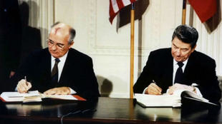  Gorbachov y Reagan
En 1990, Gorbachov dio un nuevo paso en el desarme al acordar con el presidente George Bush un tratado que terminaba con la producción de armas químicas y reducía las existentes.
También en el terreno internacional, Gorbachov decidió en forma unilateral la reducción de armas convencionales y restableció las relaciones con China. Además, se entrevistó con el Papa Juan Pablo II y se comprometió a asegurar la libertad religiosa en la Unión Soviética.

Un malestar creciente
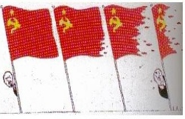  “URSS. Desde Lenin a Gorbachov” | Los resultados de las reformas no fueron los esperados. Por el contrario, la perestroika desorganizó el sistema productivo, pero sin brindar una alternativa clara de funcionamiento económico. Con la liberación, los precios subieron, la escasez se ahondó y las condiciones de vida sufrieron un profundo deterioro.  Por otra parte, la reorientación de la política exterior y el nuevo vínculo establecido con los países capitalistas fueron interpretados por muchos ciudadanos como un síntoma de debilidad en materia internacional.
En este marco, la apertura política y la libertad de expresión estimuladas por la glasnost facilitaron el crecimiento de las críticas hacia el presidente, visualizado como el responsable de la situación.
En 1991, el gobierno de Gorbachov se encontraba en una profunda crisis. En estas circunstancias, un grupo de dirigentes del Partido Comunista opuesto a las reformas, encabezó un golpe de estado que, aunque no tuvo éxito, tuvo consecuencias muy importantes: diversas repúblicas aprovecharon la situación para declarar su independencia y, el 25 de diciembre de 1991 Gorbachov, muy debilitado y sin poder efectivo, renunció. Al mismo tiempo, la URSS se disolvió. En su reemplazo surgió la Comunidad de Estados Independientes (CEI), una unión de 15 ex repúblicas soviéticas encabezadas por la Federación Rusa, gobernada por Boris Yeltsin, primer presidente ruso. De este modo finalizó la Guerra Fría, un nuevo orden mundial se erigió en su lugar.

Los cambios en Europa Oriental
Estas señales de distención tuvieron un fuerte impacto en el bloque comunista. No era la primera vez que cambios en la URSS favorecían transformaciones en Europa oriental: el proceso de desestalinización impulsado por Kruschev había favorecido la manifestación de reacciones democráticas y nacionalistas en los países de Europa oriental, que habían sido aplastadas por la intervención soviética. Con Gorbachov, los pueblos de esta región cuestionaron a los gobiernos apoyados por la Unión Soviética pero, esta vez, los soviéticos optaron por no intervenir.
Así, en un proceso caracterizado por vastas manifestaciones populares contra los gobiernos satélites de la URSS, los países de Europa oriental fueron liberándose del dominio comunista. Este proceso se desarrolló en forma pacífica y vertiginosa: en pocos meses del año 1989, cayeron los gobiernos de Polonia, Hungría, Checoslovaquia, Alemania oriental, Bulgaria y Rumania. En su lugar, se formaron gobiernos electos democráticamente, en algunos casos encabezados por las principales figuras de la oposición a los regímenes comunistas, como el sindicalista Lech Walesa en Polonia o el escritor Vaclav Havel en Checoslovaquia.
El punto culminante de este proceso se produjo el 9 de noviembre de 1989, cuando miles de berlineses abrieron brechas en el Muro de Berlín, el símbolo de la Guerra Fría.
Los regímenes comunistas habían sofocado las tensiones nacionalistas dentro de los países de Europa oriental. Después de la caída de los gobiernos comunistas, en varios países resurgieron estas tensiones. Por ejemplo, en enero de 1993, Checoslovaquia se dividió en dos estados: la República Checa (con capital en Praga) y Eslovaquia (con capital en Bratislava). Pero el caso más dramático fue el de Yugoslavia, donde estalló una larga y cruenta guerra civil.

LA CAÍDA DEL MURO DE BERLÍN
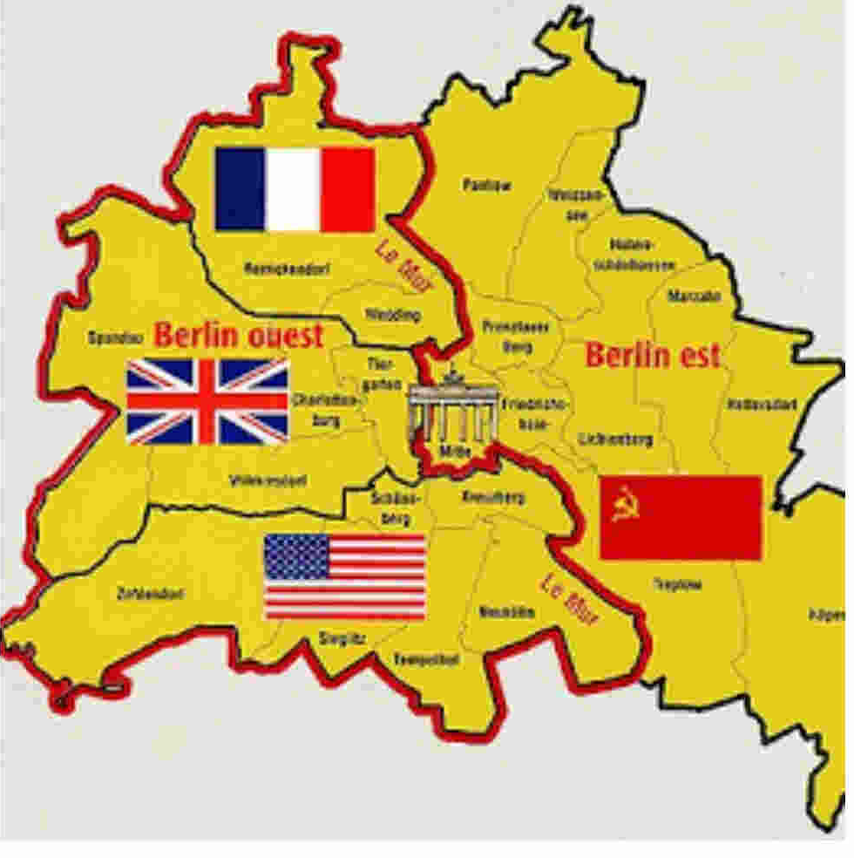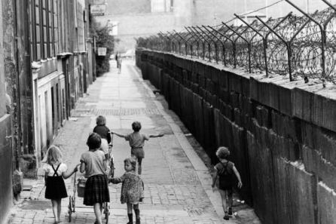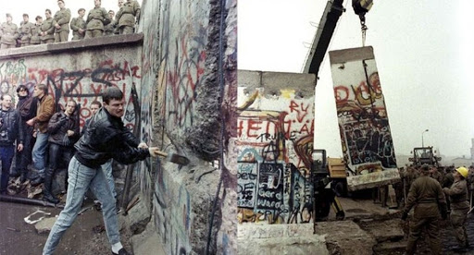

Durante la década de 1980, Alemania Oriental, tenía los mismos problemas que afectaban a la Unión Soviética, particularmente en lo referido al abastecimiento insuficiente de bienes de primera necesidad. Pero, además, la férrea policía secreta del gobierno, impedía la vigencia de las libertades individuales. Por ejemplo, estaban prohibidos los viajes de los ciudadanos alemanes fuera del país. Como las reformas de Gorbachov de 1985 incluyeron la decisión de no intervenir en los asuntos internos de los países comunistas, cada vez más sectores de la población de Alemania Oriental comenzaron a demandar reformas. Sin embargo, el gobierno recurrió a la represión policial y se negó a introducir cambios, mientras que el primer ministro Erich Honecker se mantuvo firme en el poder.
Pese a esto, el 2 de mayo de 1989, las fronteras de Hungría comunista y la Austria capitalista fueron abiertas, lo que creó un paso fronterizo a través del cual los alemanes orientales podrían emigrar vía Hungría. Paralelamente, miles de ciudadanos alemanes se refugiaron en las embajadas de Polonia, Hungría y Checoslovaquia, y solicitaron permisos para salir del país.
El 11 de septiembre de 1989, Hungría abrió sus fronteras totalmente y más de 40.000 alemanes cruzaron hacia el oeste del país. El gobierno de Alemania Oriental, sin embargo, seguía resistiendo las reformas. Las manifestaciones de protesta contra el gobierno, entonces, se extendieron desde la ciudad de Leipzig hacia todo el país.
En octubre de 1989, Gorbachov visitó Alemania Oriental, lo cual fue aprovechado para incrementar las protestas, hasta lograr la destitución de Honecker. El 9 de noviembre de 1989 se habilitó el tránsito fronterizo entre las dos Alemanias y, horas después, a través del Muro de Berlín. Decenas de miles de ciudadanos de Berlín comenzaron a cruzar hacia el oeste y muchos otros empezaron a destruir el Muro con picos y martillos. Finalmente, en marzo de 1990 se convocó a elecciones.

LA REUNIFICACIÓN DE ALEMANIA
La reunificación de Alemania se logró tras arduas negociaciones entre los gobiernos de Alemania Occidental, Alemania Oriental, la Unión Soviética, Francia, Italia, Inglaterra y los Estados Unidos. Los países involucrados acordaron financiar el proceso de unidad y no establecer tropas en el territorio de la antigua Alemania Oriental.
El 3 de octubre de 1990, finalmente, se proclamó la reunificación, se designó a Berlín como nueva capital y se efectuaron grandes celebraciones populares.
La ciudad de Berlín, unificada tras la caída del Muro, quedó instituida como estado federado. Pero la decisión de proclamar a Berlín como capital del Estado nacional generó controversias. Bonn había sido la capital de Alemania Occidental desde 1945 y sus autoridades se negaban a transferir los poderes a la flamante capital. Finalmente, tras muchas negociaciones, el 20 de junio de 1991 se acordó que la sede del Parlamento alemán y el gobierno federal tendrían sus respectivas sedes en Berlín, pero los ministros del Poder Ejecutivo quedarían ubicadas en ambas ciudades.
Los problemas económicos generados por la reunificación fueron difíciles de resolver, ya que era necesario integrar a la economía de la ex Alemania Oriental al sistema capitalista. Muchos obreros habían cruzado la frontera hacia el oeste y no querían regresar. Como consecuencia, comenzó a escasear la mano de obra en el este, con el consiguiente descenso de la producción. Además, las empresas orientales necesitaban urgentes inversiones de capital y abundantes préstamos. El valor de la moneda oriental era débil, y los empleados y obreros de esa zona del país cobraban salarios notablemente inferiores de los que percibían sus pares del oeste. En los años siguientes, las empresas orientales comenzaron a recibir préstamos estatales. Paulatinamente, el desplazamiento de la población oriental hacia el oeste comenzó a disminuir.

Video sugerido
https://www.youtube.com/watch?v=sQxT-oKkuko (8 min.)

HISTORIA ARGENTINA

TERCER PERÍODO PERONISTA

“CÁMPORA AL GOBIERNO, PERÓN AL PODER”
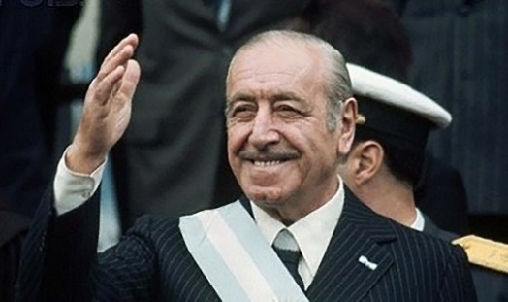 | Ante las restricciones impuestas por Lanusse, Perón eligió como candidato del FREJULI (Frente Justicialista de Liberación Nacional) a Héctor José Cámpora para las elecciones de 1973. La campaña previa a las elecciones se hizo bajo la consigna “Cámpora al gobierno, Perón al poder”, que confirmaba que el gobierno de Cámpora sería una transición para que el ex presidente volviera a la vida política del país.
Cámpora asumió el 25 de mayo de 1973, acompañado por enormes manifestaciones populares. Ese mismo día a la noche miles de manifestantes concurrieron a la cárcel de Devoto, para presionar por la liberación de los presos políticos, esa misma jornada Cámpora, promulga un decreto de indulto; al día siguiente el Congreso, por unanimidad, aprobó la ley de amnistía que confirmaba el decreto anterior. Tempranamente, durante su corto gobierno (49 días) comenzó a vislumbrarse que en el gran movimiento que había apoyado el retorno del peronismo al poder se delineaban dos tendencias. Una era la llamada revolucionaria, constituida por Montoneros y Juventud Peronista, agrupaciones integradas por jóvenes que veían en el peronismo la vía para profundizar el cambio hasta constituir un “socialismo nacional”. La otra corriente estaba constituida por el peronismo tradicional, se originaba principalmente en el sindicalismo y empezó a ser denominada la “burocracia sindical”.
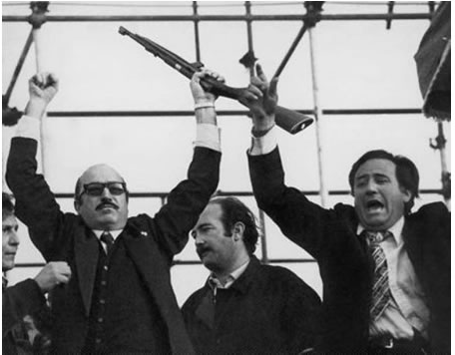 | La profunda división quedó en evidencia cuando Perón dispuso su retorno al país. A raíz de este acontecimiento se preparó un acto en Ezeiza al que concurrieron más de dos millones de personas entre las cuales flameaban banderas de la Juventud Peronista y Montoneros. Pero en el palco donde se recibiría a Perón, un sector ligado al peronismo tradicional esperaba a las columnas con armas de fuego.  Desde el palco comenzaron a disparar a la multitud, dando lugar a la llamada “masacre de Ezeiza”, que dejó como saldo 13 muertos y cientos de heridos.
Con Perón en el país y la oposición de la derecha que veía al gobierno de Cámpora muy condescendiente con la tendencia revolucionaria, el presidente finalmente debió renunciar el 12 de julio, dejando en su puesto de manera provisoria a Raúl Lastiri, presidente de la Cámara de Diputados. Rápidamente se llamó a elecciones en las cuales el peronismo presentó la fórmula integrada por Juan Domingo Perón y su esposa María Estela Martínez de Perón (conocida como Isabelita). El 12 de octubre de 1973, habiendo ganado con el 61% de los votos, Perón comenzaba su tercera presidencia

TERCERA PRESIDENCIA DE PERÓN
Con el regreso de Perón al poder, las tensiones en el movimiento peronista se agudizaron: ya en los días previos a su asunción, el líder había mostrado su apoyo a la corriente tradicional del peronismo. De hecho, incluso había contribuido a su fortalecimiento con el dictado de una nueva ley de asociaciones profesionales, que otorgaba la representación a las estructuras más centralizadas y desfavorecía a aquellas disociadas de la estructura jerárquica de la CGT y más ligadas a las bases. Esto fue un modo de restarle poder al sindicalismo que había surgido en algunas provincias, particularmente en Córdoba, y que presentaba una práctica más combativa. El sector de la tendencia revolucionaria se vio desalojado rápidamente del régimen.
Ante esta situación, como una demostración de fuerzas, los Montoneros asesinaron al secretario general de la CGT, José Ignacio Rucci, considerado un emblema de la “burocracia sindical”. Rucci era una persona muy cercana al presidente y este episodio no hizo más que profundizar las distancias entre él y la tendencia revolucionaria.

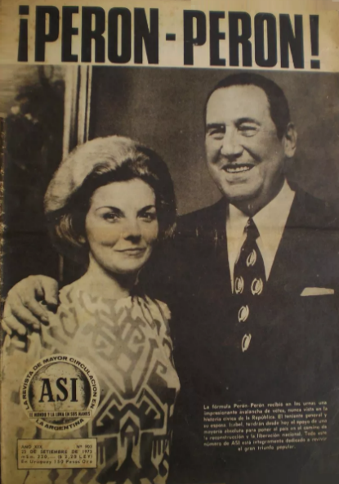 | En abril de 1974, Perón designó a José López Rega (que era ministro de Bienestar Social) el grado de comisario general de la Policía Federal, bajo cuyo mando retornaron las prácticas represivas. En primer lugar, se implantó la censura hacia los medios de comunicación y las expresiones culturales. La medida más siniestra fue la conformación de un organismo parapolicial que se encargaba de llevar a cabo la persecución y asesinato de guerrilleros y políticos de izquierda y de la tendencia revolucionaria del propio movimiento peronista: la Triple A (Alianza Anticomunista Argentina). La Triple A actuaba de manera clandestina, con el objetivo de eliminar todo tipo de conflictividad social a través de la represión.  Finalmente, el 1° de mayo, durante el acto del Día del Trabajador en la Plaza de Mayo, los manifestantes de la JP y Montoneros tuvieron un fuerte cruce verbal con Perón quien los calificó de “imberbes” y “estúpidos”. Un mes después el líder falleció. Lo sucedió su esposa Isabel.
El Pacto Social
El ministro de economía de los gobiernos de Cámpora y Perón fue José Gelbard, quien impulsó la conformación de un “pacto social” en el cual el Estado, los trabajadores y los empresarios restablecían la alianza para constituir una industria nacional enfocada al mercado interno. Con ese objetivo, se acrecentaron los salarios para aumentar la demanda y la producción, se estableció un control de precios y se amplió el gasto público para sostener el nivel de empleo. Hasta julio de 1974 se mantuvo la estabilidad de los precios y la economía creció, favorecida por el alza de los precios internacionales de los productos agropecuarios. Sin embargo, no se emprendieron inversiones de gran envergadura, por lo cual, cuando a mediados de 1974 se disparó el precio internacional del petróleo aumentaron los bienes importados y esos aumentos en los costos se trasladaron a los precios, aun cuando esto implicaba violar el pacto social. Se empezó a generar desabastecimiento, al mismo tiempo que crecía la conflictividad social porque los trabajadores reclamaban una regulación de los salarios.

EL GOBIERNO DE ISABELITA
Tras la muerte de Juan D. Perón, asumió la presidencia su esposa, María Estela Martínez, “Isabelita”, durante cuyo gobierno la tensión entre las tendencias del movimiento peronista se resolvió claramente hacia la derecha. Bajo el mandato de Isabel López Rega pudo ejercer su poder aun con más libertad que bajo el gobierno de Perón. De este modo, se inició un proceso de desmantelamiento de toda la actividad política de izquierda e incluso de la actividad sindical. Por un lado, se aplicó la censura a los medios de comunicación, a las universidades y a los espacios artísticos, mientras que, por otro lado, se intensificó la acción de la Triple A, que solo en el año 1965 llevó a cabo 358 homicidios. Muchos intelectuales, científicos y artistas debieron exiliarse. En este contexto, en el que nuevamente se encontraban vedados los canales de participación política, las agrupaciones guerrilleras retomaron su lucha armada, esta vez, contra el gobierno de Isabel. Montoneros llevó a cabo el secuestro de los hermanos Juan y Jorge Born (ejecutivos del grupo económico multinacional Bunge y Born, uno de los más poderosos del país) y el asesinato del jefe de la policía Alberto Villar. Por su parte, el ERP se había establecido en el monte tucumano para generar un foco revolucionario. Con el fin de combatirlo el Ejército llevó a cabo el “Operativo Independencia”, por lo cual se realizaron acciones militares y de inteligencia contra los guerrilleros. En diciembre de 1975, esta misma organización intentó asaltar el Batallón de Monte Chingolo con el objetivo de obtener armamentos, pero el Ejército resistió y rechazó el ataque. Este fracaso significó una dura derrota para el ERP.

El Rodrigazo y el fin del gobierno peronista
En el año 1975, por presión de López Rega, Celestino Rodrigo asumió como ministro de Economía. Su gestión es recordada por la implementación de un plan económico popularmente conocido como “Rodrigazo”, que implicó romper definitivamente con el pacto social y con la política económica que la Argentina había llevado a cabo durante todo el proceso de industrialización por sustitución de importaciones. De hecho, fue el primer plan que se rigió según las ideas neoliberales que caracterizarían a la economía argentina en los años siguientes.
Entre las medidas aplicadas por Rodrigo se destacaron el aumento de las tarifas públicas (entre el 40 y 70%), el incremento del precio de las naftas (175%), una devaluación importante (100%) y el desmantelamiento de los acuerdos salariales ya establecidos. Este plan que contó con el apoyo de los empresarios, despertó un profundo rechazo de la clase obrera, y los mismos sindicatos, que antes apoyaba al peronismo, ahora se posicionaron en contra, y la inflación llegó al 308%. Luego de 45 días de manifestaciones y reclamos, Celestino Rodrigo y López Rega se vieron obligados a renunciar.
En los meses posteriores la gestión de Isabel Perón intentó retomar la senda del “pacto social”, pero esto se hacía insostenible dada la creciente alza de precios, el déficit en las cuentas públicas y los desequilibrios en el sector externo. El gobierno, jaqueado política y económicamente decidió adelantar las elecciones presidenciales, pero de todos modos, ya era en vano. El 24 de marzo de 1976, las Fuerzas Armadas concretarían el golpe de Estado que daría comienzo a la dictadura más sangrienta de la dictadura argentina.

Videos sugeridos:
Cámpora y Perón: https://www.youtube.com/watch?v=AdnF0vKVg_4 (5 min.)
Discurso de Perón 1° de mayo de 1974: https://www.youtube.com/watch?v=6A2uyqTlKzw (6 min.)

LA ÚLTIMA DICTADURA MILITAR (1976-1983)
Introducción
El 24 de marzo de 1976, se había perpetrado un nuevo golpe de Estado que, al igual que los anteriores, contaba con el apoyo de importantes sectores de la sociedad.
Las Fuerzas Armadas detuvieron a la presidenta constitucional María Estela Martínez de Perón, y una junta integrada por el almirante Emilio Eduardo Massera, el teniente general Jorge Rafael Videla y el brigadier general Orlando Ramón Agosti, asumió el poder. Esta junta designó como presidente a Jorge Videla, quien gobernó hasta 1981.  El nuevo gobierno se autotituló “Proceso de Reorganización Nacional” y sus primeras medidas fueron el establecimiento de la pena de muerte para quienes hirieran o mataran a cualquier integrante de las fuerzas de seguridad, | 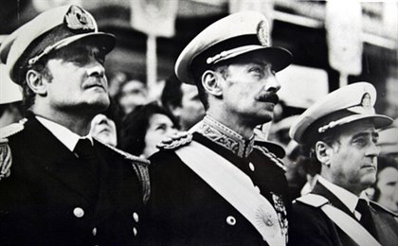  Almirante Emilio Eduardo Massera, teniente general Jorge Rafael Videla y el brigadier general Orlando Ramón Agosti
la clausura del Congreso Nacional, el allanamiento y la intervención de los sindicatos, la prohibición de toda actividad política y la imposición de una fuerte censura sobre todos los medios de comunicación.
Los ministerios, con excepción del de Economía y Educación, fueron ocupados por militares. Los gobiernos provinciales fueron repartidos en su mayoría entre uniformados de las tres fuerzas. Hasta los canales de televisión fueron adjudicados con ese criterio.

Consolidación del terrorismo de estado
La llamada lucha “antisubversiva” fue un plan de represión a las organizaciones sociales que no compartían el pensamiento de los integrantes del gobierno militar, que necesitaban acallar cualquier resistencia a su modelo económico y político. La planificación estuvo a cargo de los más altos mandos y las órdenes llegaban a los llamados grupos de tareas de forma institucional.
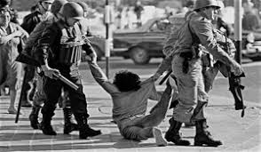  Militares reprimiendo en la calle  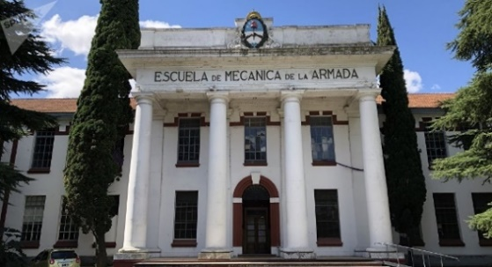  ESMA. Centro de detención clandestino | La represión fue una acción terrorista realizada desde el Estado, dividida en cuatro momentos: el secuestro, la tortura, la detención en un centro clandestino y la ejecución. Los secuestros se realizaban generalmente por la noche, en los domicilios de las víctimas, con gran ostentación de armas y despliegue de personal y vehículos. También se realizaron secuestros en los lugares de trabajo.  El segundo momento era la aplicación de métodos de tortura. Entre ellos, la picana eléctrica y las violaciones sexuales fueron los más frecuentes. Mediante las denuncias de las víctimas y de sus familiares pudo saberse de la existencia de más de 400 lugares de detención distribuidos por todo el país. La mayoría de estos detenidos fueron asesinados y sus cuerpos se enterraron en fosas comunes de los cementerios, bajo la denominación de NN. Otros fueron arrojados al mar. Por eso no se hablaba de muertos sino de desaparecidos.
Los niños que nacieron mientras sus madres estaban detenidas, se transformaron en parte del botín a repartir. En algunos casos fueron criados por los propios asesinos de sus padres o entregados a otros integrantes de las fuerzas de seguridad. Este es el reclamo que realizan todavía hoy las Abuelas de Plaza de Mayo: la restitución de sus nietos a sus verdaderas familias.
Las víctimas fueron en su gran mayoría jóvenes de entre 15 y 35 años. La mayoría de las desapariciones se produjeron entre dirigentes de organizaciones gremiales y estudiantiles. Otras víctimas fueron militantes de diferentes partidos políticos, intelectuales, religiosos, abogados defensores de los derechos humanos, familiares de desparecidos que reclamaban por estos, docentes y estudiantes. A todo este procedimiento se lo llama “terrorismo de Estado”, ya que fue el Estado el que violó los derechos de los ciudadanos dejando en la indefensión total a las personas.

El proyecto económico de la dictadura
El panorama económico era desalentador: un creciente déficit fiscal, una inflación alarmante y un grupo de empresarios renuentes a invertir. Frente a esa situación, el ministro de Economía, José Alfredo Martínez de Hoz, propuso una reforma del Estado que destruyera las características empresariales e interventoras del mismo y garantizara la libertad de producción, circulación, precios, iniciativa, etc.
El proyecto tuvo básicamente tres momentos:
-Primero: la lucha contra la inflación (600% anual) que consistió en un “plan de ajuste”: liberación de precios, devaluación del peso, congelamiento salarial y disminución del déficit fiscal. Las consecuencias fueron que en el primer semestre de 1976 los precios al consumidor aumentaron un 87,5%, garantizando la ganancia empresarial. Y para disminuir el déficit fiscal, se redujeron los sueldos o se despidió a personal del Estado, y se aumentaron los impuestos indirectos (al consumo) y las tarifas de las empresas públicas.
-Segundo: la apertura económica a la competencia externa, que otorgó iguales derechos a las empresas nacionales y a las multinacionales. La pequeña y mediana industria nacional fue la más afectada, muchas de ellas cerraron sus puertas, por lo que se produjo un proceso de “desindustrialización”.  -Tercera: se liberó el mercado financiero por medio de una nueva ley que posibilitó la apertura de nuevas casas de crédito y la liberación de la tasa de interés, esto ocasionó una elevada suba de las mismas (que estaban garantizadas por el Banco Central) y un crecimiento sorprendente de la cantidad de entidades financieras. | 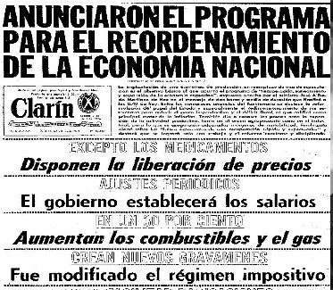

La deuda externa
El gobierno militar contrajo una deuda externa que se convirtió en otro de los mecanismos de acumulación de los grandes grupos económicos y de estructuración de la economía argentina. Dicha deuda creció de 8.204 millones de dólares en 1976 a 43.509 millones en 1983

La política laboral
El plan de Martínez de Hoz, que eliminó los controles del Estado a los grandes capitales y terminó con las políticas sociales del Estado de Bienestar, requirió el disciplinamiento de la sociedad. Es decir, debía terminar con la protesta social, la exigencia de mejores salarios, la presión de los gremios y la lucha por un modelo de país que tuviera en cuenta a los trabajadores. A fines de 1981, el salario real era casi la quinta parte de lo que había sido en 1974. En 1975 existían 1.165.000 trabajadores industriales, en 1982 no eran más de 740.000.
Para liquidar el “excesivo” poder sindical, se prohibió toda actividad gremial, el derecho de huelga y cualquier interrupción de la producción, estipulando penas entre 5 y 10 años de cárcel para los infractores. Se intervino militarmente la CGT, se bloquearon los fondos y bienes gremiales, hubo despidos masivos de empleados públicos, reducción del personal ferroviario y docentes que quedaron cesantes o en “disponibilidad”. A estas medidas le siguieron el secuestro de dirigentes sindicales. El disciplinamiento laboral se produjo en cada fábrica y empresa.

El Mundial 78 y su impacto en la sociedad
La realización del Campeonato Mundial de Fútbol en Argentina era un objetivo perseguido por dirigentes políticos y deportivos desde hacía más de cuatro décadas. A partir de 1976, la dictadura militar resolvió que el tema del Mundial era una “razón de Estado”. Incluso prohibió a los medios
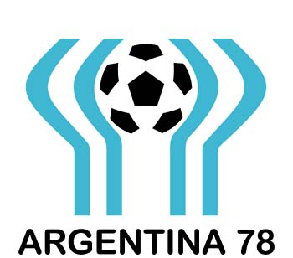 | cualquier crítica a la organización y hasta “al desempeño de la Selección Nacional”. Para el gobierno, el Mundial sería una oportunidad única de presentar al mundo entero el país, su gente y su modo de vivir.  Se gastaron 520 millones de dólares en la realización del campeonato. Cuatro años después, España gastó la mitad realizando más obras.  Los sucesivos triunfos de la selección argentina encendieron el entusiasmo de la población, que salía a festejar a las calles.
El gobierno capitalizó esta situación con propagandas oficiales que difundía en los medios locales y extranjeros.
El 25 de junio, la Argentina se consagró campeón al vencer a Holanda. Los integrantes de ese equipo se negaron a recibir el premio por el subcampeonato de manos de Videla y se solidarizaron con las Madres de Plaza de Mayo. Los festejos duraron varios días y fueron capitalizados por el gobierno con la ayuda de conocidas personalidades del deporte y del espectáculo.

La política cultural de la dictadura
La Doctrina de Seguridad Nacional estableció que el enemigo a vencer era un enemigo ideológico, portador de ideas contrarias al “ser nacional, occidental y cristiano”. El enemigo fue denominado “subversivo”, era todo aquel que postulase valores contrarios a ese “ser nacional”, que comprendía valores como el de respetar toda jerarquía sin ser cuestionada.
La primera tarea para ello fue la persecución, la censura y la represión de la “subversión” cultural. La misma implicó desde la censura lisa y llana al secuestro y desaparición de numerosos escritores, cantantes, profesores, periodistas y estudiantes. Incluso llegaron a quemar libros y revistas en defensa de sus valores.
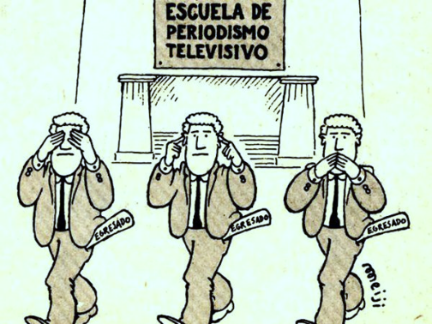  La censura. Revista Humor 1982 | La Universidad fue considerada como el principal “nido de subversivos” y por lo tanto duramente atacada. Miles de estudiantes y profesores fueron víctimas de represión.  La segunda tarea consistió en la producción y difusión de su cultura, y permitió la participación de numerosos comunicadores, actores, músicos, que decidieron colaborar con el Proceso. A su vez la propaganda oficial se difundió en toda la sociedad por los medios masivos de comunicación, ya que muchos de ellos colaboraron activamente con la política del Proceso
La apertura de Viola
En 1981 terminó el mandato de Videla y asumió el general Roberto Eduardo Viola. En nuevo presidente anunció el inicio de un diálogo con los diferentes sectores de la sociedad, incluidos los partidos políticos. Esto se conoció como la “apertura política”.
Pero a medida que pasaba el tiempo el gobierno no encontraba respuestas a los problemas del país y mostraba sus enfrentamientos internos, la oposición se fue animando. Los principales partidos políticos se unieron, a mediados de 1981, y conformaron la Multipartidaria, integrada por la Unión Cívica Radical, el Partido Justicialista, el Partido Intransigente, la Democracia Cristiana y el Movimiento de Integración y Desarrollo con el objetivo central de recuperar la democracia.

Los organismos defensores de los derechos humanos
Sin dudas, la principal oposición al gobierno militar se llevó adelante desde las organizaciones defensoras de los derechos humanos. La más importante y novedosa fue la que aglutinó a las madres de desaparecidos, en la Plaza de Mayo.
Estas mujeres comenzaron a caminar por la plaza reclamando por el paradero de sus hijos ante el cierre de puertas de ministerios, comisarías, cuarteles, iglesias y cualquier otro lugar donde buscaron respuestas. Las Madres de Plaza de Mayo también sufrieron la represión: varias de ellas fueron secuestradas, torturadas e integran las listas de desparecidos.  Además de Madres, actuaron otras organizaciones, como el Servicio de Paz y Justicia, que trabajaba en Argentina desde 1974, cuyo dirigente Adolfo Pérez Esquivel recibió el Premio | 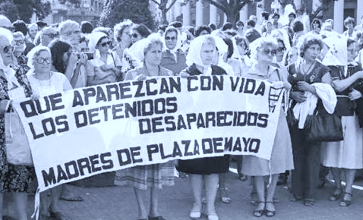
Nobel de la Paz en 1980 por sus denuncias contra el gobierno militar. También actuaron la Liga Argentina por los Derechos del Hombre, creada en 1937; la Asamblea Permanente por los Derechos Humanos, formada en 1975 y Familiares de Desaparecidos y Detenidos por Razones Políticas, creada en 1976 por familiares que intentaban averiguar sobre el destino de sus seres queridos. Luego surgieron en octubre de 1977 las Abuelas de Plaza de Mayo, para reclamar por sus nietos nacidos en cautiverio.

Gobierno de Leopoldo Galtieri
El tercer presidente de la dictadura militar, el general Leopoldo Fortunato Galtieri, asumió el cargo en diciembre de 1981. | 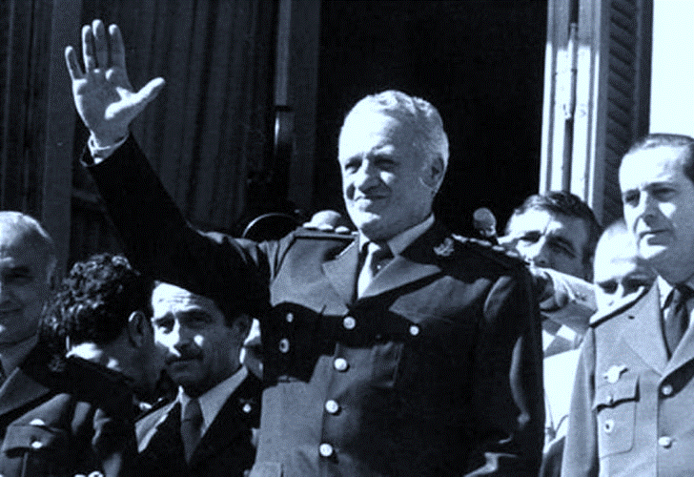
La guerra de Malvinas
El 2 de abril de 1982, solo 48 horas después de una represión contra los trabajadores en la Plaza de Mayo, la mayoría de los argentinos apoyó la decisión del gobierno de ocupar militarmente las Islas Malvinas. La dictadura militar, necesitada de apoyos internos para mantenerse en el poder, analizó erróneamente la situación internacional. Miles de personas se concentraron en la Plaza de Mayo para apoyar la operación militar. La mayor parte de la oposición también apoyó al gobierno. La censura fue absoluta y no se dejó emitir ninguna opinión contraria a la forma de actuar del gobierno.
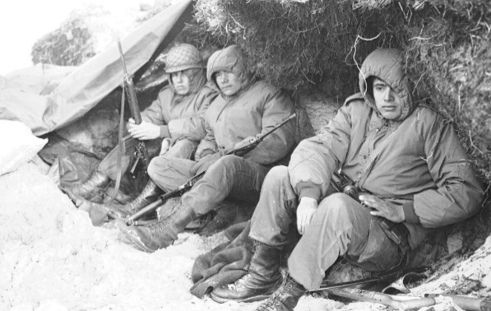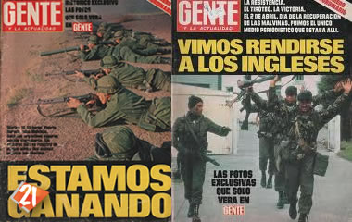
Los medios de comunicación decían que Inglaterra no se molestaría en defender unas islas tan lejanas y sin importancia para ellos. Pero la reacción inglesa fue inmediata: fueron bloqueadas todas las cuentas bancarias argentinas en Gran Bretaña y el 3 de abril, la primera ministra Margaret Thatcher anunció el envío de una poderosa flota. Para la “Dama de Hierro”, esa fue la oportunidad para aumentar su popularidad en medio de medidas económicas que afectaban a los ingleses.
El 30 de abril el presidente de Estados Unidos anunció formalmente el apoyo de su país a Gran Bretaña. Este anuncio fue un duro golpe para el gobierno militar argentino, que pensó que la superpotencia se mantendría neutral por tratarse de dos países amigos.
El 1 de mayo, Gran Bretaña inició los bombardeos a Puerto Argentino, capital de las islas. Dos días más tarde se produjo el hundimiento del crucero General Belgrano, que se encontraba fuera del radio de exclusión fijado por los propios británicos, con un saldo s 368 muertos, decenas de desaparecidos y heridos.
Pero todas las negociaciones fracasaron. El gobierno ocultaba la información, los comunicados eran invariablemente triunfalistas. El 11 de junio llegó a la Argentina el Papa Juan Pablo II y una multitud le pidió “paz”. El 14 de junio se firmó la rendición. La noticia causó una gran frustración en una población engañada con la campaña triunfalista del gobierno.
Luego de unos días de incertidumbre e incidentes, Galtieri debió renunciar y, luego de algunas disputas dentro de las Fuerzas Armadas, asumió el general Reynaldo Bignone, quien de inmediato convocó a elecciones para octubre de 1983. Se legalizó la actividad de los partidos políticos y se empezó a disminuir la censura, aunque no desapareció totalmente y se estableció otro fenómeno: la autocensura provocada por el miedo.

El retiro ordenado a los cuarteles
A partir de la derrota en la Guerra de Malvinas, los militares comenzaron a elaborar su retiro del gobierno y el restablecimiento del régimen democrático para lo cual pretendieron llegar a un acuerdo con los partidos políticos mayoritarios. Sin embargo, el momento en que se inició el diálogo
era complejo para ambas partes: la debacle económica de siete años de neoliberalismo, expresada en la deuda externa, el retorno de los sectores populares a la calle por reclamos frente al notorio empeoramiento social y, centralmente, los 30.000 desaparecidos, puesto como primer punto del orden del día por los organismos de derechos humanos, a los que se sumaba ahora los 1.500 soldados caídos en las Islas Malvinas. Esta situación implicaba la aparición, dentro de las movilizaciones populares cada vez más habituales, de algunos rasgos antiimperialistas ante la evidencia del papel de los Estados Unidos en la guerra, el endeudamiento, la concentración económica en pocas manos y el terrorismo de Estado.
Las Fuerzas Armadas, en abril de 1983 lanzaron su “Documento Final” y el “Acta Institucional” donde plantearon que todos los actos violatorios de los derechos humanos no podían ser juzgados. Y el 24 de septiembre, un par de semanas antes de las elecciones, Bignone sancionó la “Ley de Pacificación Nacional” mediante la cual otorgaba inmunidad a todos los hechos sospechosos de terrorismo realizados por las Fuerzas Armadas, por eso fue conocida como la ”Ley de Autoamnistía”.

Video sugerido:
Colección “Historia de un País”: Capítulo 22: Dictadura
EL RETORNO A LA DEMOCRACIA: LA PRESIDENCIA DE ALFONSÍN
En la primera victoria sin condicionamientos políticos al peronismo, el radicalismo ganó las elecciones con la promesa de la plena vigencia de la Constitución. La imagen de político equilibrado y sus vínculos con los organismos de Derechos Humanos, del candidato radical Raúl Alfonsín convencieron a la gente. Alfonsín asumió la Presidencia de la Nación el 10 de diciembre | 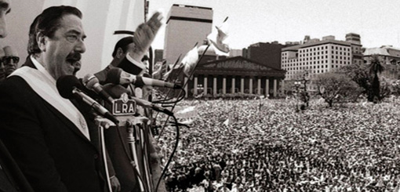
de 1983 ante una multitud que lo aclamaba; todos los partidos de la Multipartidaria, entre ellos el peronismo, estuvieron presentes en la Plaza de Mayo, garantizando la gobernabilidad.

El condicionamiento económico
El gobierno democrático heredó una situación económica pésima, con el país en bancarrota. La situación empeoró debido a dos factores externos: se redujeron en el mundo los precios de los productos agrícolas (por lo que los ingresos por exportaciones disminuyeron), y además, Estados Unidos aumentó el interés que Argentina debía pagar por la deuda externa, por lo que ésta se incrementó en 600 millones de dólares. Las clases dirigentes no estaban a favor de la suspensión del pago que probablemente provocaría un embargo financiero internacional y represalias a escala mundial. Buscaban la posibilidad de volver a renogociar la deuda externa. Pero implicaba una disminución del nivel de vida para la mayoría de la población y, como consecuencia, el descontento popular. Es decir, Alfonsín heredaba una situación económica que lo dejaba en un callejón sin salida.

El Plan Austral
Presionado por los acreedores externos, Alfonsín adoptó el Plan Baker (primer tramo del pago de la deuda por más deuda en bonos) y designó en 1985 como nuevo ministro de economía a Juan Sourrouille, quien implementó el Plan Austral (mil pesos argentinos eran reemplazados por un Austral), que frenó la inflación y disminuyó compulsivamente la deuda del gobierno con los proveedores nacionales; para ello congeló precios, tarifas públicas y salarios. El plan funcionó bien durante un año, pero en 1987 se encontraba con serias dificultades. Se había producido el retorno de la inflación, fuertes inundaciones en la región pampeana y el descenso internacional de los precios agrícolas afectaron los ingresos provenientes de las exportaciones. Frente a ello el gobierno se vio obligado a flexibilizar el esquema de precios; las iniciativas de desregulación, privatización y apertura comercial apuntaban a resolver el crónico endeudamiento del Estado, pero fueron rechazadas por los peronistas, los sindicalistas e incluso por parte de los radicales, comprometidos con una ideología estatista y asistencialista. Los comicios de 1987 para gobernadores y diputados fueron ganados por el peronismo.

La defensa de los Derechos Humanos
A fines de la dictadura y comienzos de la democracia, día a día se descubrían cientos de cadáveres no identificados, muchos de ellos enterrados en fosas comunes.
Alfonsín creó por decreto, en diciembre de 1983, la Comisión Nacional sobre la Desaparición de Personas (CONADEP). Estaba presidida por el escritor Ernesto Sábato y compuesta por numerosas personalidades, y tenía como misión investigar y reunir pruebas sobre los secuestros, la tortura, los asesinatos, el destino de los detenidos – desaparecidos y las prisiones secretas ilegales. Los resultados de su investigación se sintetizaron en el emblemático informe Nunca Más.
Los casos, más de 10.000 fueron pasados a la Cámara Federal, que dictó sentencia en el juicio a los nueve ex comandantes de la última dictadura, durante el año 1985. Hubo diferentes condenas, entre ellas, cadena perpetua al general Jorge Videla y al almirante Emilio Massera, y 17 años de prisión al general Roberto Viola. Las condenas no llegaron a satisfacer a miles de damnificados por el terrorismo de Estado. Las Madres de Plaza de Mayo estuvieron disconformes ya que no se llegaba a conocer toda la verdad sobre los crímenes. Sin embargo, el juicio fue importantísimo porque era la primera vez que los responsables de una cruenta dictadura en América Latina eran condenados. La sentencia incluía el enjuiciamiento de oficiales superiores que ocuparon los comandos de zonas y centros clandestinos de detención.

La presión de los militares
La realización de los juicios provocó malestar en distintos sectores de las Fuerzas Armadas. Para frenar una reacción, en diciembre de 1986, Alfonsín promulgó la Ley del Punto Final que imponía un límite de 60 días para presentar acciones penales contra integrantes de las Fuerzas Armadas o de Seguridad. Más de 50.000 personas se reunieron en protesta por la ley, pero igualmente se implementó, por lo que las víctimas debieron hacer las denuncias antes de que se venciera el plazo.
Los militares siguieron disconformes, porque querían que se reivindique su accionar, en lugar de ser enjuiciados. El fin de Semana Santa de 1987 hubo un ataque directo a la democracia: el mayor Ernesto Barreiro se acuarteló en el Regimiento 14 de Córdoba, y en Campo de Mayo, bajo el mando de Aldo Rico una centena de militares se embetunaron la cara en señal de guerra y se sublevaron. Querían reivindicar la “lucha contra la subversión”, pedían amnistía, suspensión de las citaciones judiciales y cese de la “campaña de hostigamiento a las Fuerzas Armadas en los medios”. En contra de los carapintadas miles de personas fueron a Plaza de Mayo para dar el apoyo al gobierno de Alfonsín. El presidente instó a los militares a deponer las armas; luego habló a la multitud deseándoles “Felices Pascuas” y, proclamando “la casa está en orden, no habrá sangre en Argentna”.
Aunque Alfonsín negó siempre que hubiera prometido concesiones a los carapintadas, poco después, en junio de 1987, el Congreso sancionó la Ley de Obediencia Debida, por medio de la cual se eximía de responsabilidad a los oficiales superiores y sus subordinados por haber obecido órdenes ilegales de sus superiores e incluso cometido “excesos” como la tortura. De este modo, en ese momento sólo la cúpula militar quedaba bajo condena. A estas Leyes de Punto Final y de Obediencia Debida se las calificó como “leyes de impunidad”, porque dejaban sin castigo a gran parte de los represores.
No obstante, otras dos rebeliones militares en 1988 pusieron en vilo al país. En enero el coronel Aldo Rico huyó de su reclusión y se volvió a sublevar, esta vez en Monte Caseros (Corrientes), aunque a diferencia de la anterior, Rico fue perseguido por el Ejército y encarcelado. A fin de año se sublevó en Villa Martelli (Buenos Aires) el coronel Mohamed Alí Seineldín, quien reclamaba una amplia amnistía para los militares procesados y juzgados. También terminó en prisión.

La relación con la Iglesia
La Iglesia tuvo una creciente hostilidad hacia el gobierno radical cuando se debatía la Ley de Divorcio. Hubo amenazas de excomunión hacia los diputados que la votasen y manifestaciones callejeras en contra. Pero la mayoría de la sociedad, católica o no, estaba de acuerdo con la sanción de esa ley que regularizaría la situación de numerosas familias, por lo que finalmente se promulgó en 1987. Se completó la modernización de las relaciones familiares con la legislación referida a la patria potestad compartida, ya que antes pesaba principalmente en la decisión paterna.
A cambio.la Iglesia obtuvo un lugar privilegiado en el Congreso Pedagógico que debatía las bases de la futura Ley Federal de Educación. Defendió la enseñanza de la religión católica en las escuelas y la incorporación de los principios cristianos dentro de la educación, aunque no fuera religiosa.

La consulta popular por el diferendo austral
El conflicto del Beagle fue un desacuerdo entre la República Argentina y la República de Chile sobre la determinación de la traza de la boca oriental del canal Beagle, que afectaba la soberanía de las islas ubicadas dentro y al sur del canal, y al este del meridiano del cabo de Hornos y sus espacios marítimos adyacentes.
En 1978 ambos estados decidieron someter el conflicto al arbitraje del Papa. La decisión de Juan Pablo II daba a Chile la posesión de tres islas, Picton, Lennox y Nueva, frustrando ambiciones argentinas. Alfonsín prefería aceptar la resolución papal, porque negar su laudo significaría ponerse en una postura belicista, que volvería a darle un mayor poder al Ejército. Sin embargo, no contaba con el apoyo total del Congreso, ya que en la Cámara de Senadores pesaba la opinión contraria a la cesión de las islas.
Para presionar al Congreso, Alfonsín convocó a una Consulta Popular (no vinculante, cuya decisón influía, pero no era obligatoria). Pese a que no era obligatorio el voto, concurrió una gran mayoría de la población a sufragar, y lo hizo por la aprobación del tratado. El deseo de paz había triunfado en la población.

La relación con el sindicalismo
Alfonsín sabía que la mayoría de los gremios eran peronistas y, por lo tanto, opositores. También era cierto que estaban enquistados en las jerarquía sindicales los mismos grupos desde hacía muchos años y, que no habían existido elecciones gremiales realmente limpias. Trató de restringir su poder por medio de un mayor control de los recursos económicos, y de desplazar a los viejos sectores convocando a elecciones con supervisión estatal, pero los sindicatos resistieron la medida. La ley de reforma sindical no pudo ser sancionada en el Senado, y los sindicatos siguieron bajo el control justicialista. En oposición a la política económica de Alfonsín, la CGT realizó 13 paros generales. Los salarios reales depués del primer año de gobierno radical habían descendido, y la disconformidad había aumentado.

La hiperinflación
Cuando fracasó el Plan Austral, el gobierno lanzó el Plan Primavera (agosto de 1988) para controlar la inflación, el plan establecía una serie de acuerdos con las principales empresas y un nuevo mecanismo cambiario orientado a aumentar los ingresos del Estado. Sin embargo, la escasez de reservas en el Banco Central y la falta de apoyo externo tras la cancelación del pago de la deuda condujeron al fracaso del plan. Alfonsín tuvo sus opositores no sólo en el peronismo, sino también en los grandes capitales externos. Con la devaluación del peso en febrero (“golpe de mercado” impulsado por la banca extranjera con sede en el país) la carrera de los precios fue infernal y la economía se descontroló. Después de varios períodos de alta inflación, se había llegado a la hiperinflación, donde los precios se remarcaban todos los días e incluso dos veces por día: sólo en el mes de julio registró una inflación de casi 200%.
Frente a esta situación Afonsín decidió adelantar las elecciones presidenciales, en las que se impuso Carlos Menem. Con nuevo presidente electo, pronto estallaron las tensiones sociales, con saqueos a comercios en barrios populares. Sin poder concretar un acuerdo con el mandatario electo y sumido en una crisis hiperinflacionaria, Alfonsín debió renunciar

Videos sugeridos:
https://www.youtube.com/watch?v=1Lo33oEZa6g (5 min.)
Políticas económicas: https://www.youtube.com/watch?v=22SyOOqW6GY (15 min.)

UNIDAD Nº IV: UN MUNDO DE TRANSFORMACIONES (1990-…)
HISTORIA UNIVERSAL

LA GUERRA DEL GOLFO
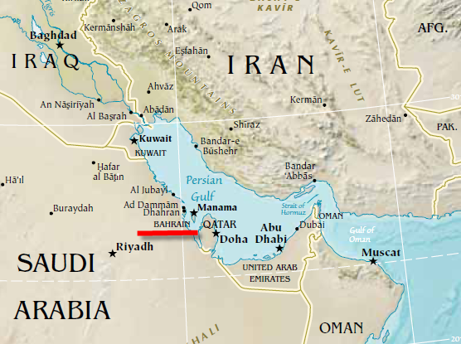
El 2 de agosto de 1990, Irak invadió Kuwait y, así logró controlar el 20% de las reservas mundiales de petróleo. El Consejo de Seguridad de la ONU condenó la intervención inmediatamente, además, autorizó el envío de una fuerza multinacional a la zona de conflicto dirigida por los Estados Unidos. La misma, denominada Operación Escudo del Desierto, contó con 500.000 efectivos. El origen del conflicto fue la disputa por los territorios petroleros situados en la frontera entre ambos estados del Medio Oriente.
En enero de 1991, comenzaron las acciones armadas contra Irak, dando inicio a la Guerra del Golfo. La operación se llamó Tormenta del Desierto y comenzó con un ataque aéreo. El líder iraquí Saddam Hussein respondió derramando petróleo en el Golfo Pérsico y quemando pozos petroleros en Kuwait. Aunque parte del mundo árabe simpatizó con su desafío y enfrentamiento a Occidente, pocos gobiernos musulmanes lo apoyaron abiertamente. El conflicto finalizó en febrero de 1991 con la rendición de Irak, el pago de indemnizaciones a Kuwait y la inspección de la ONU sobre la localización y el alcance de las armas químicas y biológicas iraquíes

CONFLICTOS Y GUERRAS EN LA ANTIGUA YUGOSLAVIA
A partir de 1991 Yugoslavia sufrió un violento proceso de disgregación territorial que incluyó guerras sangrientas y masacres de poblaciones enteras.
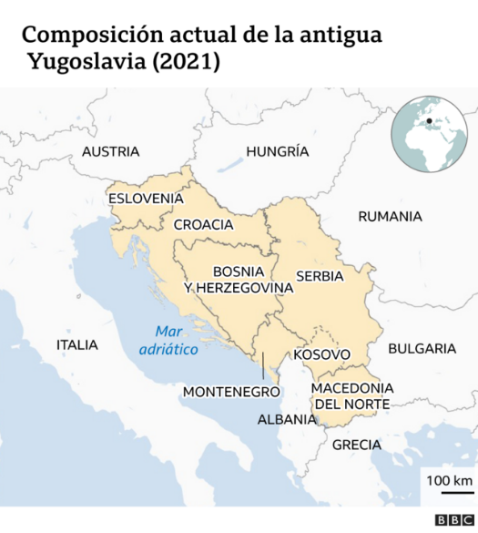
Este país, creado por primera vez en 1919, era un Estado multinacional en el que convivían, entremezclados, pueblos de distinta cultura, etnia, lengua y religión. Durante el largo mandato de Josif Broz (“Tito”) (1945-1980), las seis repúblicas que integraban esa federación socialista (Eslovenia, Croacia, Bosnia-Herzegovina, Serbia, Montenegro y Macedonia) mantuvieron la concordia. Pero tras su muerte, en 1980, aumentaron las tensiones entre ellas, alimentadas por crecientes dificultades económicas.
En este marco, los líderes de las distintas repúblicas (sobre todo, Slobodan Milosevic, que pretendió imponer el dominio serbio en todo el territorio y crear una “Gran Serbia”, para que vivieran allí, todos los pobladores de origen serbio) buscaron ganar legitimidad con un discurso nacionalista que incentivó un sentimiento latente en amplios sectores de la población.
En efecto, el nacionalismo étnico obró como refugio frente al desamparo y la incertidumbre generados por la caída de los regímenes comunistas. De este modo, en las elecciones celebradas en 1990 triunfaron los nacionalistas de las diferentes zonas.
En 1991, Eslovenia y Croacia proclamaron su independencia. Pero los serbios, que eran minoritarios en el norte y oeste de Yugoslavia, se opusieron a la disgregación. Así comenzó la guerra.
En el caso esloveno, el Ejército Federal (en ese entonces bajo las órdenes del gobierno serbio) se retiró después de 10 días y la república confirmó su emancipación.
En cambio, la secesión croata inauguró los violentos conflictos que serían distintivos en la región. Tras dos años de enfrentamientos, los separatistas se impusieron, aunque las luchas continuaron hasta 1995.
Mucho más cruenta fue la secesión de Bosnia-Herzegovina. Esta república, con su población de origen bosnio (44%), serbio (31%) y croata (17%), de religión musulmana, ortodoxa y católica, respectivamente, era la más heterogénea de la ex Yugoslavia.
El conflicto que se desarrolló entre 1992 y 1995, se caracterizó por la realización de grandes matanzas (sobre todo, de bosnios musulmanes masacrados por los serbios) en operaciones de “limpieza étnica”. Esta práctica también incluyó la intimidación y la expulsión forzosa de las etnias enemigas, acompañada por violaciones masivas y el encierro en campos de concentración de miles de personas. Aunque la ONU envió tropas, su participación resultó ineficaz y en 1994 la OTAN bombardeó las posiciones serbias.

AVANCES EN ÁFRICA: EL FIN DEL APARTHEID
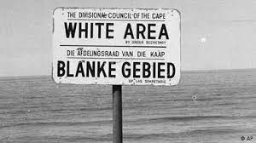
Durante las últimas décadas del siglo XX, Sudáfrica fue el escenario de un indudable triunfo de los derechos civiles: el desmantelamiento del sistema del apartheid.
El apartheid (término que significa separación) fue un sistema de segregación utilizado en Sudáfrica por los colonos holandeses. La minoría blanca, que poseía plenas libertades, se ocupó, mediante un estricto control, de mantener apartada a la mayoría negra de cualquier tipo de derechos.
Pero, además, la exclusión se hacía sentir en todos los ámbitos: los casamientos entre blancos y negros estaban prohibidos; para desplazarse, y entrar o salir de las ciudades, los negros debían solicitar permiso y llevar documentación; se los confinaba en barrios sin agua corriente ni electricidad; se los segregaba en edificios y espacios públicos (estadios, juzgados, oficinas de correos, parques, etc.), así como en los transportes. Había escuelas y hospitales exclusivamente para personas negras, mal equipados y con escaso personal. Las playas, cines, restaurantes y hoteles eran, únicamente, para el uso de los blancos…
Desde mediados de la década del 50 comenzaron a registrarse actos de protesta dirigidos por el Congreso Nacional Africano y el Partido del Congreso Africano (un desprendimiento del anterior, de tendencia más radical). Dichos actos incluían la desobediencia y el sabotaje, y exigían el fin de la segregación.
Entre los líderes del Congreso Nacional Africano se encontraba el abogado Nelson Mandela, que pertenecía a un reducido número de negros a los que el gobierno blanco permitía educarse para desempeñar labores administrativas.
Inicialmente, Mandela trató de usar contra el gobierno los métodos pacíficos de resistencia que había empleado Gandhi en la India, como huelgas o boicots. Pero cuando en 1960 se prohibió la actividad de los partidos contrarios al apartheid, se formó el Movimiento de Resistencia Africano, que buscó reemplazar los métodos de desobediencia civil por actividades de resistencia armada.
En 1962, Mandela y otros dirigentes por la lucha de los derechos civiles de los negros fueron arrestados y condenados, por sabotaje y traición, a cadena perpetua.
En el marco de la Guerra Fría y del proceso de descolonización, Sudáfrica (dueña de importantes riquezas minerales) pertenecía al bloque occidental, pero debido al régimen del apartheid permanecía aislada internacionalmente. En dicho contexto, el juicio intensificó el rechazo internacional contra el gobierno sudafricano. Sin embargo, y a pesar de algunas sanciones económicas, no sólo el sistema del apartheid continuó, sino que los gobiernos occidentales, especialmente el de los Estados Unidos, respaldaron a Sudáfrica cuando su ejército invadió a sus vecinos pro soviéticos (Zambia, Angola y Mozambique).
Durante la década de 1970 la lucha contra el apartheid se intensificó e incorporó nuevos protagonistas: los estudiantes. La figura más representativa de esta etapa es Steve Biko, estudiante de medicina, que lideró el Movimiento de Conciencia Negro. A pesar de su metodología, en 1977 Steve Biko fue arrestado y torturado hasta la muerte. Rápidamente, a los jóvenes rebeldes negros se unieron blancos del Partido Progresista, contrarios al apartheid.
Mientras tanto, el presidente Botha ofreció a Mandela la libertad condicional, a cambio de renunciar a la lucha armada, oferta que fue rechazada por Mandela. En 1989 la situación cambió cuando Frederik de Klerk llegó a la presidencia de Sudáfrica en un nuevo contexto, surgido tras el fin de la Guerra Fría.
En su primer discurso como presidente, de Klerk anunció que empezaría un proceso de eliminación de las leyes discriminatorias, que levantaría la prohibición sobre los partidos políticos de oposición, como
el Congreso Nacional Africano, ilegalizado 30 años antes, y que liberaría a los presos políticos. Días después, Nelson Mandela dejó la prisión luego de 27 años de encierro.
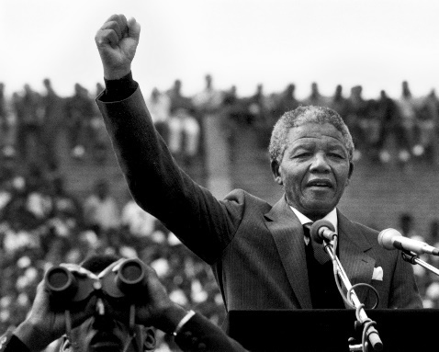
En marzo de 1992, se realizaron las últimas elecciones en la que solo votaron blancos. Las nuevas elecciones, realizadas en 1994, dieron ganador a Nelson Mandela quien, con más de 70 años, se convirtió en el primer presidente negro de Sudáfrica. Gobernó hasta 1999, presentándose como líder de una nación sudafricana multirracial y promoviendo la reconciliación.

HISTORIA ARGENTINA

PRESIDENCIA DE CARLOS MENEM (1989-1999)
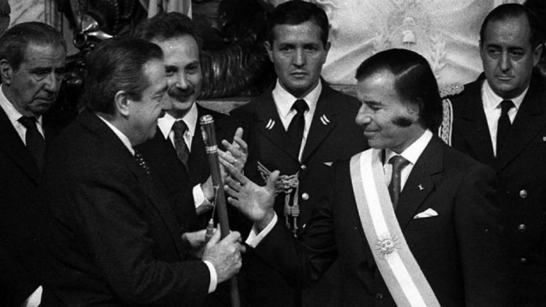
En mayo de 1989, el justicialista Carlos Menem llegó a la presidencia con el 47,3% de los votos. En su discurso de campaña, de rasgos populistas, había prometido un “salariazo” y el inicio de una “revolución productiva”. Sin embargo, tras el fin de la Guerra Fría, en un contexto internacional de globalización económica, y afectado localmente por una hiperinflación, Menem optó por aplicar las políticas neoliberales postuladas por el Consenso de Washington.
Así, una vez en el gobierno, estableció una sólida alianza con los principales grupos empresariales locales. Por ejemplo, los dos primeros ministros de Economía del menemismo fueron Miguel Ángel Roig y Néstor Rapanelli, importantes directivos del grupo Bunge & Born, un símbolo histórico del antiperonismo. También, designó asesor presidencial a Álvaro Alsogaray, representante de la derecha liberal y, en ese entonces, presidente del partido UCD. En los años siguientes, numerosos dirigentes de esta agrupación ocuparon diferentes cargos de importancia en el gobierno menemista.

Reforma del Estado
Cuando Menem asumió la presidencia, la economía se hallaba fuera de control. El presidente decidió afrontar la crisis mediante un programa de corte neoliberal.
Para disponer de las herramientas necesarias, Menem logró que en agosto y septiembre de 1989 el Congreso sancionara dos leyes muy importantes: la Ley de Emergencia Económica y la Ley de Reforma del Estado, que le transfirieron al Poder Ejecutivo importantes atribuciones en materia económica propias del Poder Legislativo. Estas facultades autorizaban al presidente a emprender la privatización de empresas públicas, a la fusión o disolución de reparticiones oficiales, a la eliminación de subsidios y a la supresión de derechos laborales. A partir de entonces, el presidente pudo gobernar mediante el dictado de decretos, sin la necesidad de la intervención del Congreso.
La Reforma del Estado consistió en tres procesos paralelos: la privatización de empresas y servicios controlados por el Estado, como Entel, Aerolíneas Argentinas y los ferrocarriles; la desregulación, con una menor interferencia del Estado en la economía; y la reforma administrativa para reducir el empleo público. Los principales objetivos de estas medidas, inicialmente apoyadas por parte de la población, eran la reducción del gasto público, la restauración del equilibrio económico y la mejora de los servicios.

Hacia la convertibilidad
Las primeras medidas no frenaron la inflación ni la fuga de capitales. A principios de 1990, se desató una nueva ola hiperinflacionaria, y retornaron los saqueos y las huelgas. En marzo de 1991, Domingo Cavallo asumió como ministro de Economía e implementó un nuevo plan económico que se basó en la Ley de Convertibilidad. El programa se basó en la liberación de precios, la eliminación de las restricciones a las importaciones, y el establecimiento de una paridad fija, de 1 a 10.000, entre el dólar y el austral. Esto último significaba que el Banco Central estaba obligado a mantener reservas en dólares equivalentes al total del dinero circulante. Un año más tarde, el peso reemplazó al austral: un peso equivalía a 10.000 australes.
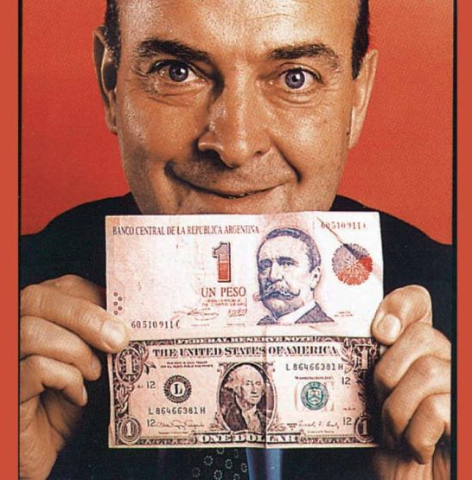
La convertibilidad logró frenar a la inflación. Además, comenzó un fuerte ingreso de capitales extranjeros, que se tradujo en una expansión económica, especialmente entre 1992 y 1994, y entre 1996 y 1998. El dólar barato impulsó el consumo de productos importados, la compra en cuotas y el turismo en el exterior. Sin embargo, la profundización de la apertura económica, provocó un notable aumento de la deuda externa: de 64.000 millones en 1994 ascendió a 100.000 millones en 1995.
También produjo una crisis de la actividad industrial; debido a la apertura comercial y a los elevados costos internos resultantes del alto tipo de cambio, numerosas empresas debieron cerrar sus puertas. El desempleo comenzó a aumentar y el país se volvió cada vez más vulnerable a los vaivenes de la economía mundial.

La reforma de la Constitución
Durante el gobierno de Raúl Alfonsín, intelectuales y especialistas en Derecho habían discutido la posibilidad de reformar la Constitución, para limitar el carácter presidencialista del sistema político argentino. Carlos Menem también se propuso esta reforma, aunque su objetivo principal era la reelección. Para ello, necesitaba los votos de los dos tercios de las Cámaras, que consiguió mediante un acuerdo con el radicalismo, un partido debilitado por la pérdida de votos y las diferencias internas.
En noviembre de 1993, Alfonsín y Menem suscribieron el Pacto de Olivos, que acordaba el apoyo radical a la convocatoria de una Asamblea Constituyente y determinaba un Núcleo de Coincidencias Básicas, entre las que figuraban la reducción del mandato presidencial a cuatro años, la inclusión de la reelección por un período, la introducción de la figura del Jefe de Gabinete como agente mediador entre los Poderes Ejecutivo y Legislativo, y la creación del Consejo de la Magistratura como instancia reguladora del Poder Judicial. El líder radical buscaba aumentar el nivel de institucionalización de la democracia y reinstalarse en el centro de la escena política. El presidente, por su parte, conseguía la tan ansiada posibilidad de renovar su mandato.
Entre mayo y junio de 1994, se realizaron las deliberaciones en las ciudades de Paraná y Santa Fe. Además de aprobar el Núcleo de Coincidencias Básicas, la Convención Constituyente propuso el sistema de voto directo, la segunda vuelta, la adhesión a numerosos tratados internacionales y la autonomía de la ciudad de Buenos Aires.
Gracias a esta reforma, Menem pudo presentarse como candidato a presidente por segunda vez. El 14 de mayo de 1995, se impuso en primera vuelta con el 49,9% de los votos.

La relación con las Fuerzas Armadas
Uno de los objetivos de Menem fue el de completar el proceso de transición política, que incluí disciplinar a los militares, a fin de subordinarlos al poder civil. Para hacerlo, el presidente enarboló un discurso que hablaba de “reconciliación” y “pacificación nacional”. También mantuvo conversaciones con Seineldín en las que le garantizó que tomaría medidas tendientes a recuperar la desprestigiada imagen del
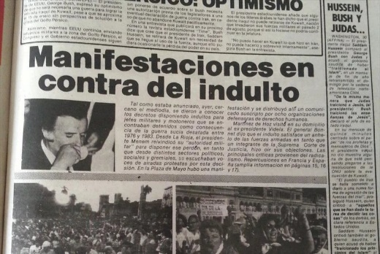  Los indultos generaron un fuerte rechazo de amplios sectores de la sociedad argentina, que se manifestaron en marchas multitudinarias | Ejército. Para lograr su objetivo, en octubre de 1989, indultó a aquellos militares vinculados a la violación de derechos humanos durante la dictadura, a los cabecillas y otros miembros de las organizaciones guerrilleras, a los jefes militares que habían sido condenados por delitos durante la Guerra de Malvinas en 1982, y los carapintadas.  En la madrugada del 3 d diciembre de 1990, se produjo un nuevo levantamiento carapintada liderado por Saineldín, con el objetivo de llevar a cabo un golpe de Estado. Fuertemente influidos por las ideas nacionalistas, los rebeldes acusaban a Menem de traidor debido a algunas de sus políticas, como las negociaciones de paz con
Gran Bretaña, el proyecto de enviar naves al golfo Pérsico, la reducción del presupuesto para las Fuerzas Armadas y la intención de privatizar Fabricaciones Militares. Aunque lograron ocupar algunas instalaciones militares, los golpistas fueron rápidamente reprimidos por el conjunto de las Fuerzas Armadas que se mantuvo leal al gobierno.
Menem salió fortalecido del episodio y decidió recompensar la lealtad de los militares con una segunda serie de indultos a fines de ese año que permitió la liberación de los miembros de las Juntas que habían sido juzgados en 1985, y al jefe montonero Mario Firmenich. Videla, reclamó entonces, una reivindicación de la lucha contra la subversión y un desagravio institucional para las Fuerzas Armadas. Lo cierto es que, a partir de entonces, la subordinación de los jefes militares al poder civil se consolidó definitivamente, y las Fuerzas Armadas quedaron relegadas a un segundo plano.  Otro paso en dicha dirección fue la suspensión del servicio militar obligatorio, en agosto de 1994. | ¿Corrupción en las Fuerzas Armadas?  Los escándalos de corrupción que caracterizaron a la década de 1990 también involucraron a las Fuerzas Armadas. A principios de 1995, se descubrió que la Argentina había vendido ilegalmente 6.500 toneladas de armas a Croacia, que sufría un embargo de la ONU, y a Ecuador que se hallaba en conflicto con Perú. La causa, que involucró al mismo presidente, fue vinculada con la explosión de la Fábrica Militar de Río Tercero, en noviembre de 1995, que dejó un saldo de 7 muertos, varios heridos y severos daños materiales. Menem se movió rápidamente al lugar para declarar que se había tratado de un accidente, situación que generó sospechas sobre el carácter intencional del hecho.

Nuevo alineamiento internacional
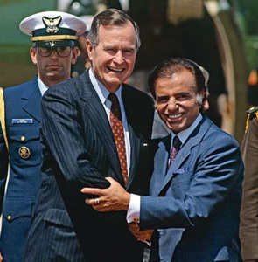  Carlos Menem con George Bush, presidente de Estados Unidos | Menem impulsó una política internacional que condujo al realineamiento de la Argentina a nivel mundial. Ordenó la salida del país del Movimiento de Países No Alineados y el acercamiento a los Estados Unidos. Por esta razón el gobierno decidió enviar, en 1991, dos naves al golfo Pérsico en apoyo a la coalición militar liderada por los Estados Unidos contra Irak. De este modo, se rompió con la histórica neutralidad argentina en los conflictos bélicos que no le incumbían de manera directa. El país amplió también su participación en misiones de paz organizadas por la ONU mediante el envío de tropas a Haití. Em sintonía con la postura estadounidense, el gobierno menemista votó en la ONU a favor de la condena a Cuba por la violación a los derechos humanos.
Al mismo tiempo, el gobierno inició negociaciones con el Reino Unido, para restablecer las relaciones diplomáticas entre los dos países. El gobierno argentino buscaba así evitar la oposición del Reino Unido a la firma de un acuerdo de la Argentina con la Comunidad Europea.
En el orden regional, Menem avanzó en el proceso de integración que culminó con la creación del Mercado Común del Sur (Mercosur). El 26 de marzo de 1991, los presidentes de Argentina, Brasil, Uruguay y Paraguay, firmaron el Tratado de Asunción. En este documento, se afirmaba que uno de los objetivos principales del Mercosur era propiciar un espacio común que generara oportunidades comerciales y de inversiones a través de la integración de las economías nacionales al mercado internacional.

La sociedad argentina durante el menemismo
Luego de la crisis hiperinflacionaria, una parte de la sociedad argentina comenzó a aceptar que la desigualdad social era un problema de difícil solución. Desde el gobierno, se alentó la idea de que eran los empresarios exitosos quienes debían manejar la economía del país. Así, la ampliación del rol del mercado y las privatizaciones fueron bien recibidas por amplias franjas de la población. Con la ayuda de los medios de comunicación, durante los primeros años del menemismo se construyó un consenso acerca de los éxitos de la gestión que había reinsertado a la Argentina en el mundo, y se exaltaron las bondades del mercado y el consumismo.
Sin embargo, los principales indicadores económicos reflejaban otra realidad: hacia 1994, la desocupación alcanzaba las dos cifras, miles de empresas cerraron y la deuda externa se había incrementado, ya que los capitales se habían orientado a saldar deudas y no a la producción. Las crisis internacionales, como la mexicana de 1994 (conocida como Efecto Tequila), evidenciaron la vulnerabilidad de la economía argentina. Además, los casos de corrupción pusieron en cuestión la honestidad y la eficacia de la gestión, y los atentados a la Embajada de Israel, en 1991, y a la sede de la AMIA, en 1994, mostraron las limitaciones del Estado para proteger a sus ciudadanos frente al terrorismo y la incapacidad de la Justicia para investigar.
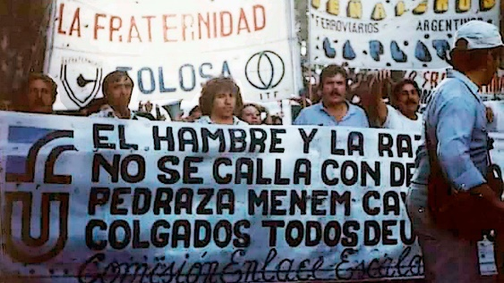
Aunque gran parte de la sociedad se mostró indiferente hacia la política, también aparecieron nuevas formas de organización y expresión de la protesta. La CGT perdió su tradicional gravitación en favor del Congreso de los Trabajadores Argentinos (CTA), fundado en diciembre de 1991, y del Movimiento de Trabajadores Argentinos (MTA), creado en enero de 1994. Estas organizaciones lucharon contra la llamada “flexibilización laboral”, orientada a precarizar los contratos laborales.
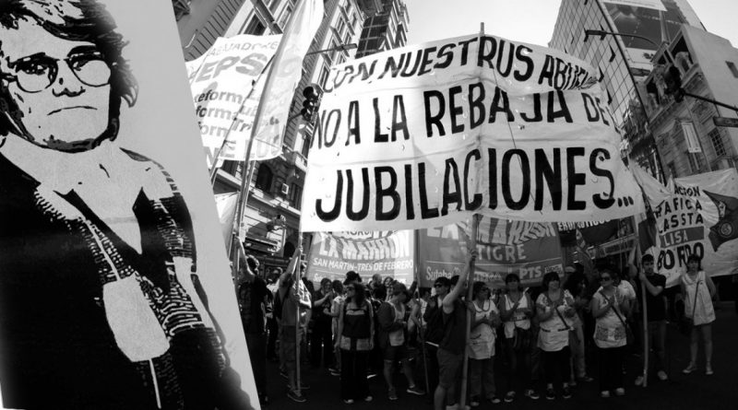
Los jubilados, por su parte, comenzaron a marchar todos los miércoles, para exigir mayores prestaciones y mejores servicios de salud.
Además, surgieron varias organizaciones de desocupados que cortaban rutas para hacer oír sus reclamos y negociar planes sociales con el gobierno.

Videos sugeridos:
Primera presidencia: https://www.youtube.com/watch?v=phpesOSWIO4 (3.40 min.)
Segunda presidencia: https://www.youtube.com/watch?v=tXdujNllKoU (2.25)
Política económica: https://www.youtube.com/watch?v=CUer1UKIrB0 (16 min.)

BIBLIOGRAFÍA
- Andujar, A. y otros (2011). Argentina y el mundo. La segunda mitad del siglo XX. Buenos Aires, Santillana.
- Campos, E. y otros (2019). Historia 5. La Argentina y el mundo desde mediados del siglo XX hasta la actualidad. Buenos Aires, Mandioca
- Eggers-Brass, T., Gallego, M. (2014). Historia. Argentina, América y el Mundo en la segunda mitad del siglo XX. Buenos Aires, Maipue.
- Rodríguez, A.M. y otros (2005). Historia Argentina y Latinoamericana en el contexto de las transformaciones mundiales (siglo XX). Buenos Aires, Puerto de Palos.
- Tato, M.I. y otros (2011). Historia. La segunda mitad del siglo XX. Buenos Aires, Estrada.

